INSTITUTO POLITÉCNICO NACIONAL

ESCUELA SUPERIOR DE CÓMPUTO.

“JCP_helper, aplicación web para evaluar el aprovechamiento académico en

fundamentos de programación.”

TT: 2021-B053 mayo 2022.

Resumen

Hoy en día la educación es todo un reto, a pesar de los avances tecnológicos, no todas las herramientas para evaluar el desempeño académico se integran de manera orgánica en el proceso. Por tal motivo, este proyecto tiene como propósito el desarrollo de una aplicación web que permita a los docentes del área de programación a nivel medio superior crear pruebas personalizadas, a fin de poder saber más sobre el aprovechamiento académico de los estudiantes, procesar dicha información con técnicas de aprendizaje automático y obtener datos que puedan servir como un recurso adicional al momento de evaluar.

Palabras Clave

Aplicación web, Aprendizaje automático (Machine Learning), Aprovechamiento académico, Fundamentos de programación.

Presentación.

Chavarría Vázquez Luis Enrique.

Machorro Vences Ricardo Alberto.

Juárez Espinosa Ulises.

Directoras.

Hernández Jaime Josefina

Rivera de la Rosa Mónica

Advertencia.

|  |
| --- |
| *“Este documento contiene información desarrollada por la Escuela Superior de Computo del Instituto Politécnico Nacional, a partir de datos y documentos con derecho de propiedad y por lo tanto, su uso quedará restringido a las aplicaciones que explícitamente se convengan.”*  La aplicación no convenida exime a la escuela de su responsabilidad técnica y da lugar a las consecuencias legales que para efecto se determinen. Información adicional sobre este reporte técnico podrá obtenerse en:  La Subdirección Académica de la Escuela Superior de Cómputo del Instituto Politécnico Nacional, situada en Av. Juan de Dios Bátiz s/n Teléfono: 57296000 Extensión: 52000. |

índice.

Capítulo 1 Introducción. 16

Abstract (español) 16

Abstract (inglés) 16

Definición general ¿Qué es JCP_helper? 19

Objetivos 19

Objetivo general 19

Objetivos específicos 19

Alcances y limitaciones 19

Alcances 19

Limitaciones 19

Capítulo 2 Estado del arte. 20

Capítulo 3 Marco teórico. 26

Web Hosting 26

Modelo Cocomo 27

Capítulo 4 Análisis. 29

Análisis de riesgo. 29

Requerimientos. 32

**Cliente** 33

**Usuarios** 33

**Propósito y público intencional para de los requerimientos** 33

**Funcionalidad- Requerimientos funcionales** 33

Acceso de clientes: 33

Requerimientos no *funcionales*. 37

Producto 37

Reglas de negocio. 39

Aserciones estructurales 39

Aserciones de acción 39

Derivaciones-Restricciones 39

Tecnologías y herramientas a utilizar. 40

Herramientas de ML 40

Kubeflow 40

MLflow 40

Metaflow 40

Python. 40

Matplotlib. 42

Pandas 43

Scikit-learn 44

Flask. 45

Materialize. 45

Owl carousel. 46

CSS 3. 46

HTML 5. 47

JS. 48

Jquery. 48

MySQL. 49

Github 50

Visual Studio Code. 50

Google Chrome, Firefox, Opera y Microsoft Edge. 51

Google Icons. 51

Coolors 51

Enlaza comunicaciones 51

Heroku. 51

Hardware a utilizar. 52

Primer dispositivo. 52

Segundo dispositivo. 52

Tercer dispositivo. 53

Cuarto dispositivo. 53

Quinto dispositivo. 54

Metodología. 54

Paradigma. 55

Esfuerzo de desarrollo-Modelo COCOMO 56

Diagrama de módulos 57

Casos de uso. 57

Diagramas de clase 71

Diagramas de secuencia. 71

Alumno 71

Docente. 75

Diagramas de actividades 77

General alumnos 77

General docentes 77

Crear cuestionario 78

Publicar cuestionarios en la comunidad 79

**Base de datos** 80

Modelo Entidad-Relación 80

Modelo relacional 81

Normalización de base de datos 83

**Normalización N1** 83

**Normalización N2** 83

**Normalización N3** 83

Diccionario de datos 84

**Financiamiento** 85

**Formas de monetización.** 88

Donativos 88

Anunciantes 88

**Algoritmos** 88

Soluciones e implementaciones. 88

Machine Learning. 88

¿Cuál será el enfoque para el uso de Machine Learning dentro del proyecto? 88

Buscador. 89

Estadísticas y presentación de datos. 91

Apreciación de tendencias. 92

**Look and feel** 95

Técnica de diseño propuesta. 95

Dispositivo móvil 95

Elegir un tipo de cuenta. 95

Recibir información adicional. 96

Menú de opciones principales. 97

Configuraciones. 98

Gestión de los grupos. 99

Gestión de cuestionarios. 99

Gestión de estadísticas. 100

Comunidad. 103

Diseño general de los formularios para el caso del dispositivo móvil. 104

Perfiles de usuario. 105

Cuestionarios. 106

Creación y edición de los cuestionarios. 106

Escritorio 107

Elegir el tipo de cuenta. 107

Creación de cuenta e ingresar a la cuenta. 107

Menú principal 108

Comunidad 108

Cuestionarios. 109

Diseño general de los formularios para el caso de la PC. 110

Perfiles de usuario 111

Configuraciones. 111

Menús principales de gestión. 113

Tableta 113

Elegir el tipo de cuenta. 113

Creación de cuenta e ingresar a la cuenta. 114

Recibir información adicional de ayuda. 115

Menú principal 116

Comunidad 117

Cuestionarios 117

Diseño general de los formularios para el caso de la tableta. 118

Perfiles de usuario. 119

Configuraciones. 121

Menús principales de gestión. 122

Diseños con integración de color. 124

Consideraciones de accesibilidad 127

● Idiomas disponibles. 127

● Secciones de ayuda y guía. 128

● Material design 128

● Paleta de colores para trastornos visuales. 128

● Búsqueda con reconocimiento de voz 129

● Modo oscuro. 129

Paletas de colores 130

Fondos adaptativos. 132

Capítulo 5 Implementación. 133

Estrategia de testeo de los módulos. 133

Determina qué medir 133

Identificar el mejor método 133

Crear un escenario de tarea y establecer la tasa de éxito 133

Encontrar a los participantes 133

Elegir cómo recolectar los datos 134

Realizar la prueba 134

Analizar y reportar los hallazgos 134

Referencias 135

Índice de ilustraciones.

Ilustración 1.1 Tabla de indicadores de educación media superior. 18

Ilustración 3.1 Constantes de categoría de software. 28

Ilustración 4.1 Funcionamiento de Python. 41

Ilustración 4.2 Categorias de herramientas a emplear 42

Ilustración 4.3 Funcionamiento base de scikit learn 43

Ilustración 4.4 cheat-sheet de scikit learn 44

Ilustración 4.5 Diagrama básico de funcionamiento de Flask 45

Ilustración 4.6 Aspectos base de OWL Carousel. 46

Ilustración 4.7 Funcionamiento básico de CSS 47

Ilustración 4.8 Conjunción de herramientas web. 47

Ilustración 4.9 Funcionamiento base de JS. 48

Ilustración 4.10 Uso de JQuery 49

Ilustración 4.11 Funcionamiento base de MySQL 49

Ilustración 4.12 Funciones básicas de Github 50

Ilustración 4.13 Funcionamiento básico de Heroku 52

Ilustración 4.14 Modelo en Espiral. Fuente [Pressman, R. S. P. (2010). Ingeniería del software, un enfoque práctico (7a ed.). Nueva York, Estados Unidos de América: McGRAW-HILL] [22] 54

Ilustración 4.15 Diagrama de módulos. 57

Ilustración 4.16 Casos de uso Registro e Inicio 57

Ilustración 4.17 Aplicación web JCP_helper agente Alumno 60

Ilustración 4.18 Caso de uso Aplicación web JCP_helper agente Docente. 64

Ilustración 4.19 Diagrama de secuencia Alumno: sign up 71

Ilustración 4.20 Diagrama de secuencia Alumno: log in. 72

Ilustración 4.21 Diagrama de secuencia Alumno: Elimina cuenta. 72

Ilustración 4.22 Diagrama de secuencia Alumno: Actualización datos. 73

Ilustración 4.23 Diagrama de secuencia Alumno: Unirse a grupo. 73

Ilustración 4.24 Diagrama de secuencia Alumno: Salir grupo. 74

Ilustración 4.25 Diagrama de secuencia Alumno: Ver notificaciones. 74

Ilustración 4.26 Diagrama de secuencia Alumno: Ver datos alumnos. 75

Ilustración 4.27 Diagrama de secuencia Docente: Log in. 75

Ilustración 4.28 Diagrama de secuencia Docente: eliminar cuenta. 76

Ilustración 4.29 Diagrama de secuencia Docente: Actualiza datos. 76

Ilustración 4.30 Diagrama de actividades, general alumnos. 77

Ilustración 4.31 Diagrama de actividades, general docentes. 78

Ilustración 4.32 Diagrama de actividades, creación de cuestionarios. 78

Ilustración 4.33 Diagrama de actividades, publicación dentro de la comunidad. 79

Ilustración 4.34 Aspectos para el uso de ML 89

Ilustración 4.35 Ponderación de los cuestionarios 89

Ilustración 4.36 Proceso de evaluación de los cuestionarios parte uno. 90

Ilustración 4.37 Proceso de evaluación de los cuestionarios parte dos 90

Ilustración 4.38 Proceso de la validación de la data 92

Ilustración 4.39 Dataset ejemplo 92

Ilustración 4.40 Elementos del ejemplo. 93

Ilustración 4.41 Dataset del ejemplo 94

Ilustración 4.42 Dataset del ejemplo 94

Ilustración 4.43 Uso de los dispositivos. Fuente [] [27] 95

Ilustración 4.44 Elección del tipo de cuenta 96

Ilustración 4.45 Tutorial del inicio 97

Ilustración 4.46 Menú de opciones inicial 97

Ilustración 4.47 Menú de opciones inicial del usuario alumno 98

Ilustración 4.48 Configuraciones del sistema 99

Ilustración 4.49 Gestión de los grupos 99

Ilustración 4.50 Gestión de los cuestionarios 100

Ilustración 4.51 Gestión de las estadísticas. 101

Ilustración 4.52 Pantalla de gestión de los informes. 101

Ilustración 4.53 Pantalla de gestión de los grupos (estadísticas) 102

Ilustración 4.54 Pantalla de gestión de los cuestionarios (estadísticas) 102

Ilustración 4.55 Pantalla de gestión de la comunidad (estadísticas) 103

Ilustración 4.56 Pantalla de gestión de los estudiantes (estadísticas) 103

Ilustración 4.57 Pantallas principales de la sección de comunidad 104

Ilustración 4.58 Diseño general de los formularios para dispositivos móviles. 105

Ilustración 4.59 Pantalla para los perfiles de usuario 105

Ilustración 4.60 Vista para los cuestionarios 106

Ilustración 4.61 Vista para la creación de los cuestionarios 107

Ilustración 4.62 Creación de la cuenta para los docentes y los estudiantes para pantalla grande 108

Ilustración 4.63 Menú principal para pantalla grande.. 108

Ilustración 4.64 Comunidad en pantalla grande. 109

Ilustración 4.65 Creación de cuestionarios en pantalla grande 110

Ilustración 4.66 Formaro general de los formulario pantalla grande 110

Ilustración 4.67 Vista de los perfiles en pantalla grande 111

Ilustración 4.68 Vista de configuraciones en pantalla grande. 112

Ilustración 4.69 Configuraciones pantalla grande 112

Ilustración 4.70 Menús principales para pantalla grande 113

Ilustración 4.71 Menús de gestión en pantalla grande 113

Ilustración 4.72 Menú horizontal y pantalla de ingreso en tamaño mediano 114

Ilustración 4.73 Pantalla de Log in en tamaño mediano 114

Ilustración 4.74 Pantalla mediana para el Sign up de los usuarios 115

Ilustración 4.75 Pantalla tutorial para tableta 116

Ilustración 4.76 Menú principal para tableta 116

Ilustración 4.77 Pantalla de comunidad para tableta 117

Ilustración 4.78 Creación de cuestionarios en tableta 118

Ilustración 4.79 Pantalla de formularios en tabletas 119

Ilustración 4.80 Vista de los perfiles de usuarios en tableta 120

Ilustración 4.81 Vista de los perfiles en tableta 121

Ilustración 4.82 Vista de las opciones de configuración en tableta 122

Ilustración 4.83 Vista de las estadísticas en tableta 122

Ilustración 4.84 Vista de los menús de estadísticas en tableta 123

Ilustración 4.85 Menú de grupos en tableta 123

Ilustración 4.86 Diseño con temas dinámicos. 124

Ilustración 4.87 Diseño con temas dinámicos segunda imagen. 125

Ilustración 4.88 Render de la aplicación en computadora y celular 126

Ilustración 4.89 Render de la aplicación en tableta 126

Ilustración 4.90 Render de la aplicación en computadoras con pantallas grandes. 127

Ilustración 4.91 Diseño de la aplicación con modo oscuro 130

Ilustración 4.92 Tipos de estilo de colores dentro de la aplicación 131

Ilustración 4.93 Renders de la aplicación 131

Ilustración 4.94 Gama de temas base incluidos en la aplicación web. 132

Ilustración 4.95 Adaptabilidad de fondos (Accesibilidad) 132

Ilustración 5.1 Plan de evaluación de los módulos 133

Ilustración 5.2 Calculo de las muestras para la recolección de los datos 134

Índice de tablas.

Tabla 2.1 Estado del arte. 20

Tabla 2.2 Descripción de la herramienta Google Forms. 21

Tabla 2.3 Descripción de la herramienta Online exam builder. 23

Tabla 2.4 Descripción de la herramienta Kahoot! 24

Tabla 2.5 Descripción de la herramienta Quizizz 26

Tabla 3.1 Ventajas de COCOMO 28

Tabla 3.2 Desventajas de COCOMO 29

Tabla 4.1 Riesgos categorizados. 30

Tabla 4.2 Riesgos considerados. 32

Tabla 4.3 Valores de impacto de los riesgos. 32

Tabla 4.4 Primer dispositivo para las pruebas. 52

Tabla 4.5 Segundo para las pruebas. 53

Tabla 4.6 Tercer dispositivo para las pruebas. 53

Tabla 4.7 Cuarto dispositivo para las pruebas. 53

Tabla 4.8 Quinto dispositivo para las pruebas. 54

Tabla 4.9 Ventajas y desventajas del modelo en Espiral. 56

Tabla 4.10 CU Registro al sistema 58

Tabla 4.11 CU Enviar correo de verificación 59

Tabla 4.12 CU Ingreso al sistema 59

Tabla 4.13 CU Hacer cuestionarios 60

Tabla 4.14 CU Ver resultados del cuestionario 61

Tabla 4.15 CU Descargar resultados del cuestionario 61

Tabla 4.16 CU Ver datos de otros grupos. 62

Tabla 4.17 CU Ver notificaciones. 62

Tabla 4.18 CU Unirse a un grupo. 63

Tabla 4.19 CU Salir de un grupo. 63

Tabla 4.20 CU Cambiar datos de la cuenta 65

Tabla 4.21 CU Eliminar cuenta 65

Tabla 4.22 CU Crear grupos 66

Tabla 4.23 CU Cambiar grupos 67

Tabla 4.24 CU Eliminar grupos 67

Tabla 4.25 CU Crear cuestionario 68

Tabla 4.26 CU Eliminar cuestionario 69

Tabla 4.27 CU Revisar estadísticas de un grupo 69

Tabla 4.28 CU Revisar estadísticas de un cuestionario 70

Tabla 4.29 CU Descargar archivos de estadísticas. 70

Tabla 4.30 CU Publicar cuestionario en la comunidad 71

Tabla 4.31 Consideraciones de escala en el financiamiento. 85

Tabla 4.32 Tipos de créditos otorgados por las principales instituciones crediticias en México. 87

Tabla 4.33 Créditos otorgados por las principales instituciones crediticias de México. 88

Agradecimientos.

Agradecimientos.

Agradecimientos.

# 

# Introducción.

### Abstract (español)

Hoy en día la educación es todo un reto, a pesar de los avances tecnológicos, no todas las herramientas para evaluar el desempeño académico se integran de manera orgánica en el proceso. Por tal motivo, este proyecto tiene como propósito el desarrollo de una aplicación web que permita a los docentes del área de programación a nivel medio superior crear pruebas personalizadas, a fin de poder saber más sobre el aprovechamiento académico de los estudiantes, procesar dicha información con técnicas de aprendizaje.

### Abstract (inglés)

Today education is a challenge, despite technological advances, not all tools to assess academic performance are organically integrated into the process. For this reason, this project aims to develop a web application that allows teachers in the area of ​​programming at the upper secondary level to create personalized tests, in order to know more about the academic achievement of students, process said information with learning techniques.

Introducción

En la actualidad es sabido, que la mayoría de los ámbitos de la sociedad tienen alguna relación con herramientas tecnológicas y desde luego el rubro educativo no es la excepción, sobre todo cuando se trata de la enseñanza de la programación [1] . Del mismo modo, se sabe que no basta con que los estudiantes hagan uso de tecnologías que faciliten el proceso formativo puesto que, los docentes pueden por igual, emplear la tecnología para potenciar dicho proceso tanto fuera como dentro del aula [2]. Sin duda la adopción de nuevas tecnologías en el aprendizaje juega un rol fundamental. Esto se puede notar en un estudio realizado en 2014 a profesores implicados en el proyecto DEDOS [3],en el que se obtuvieron algunos datos reveladores sobre factores que influyen en la integración de dispositivos como tabletas y plataformas digitales en la docencia. El primer aspecto revelador resulta ser que, para que nuevas herramientas sean integradas en las aulas, los profesores deben comprometerse de manera activa en el proceso para guiar en la adopción de dispositivos o programas como herramientas de apoyo. Esto puesto que debe existir iniciativa por parte del docente de principio a fin; en segundo lugar, para que estas herramientas sean integradas de manera orgánica, estas deben tener una curva de aprendizaje pequeña tanto para el docente como para el alumnado [4].

Justificación

Actualmente existen plataformas en el mercado que sirven para hacer exámenes o cuestionarios de forma digital, las cuales sin duda pueden servir de apoyo en los procesos de adopción tecnológica dentro de las aulas, pese a lo cual muchas siguen la estrategia básica de crear un “título del cuestionario” para luego hacer un listado de preguntas (abiertas o de opción múltiple) que pueden tornarse lineales y por tanto sumado a muchas otras dificultades que enfrentan tanto estudiantes como docentes puede que las alternativas más populares no sean las mejores [5].

Entre las opciones más conocidas se encuentra “Kahoot!”, que utiliza una estrategia llamada Gamificación, que está acorde con lo dicho por de José Ramírez sobre este mismo tema.

“La gamificación tiene como objetivo influir en el comportamiento de las personas mediante experiencias y sentimientos que se construyen a través del juego incentivando el compromiso y la fidelidad de usuarios, clientes o trabajadores y actuando sobre la motivación para la consecución de objetivos concretos.” [6, p. 28]

Este enfoque tal vez tenga éxito en niveles de estudio básicos, pero en niveles más altos de educación existen dudas sobre sí realmente Kahoot! puede superar los resultados de métodos tradicionales en el largo plazo [7]. Aun así, ¡con estos inconvenientes expertos como Martínez Navarro afirman que “El caso real analizado de Kahoot! y la experiencia de profesores que la utilizan de forma complementaria en sus aulas puede servir como ejemplo para animar y ayudar a otros docentes en el camino de la innovación educativa” [8, p. 274].

Otra alternativa que es muy popular es la de Google Forms, que sigue una mecánica parecida a la de Kahoot (excepto la parte la gamificación) y que tienen una gran popularidad debido a la empresa propietaria del servicio. Esto no es solamente una aseveración, ya que en un estudio acerca del uso de esta herramienta en la evaluación en básica y superior, tuvo las siguientes conclusiones.

El Formulario de Google Forms como herramienta de evaluación en línea, sin duda alguna constituye un recurso tecnológico que beneficia a docentes y estudiantes. A los docentes facilita su labor, pues la elaboración de pruebas, su aplicación y el análisis de respuestas, se presentan de una forma amigable y sistemática. En el caso de los estudiantes, debido a su alta empatía con la tecnología, esta herramienta los motiva a rendir su evaluación con predisposición. [9, p. 100]

Esto suena ideal, pero Google Forms, cuenta con opciones más limitadas, y que en la práctica es más una herramienta para recolección de datos que una de evaluación [10]. Siguiendo el patrón de estos ejemplos se puede notar que, aunque sí hay herramientas para hacer evaluaciones personalizadas estas brindan resultados muy genéricos, no segmentan la información para ser analizada y al final no facilitan del todo el seguimiento del aprendizaje a nivel individual o grupal del alumnado una vez aplicado la prueba.

Dentro de las áreas educativas que pueden verse beneficiadas por el uso de estas herramientas, encontramos a la programación, puesto que dichas herramientas pueden integrarse de manera mucho más orgánica, debido a la naturaleza tecnológica implícita en la programación. Entre los primeros elementos a tomar en cuenta para el aprendizaje de la programación está el lenguaje, que acorde con la Revista Electrónica de Investigación Educativa [11] entre los lenguajes visuales y de programación más usados para la educación están Scratch, Java, lenguaje C y Python. En el caso de Scratch a pesar de ser bueno para la educación básica, no es usado en la industria, por lo que para el proyecto de trabajo terminal se dará prioridad a los últimos tres lenguajes de programación mencionados.

Con esto en mente, se identificó como principal problemática, la falta de herramientas que permitan a los docentes crear pruebas altamente personalizadas en el área de fundamentos de programación para el alumnado de educación media superior y que realmente aporten datos de valor sobre el aprovechamiento académico sin que esto represente un proceso de adaptación tedioso o una integración poco orgánica con los alumnos. En la siguiente sección del documento se abordará la problemática a fondo, siendo este párrafo un pequeño preámbulo.

Para remediar la falta de alternativas de plataformas, se propone como medio de solución crear una aplicación web que ofrezca alto grado de personalización al momento de hacer pruebas para evaluar a los estudiantes, que sea intuitiva, de fácil adopción para los alumnos y docentes, pero sobre todo, que los resultados de las pruebas procesadas con el uso de técnicas de aprendizaje automático, puedan servir de guía para entender mejor las necesidades de aprovechamiento académico del alumnado (si así lo decide el docente).

Problemática

Uno de los principales problemas que se tienen en México y en general en la región latinoamericana es que a pesar de que muchos llegan a algún nivel de educación a la medio superior o equivalente dependiendo del país, no logran avanzar de manera frecuente en los niveles que conforman esta etapa de formación de una manera natural o que desafortunadamente abandonan el estudio. Siendo más preciso según cifras del sistema educativo nacional de la secretaría de educación pública de México [12] se puede ver que a pesar de que el índice de reprobación y abandono escolar no son muy altos la eficiencia terminal (número de alumnos que terminan un nivel educativo de manera regular), tasa de terminación (Número de alumnos egresados de un nivel educativo por cada cien de la población en la edad teórica de terminación del nivel) y tasa neta de escolarización son muy bajas mostrando que a pesar de que los alumnos no reprueban no continúan finalizan o continúan su educación. Según datos de la revista Red-Revista de evaluación para docentes y directivos [13] una parte de este problema se debe a obstáculos externos como podría ser la falta de apoyos económicos, violencia, alcoholismo o el poco interés de sus padres, pero un obstáculo que si viene de las instituciones es que estas no han sabido crear estrategias reales que retengan a los jóvenes.

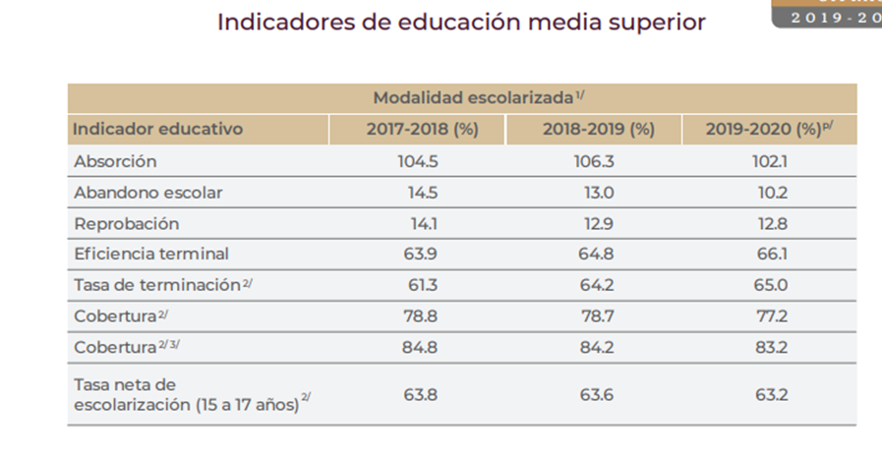

Ilustración 1.1 Tabla de indicadores de educación media superior.

[12] Secretaria de educación pública (2020). PRINCIPALES CIFRAS DEL SISTEMA EDUCATIVO NACIONAL

Esta observación muestra que para mejorar el proceso educativo hay que buscar una forma de crear estrategias eficientes para el cambiante ambiente escolar. Aquí es donde entra la evaluación, ya que esta es una parte integral de una buena enseñanza siendo idealmente llevada a cabo paralelamente y simultáneamente al proceso de enseñanza-aprendizaje.

El problema con la evaluación es que muchos profesores incluso en la misma rama del conocimiento u área académica, pero según la revista electrónica PRAXIS INVESTIGATIVA ReDIE [14] predomina el uso del examen como instrumento de evaluación y que existe en los alumnos una percepción de injusticia de evaluación. Ya con esta información se puede identificar un problema que se necesita poder transformar en el principal instrumento de evaluación, un examen o cuestionario, en una herramienta más versátil que vaya en paralelo con el proceso de enseñanza.

Solución propuesta

La solución que proponemos es hacer una aplicación web que permita a los docentes poder recolectar información que sea relevante para los alumnos y que dichos datos no solo se vallan detallando conforme sus alumnos responden cuestionarios sino también que estos datos puedan ser usados por los siguientes docentes del alumno para no solo saber que estrategias o métodos de educación o evaluación serían mejor usados no solo a nivel grupal sino a nivel individual [15].

## Definición general ¿Qué es JCP_helper?

Es una herramienta que consiste de una aplicación web accesible por medio de un navegador que se conecta a un servidor web con el objetivo de permitir a docentes del área de programación que imparten los lenguajes de programación Java, C y Python, poder hacer evaluaciones con cuestionarios hechos por los mismos docentes, que auxiliados de métodos de machine learning / aprendizaje automatizado obtengan información de interés a nivel individual o grupal de sus alumnos, permitiendo a los docentes mejorar sus estrategias educativas al momento de impartir su curso y no después de que este termine, además de que la información generada por la aplicación se mantenga con el fin de este ser usada para docentes posteriores.

## Objetivos

### Objetivo general

Desarrollar una aplicación web que permita al docente de nivel medio superior recabar datos del aprovechamiento académico de sus estudiantes en fundamentos de programación mediante el uso de pruebas personalizadas a partir del aprendizaje automático.

### Objetivos específicos

* Diseñar una aplicación web cuya interfaz de usuario sea usable en dispositivos móviles, computadoras y tabletas. (responsiva)
* Permitir a los docentes crear un banco de pruebas que puedan ser compartidas con otros docentes dentro de la aplicación JCP_helper.
* Desarrollar opciones personalizables para las pruebas, enfocadas en la evaluación de bases de programación del lenguaje Java, C y Python.

## Alcances y limitaciones

### Alcances

* Se desarrollará una aplicación web debido a la alta compatibilidad con gran variedad de dispositivos.
* La aplicación web será solamente un prototipo funcional, por lo que no será puesta en producción en el mercado.
* La aplicación web funcionará únicamente como ayuda y herramienta complementaria para los docentes.
* Se podrá usar en los navegadores más populares como Google Chrome, Opera, Microsoft Edge, Firefox, etc.

### Limitaciones

* Se utilizará el plan de Heroku Standard 1X que brinda por 25 dólares mensuales lo siguiente.
  + Memoria RAM 512MB
  + Deploy desde Git
  + Adaptabilidad y parcheo entre sistemas operativos
  + Número de procesos ilimitados
  + Modo “Always on” activo
  + Dominio personalizado
  + Configuración de certificados SSL
  + Escalado horizontal
* La aplicación web no funcionará por medio de una aplicación móvil o de escritorio propietaria, debido a los tiempos de desarrollo.
* Para el uso de la aplicación web se deberá contar con conexión a la red de telefonía móvil o conexión a internet.
* El acceso de la aplicación web quedará restringido a regiones dentro del continente americano y Europa debido al plan elegido en Heroku.

# Estado del arte.

Los avances en el desarrollo de servicios y aplicaciones de evaluación han permitido la llegada de una gran cantidad de actores al mercado, por lo que a continuación se presenta una tabla comparativa de ellos y se listan de manera detallada sus características.

|  |  |  |  |  |  |
| --- | --- | --- | --- | --- | --- |
|  | **Nuestra propuesta (JCP_helper)** | **Google Forms** [16] | **Online exam builder** [17] | **Kahoot!** [18] | **Quizizz** [19] |
| **Pruebas personalizadas** | SI | SI | SI | SI | SI |
| **Banco de preguntas** | SI | NO | SI | NO | NO |
| **Preguntas: opción múltiple, imágenes, texto libre, completar espacios, vídeo y audio.** | SI | SI | SI | NO | NO |
| **Retroalimentación de cada pregunta.** | SI | SI | SI | NO | SI |
| **Registrar resultados** | SI | SI | SI | SI | SI |
| **Creación de informes y estadísticas.** | SI | SI | SI | SI | SI |
| **Análisis en crudo de los datos con el uso de técnicas de aprendizaje automático.** | SI | NO | NO | NO | NO |

Tabla 2.1 Estado del arte.

A continuación, se describirán a detalle las herramientas anteriormente mencionadas.

Google Forms

|  |  |
| --- | --- |
| Google Forms. | |
| Descripción. | En la actualidad Google Forms es uno de los servicios más populares, puesto que permite a los usuarios crear formularios que pueden ayudar a cumplir diversos propósitos. Tales propósitos pueden ir desde recabar información para conocer las opiniones de un grupo determinado y conocer su sentir, para evaluar a alumnos o inclusive hasta para obtener los recursos necesarios en el análisis estadístico del más alto nivel.  Google forms no requiere ningún conocimiento técnico específico para poder ser usado puesto que su interfaz es bastante accesible que cabe mencionar sigue el paradigma de diseño de Material Design, que resulta bastante característico en las aplicaciones y servicios del conglomerado Alphabet. |
| ¿Cómo funciona? | Para entender su funcionamiento basta con seguir algunos cuantos simples pasos. El primero es acceder a su sitio web, ingresar con nuestra cuenta de correo y podremos inmediatamente poner manos a la obra en la creación de nuestro primer formulario.  Tendremos acceso a un menú en el que podremos pulsar un recuadro para iniciar un nuevo formulario y tendremos una interfaz en la que podemos elegir el tipo de pregunta y desde luego también recursos adicionales como imágenes, videos o links a recursos externos para enriquecer la experiencia.  Del mismo modo podemos extraer la información recabada en documentos que pueden ser abiertos por editores como lo son Excel y con ello dar uso a los datos.  Además Google Forms nos permite compartir los formularios de manera sencilla con simplemente un link, lo cual facilita que pueda llegar a más personas y por ende la recolección de datos se vuelve más viable. |
| Compatibilidad | Disponible solamente accediendo desde la página web oficial. |

Tabla 2.2 Descripción de la herramienta Google Forms.

Online exam builder

|  |  |
| --- | --- |
| *Online exam builder.* | |
| *Descripción.* | A diferencia de otros servicios disponibles en el mercado, Online exam builder es una plataforma directamente enfocada en la creación de pruebas tipo examen, por lo que dicho enfoque le permite ofrecer una gran cantidad de funciones únicamente enfocadas a este menester. Por tanto, ha sido una excelente opción para empresas como la mismísima DELL, Unilever, Heineken, Allianz y muchas otras más.  Online exam builder suele ser usado no solamente en el ámbito académico, ya que resulta excelente para la integración de equipos de trabajo, competencias de habilidad y conocimiento, pero sobre todo como una herramienta para poder cuantificar el crecimiento de los colaboradores al momento de ponerse a prueba.  Desde luego, es una herramienta muy flexible, porque permite generar reportes de la información recabada, esto es especialmente útil para poder dar uso a dichos datos y se logren planear estratégias que permitan la mejoría de los equipos y colaboradores.  Esta plataforma cobra una suscripción a las personas que deseen usar su servicio, dicha subscripción va desde los 50 dólares mensuales hasta los 250 dólares por mes; en donde cada suscripción en esencia se diferencia una de la otra en el volúmen de pruebas que son posibles hacer y desde luego también el volumen de participantes que pueden formar parte de las pruebas.  La plataforma en su versión más cara puede soportar hasta un total de 100,000 personas y por otra parte cuenta con la posibilidad de ser usada con mayor facilidad en dispositivos móviles en caso de que el colaborador o estudiante así lo desee.  En este caso la curva de aprendizaje de la plataforma sí que es más elevada, puesto que se pueden gestionar muchos datos de los usuarios, pero no por ello es imposible de aprender. Dicha curva de aprendizaje va de la mano con la tremenda capacidad que tiene la plataforma para lidiar con todo el tráfico de usuarios durante las pruebas, lo cual sin duda lo compensa (ya sea en el entorno corporativo como en el académico). |
| ¿Cómo funciona? | Debemos acceder a su sitio web. Una vez ingresado a este software de exámenes en línea debemos seguir los siguientes pasos.  Configurar el examen: Primero, se debe escribir una introducción corta. En esta introducción puedes escribir lo que pueden esperar tus participantes de tu examen. Después, puedes agregar preguntas (multiple choice, completar los espacios en blanco, o texto libre). Se mostrará una explicación de la respuesta luego de que hayas realizado el examen.  Compartir el examen:Puedes decidir la fecha de comienzo y de finalización (incluyendo horario) para que tus participantes tengan acceso al examen. Luego de que hayas creado el examen, te da la posibilidad de ponerlo online. Al compartir la URL, los participantes pueden hacer clic en el link que los llevará al examen.  Evaluar y llevar registro del progreso: Luego de que los participantes realicen el examen, el creador puede ver el progreso de los participantes. |
| Compatibilidad | * Disponible en cualquier navegador moderno * Con la suscripción de 250 dolares acceso a una aplicación privada para Android y Apple |

Tabla 2.3 Descripción de la herramienta Online exam builder.

Kahoot!

|  |  |
| --- | --- |
| Kahoot! | |
| Descripción. | Kahoot! Se ha vuelto una de las aplicaciones más populares alrededor del mundo debido a que es sumamente fácil de comprender y tiene una de las curvas de aprendizaje más pequeñas comparadas a otras aplicaciones que ofrecen servicios similares.  Este servicio se caracteriza por su versatilidad, ya que está disponible en dispositivos móviles aunque también podemos encontrarla en su versión web. En adición a lo ya dicho, es destacable que todo el sistema suele provocar sensaciones muy particulares porque Kahoot!, invita a sus usuarios a “jugar” y no solamente contestar encuestas de manera serial; es por ello que la dinámica de esta aplicación puede ser bastante entretenida y didáctica tanto para usuarios adultos como si se trata de niños.  Un aspecto muy particular de Kahoot! Es que sus preguntas en términos de formato no suelen variar demasiado, es por ello para incrementar la variedad podemos hacer que determinadas preguntas tengan más de una respuesta correcta, que determinadas respuestas valgan el doble de los puntos o en su defecto que quien tenga el menor tiempo al momento de contestar obtenga los mejores puntajes.  Kahoot! Por otra parte ofrece la posibilidad de crear cuestionarios que son contestados antes de llegada cierta fecha o cierta hora. Con esta función los estudiantes pueden participar antes de la fecha estipulada. Esta opción aunque no parece revolucionaria, da la opción de ser más flexibles en ocasiones en las que por fallos en la red o poca disponibilidad de recursos materiales o humanos, no es posible participar en los juegos al mismo tiempo.  Otro de los aspectos que es destacable de Kahoot! Es su gran comunidad, en donde es posible compartir algunos cuestionarios e inclusive contestar los de otros usuarios que hayan decidido hacerlos públicos.  Para usar Kahoot! El proceso consiste en ingresar con una cuenta creada dentro de la plataforma o en su defecto con el uso de su cuenta de Facebook o de correo Gmail, en este proceso podemos encontrar un botón para crear los cuestionarios y editarlos a nuestro gusto, para posteriormente generar la clave que permita a otros usuarios entrar. |
| ¿Cómo funciona? | Requiere de dos partes muy diferenciadas. Por una parte está la de preparación del test, que generalmente recaerá en el profesor. Quien necesita crear una cuenta en Kahoot!.  Después ya se puede generar el kahoot que puede ser de 4 tipos. Para crear un nuevo test simplemente debes indicar el título del mismo, su idioma y, si quieres, añadir una imagen adicional sobre el mismo.  Para añadir preguntas se debe pulsar en Add question, escribe un título para la pregunta y las cuatro opciones disponibles. Se debe marcar la casilla al lado de las respuestas que son correctas, que pueden ser varias. Cuando lo tengas, pulsa Next.  Repite el proceso para añadir más preguntas y cuando estés satisfecho pulsa Save para guardar tu Kahoot! |
| Compatibilidad | * Disponible en navegadores modernos * Disponible en sistemas operativos Android * Disponible en sistema operativos iOS |

Tabla 2.4 Descripción de la herramienta Kahoot!

Quizizz

|  |  |
| --- | --- |
| Quizizz | |
| Descripción. | Es un servicio que sin duda alguna es el competidor directo de Kahoot! Debido a que tiene una naturaleza muy enfocada al juego y sobre todo a la participación de grupos.  Quizizz se diferencia de otras plataformas porque ofrece retroalimentación a los usuarios que se aventuran a participar de sus pruebas, además de que ofrece la posibilidad de descargar reportes para en futuro usar dicha información.  Dicha plataforma, estaba en principio enfocada en los usuarios como profesores y estudiantes, pero a medida que su mercado creció también comenzaron a ofrecer algunos planes para empresas o determinadas instituciones. Esencialmente el apartado de empresas se caracteriza porque está optimizado para la participación de usuarios en volumen y sobre en ambientes solamente abiertos para quienes son parte de la empresa u organización.  Otra de las cosas que son muy parecidas a su competencia Kahoot! Es que la plataforma da la opción de contestar las pruebas a posteriori, evitando que las pruebas no puedan ser completadas en momentos en el que no todos pueden estar presentes o atentos durante la aplicación. |
| ¿Cómo funciona? | Primero debes crear una cuenta en Quizizz una vez logeado, tienes que darle al botón “CREAR” para empezar a realizar una presentación, tienes dos opciones: Cuestionario y Lección.  Tipo Cuestionario. Para crear un listado de preguntas tipo test o encuesta. Se puede realizar de forma personalizada creando tus propias preguntas.  Tipo Lección. Aquí Quizizz funciona como el power point, hay que ir definiendo las diapositivas de la presentación para explicar el contenido y se van introduciendo diapositivas de actividades según tu interés.  Una vez has creado tus cuestionarios, puedes presentarlos a los alumnos. Las lecciones y los cuestionarios quedan guardados en el apartado “mi biblioteca”.  Formato de lección en vivo. Si quieres realizar la lección en vivo solo hay que activar la presentación en clase o a través de un video conferencia y los alumnos verán la presentación que has realizado.  Formato de tarea. Si quieres enviar a los alumnos la lección como tarea, presiona el botón: lanzar tarea. En este formato los alumnos podrán dar las respuestas en un plazo de tiempo definido por el profesor en el momento de lanzarla. |
| Compatibilidad | * Disponible en navegadores modernos * Disponible en sistemas operativos Android * Disponible en sistemas operativos iOS |

Tabla 2.5 Descripción de la herramienta Quizizz

# Marco teórico.

### Web Hosting

Web hosting es un servicio para alojar sitios web, es decir, todos los contenidos de las páginas web para que las personas puedan acceder a él en todo momento a través de diferentes dispositivos siempre que tengan conexión a internet.

Para que un sitio web sea visible, es necesario que la información esté alojada en un servidor. Cada vez que un usuario busca una página web, su ordenador se conecta a ese servidor para proporcionar esos datos a través del navegador. El hosting es el intermediario que ayuda a alojar los datos de tu sitio web en un servidor y lo mantiene funcionando.Un servidor web puede contener varios hosting o solo uno, pero un hosting también puede repartirse entre varios servidores, como veremos más adelante.

Los tipos de hosting que existen son:

* Hosting compartido: En este caso, se comparte el servidor con otros sitios web y varios de sus recursos, como la memoria RAM o el CPU. Se trata de una modalidad de hosting perfecta para los primeros pasos de una página, ya que el coste es más económico que otras opciones.
* VPS hosting:Un hosting VPS (de las siglas en inglés Virtual Private Server) es el siguiente paso al hosting compartido. En este caso, varios sitios web comparten servidor, pero cada uno de ellos cuenta con su propio espacio y recursos. Se trata de la opción perfecta para las páginas web que ya han dado sus primeros pasos y quieren subir el nivel, logrando un mayor control sobre sus recursos.
* Hosting on servidor dedicado:Un hosting con servidor dedicado proporciona su propio servidor a un sitio web, sin compartirlo con ninguna otra página. Se trata de una de las opciones más caras, pero también proporciona una mayor independencia.
* Hosting en la nube: Los proveedores de hosting permiten utilizar la tecnología en la nube para alojar tu sitio web. En este caso, la información de tu sitio web se reparte en varios servidores. Esto supone una ventaja, ya que es más improbable que exista un periodo de inactividad debido a la caída de un servidor.Por este motivo, es uno de los tipos de hosting preferidos por los e-commerces, por sitios webs con mucho tráfico o por empresas que no pueden permitirse funcionar sin él.Estos son los principales tipos de hosting que encontrarás en el mercado y que te permitirán publicar tu web.A la hora de elegir una empresa de hosting, es esencial dedicar un tiempo a contrastar opciones y asegurarse de contar con un servicio que garantice la velocidad de carga: se calcula que se pierden alrededor de 500 millones de dólares solo en EEUU debido a sitios web demasiado lentos, según cifras publicadas en Website Hosting Insider.

### Modelo Cocomo

Al desarrollar un software se tiene que tomar en cuenta el esfuerzo y tiempo que se necesita invertir en este y la experiencia de un propio desarrollador para especular estos no solo es poco profesional sino también es menos confiable. Para esto existe uno de los modelos de estimación de costos eficientes que se aplica ampliamente a muchos proyectos de software llamado "Modelo de costos constructivos'' (COCOMO).

Esta herramienta en forma de modelo de estimación de costos para predecir el esfuerzo, el tiempo de desarrollo,el tamaño promedio del equipo y el esfuerzo requerido para desarrollar un proyecto de software. La base de este modelo en sus estimaciones son las líneas de código fuente y conjuntos de evaluación subjetiva (controladores de costo) de los atributos del producto, hardware, personal y proyecto. De esta forma se le permite a los administradores de software poder tener una mejor idea de las justificaciones de los valores dados por este modelo.

Algo importante del modelo COCOMO es que se tiene que tomar en cuenta el tipo de software a desarrollar.Los proyectos de software bajo las estrategias del modelo COCOMO se clasifican en 3 categorías, incluidas orgánicas,Semi-separadas e incorporadas.

* Orgánica (Organic): Este modo se usa para grupos con pequeños programadores en un ambiente familiar y estable , en la que el proyecto no requiere tanta innovación y es flexible en los requerimientos
* Semi-separado (Semi-detached): Este modo se usa para software de mediano tamaño y presentan niveles variados de exigencia, algunas interfases rigurosas (auditadas por el gobierno) y otras interfases muy flexibles
* Incorporado (Embedded): Este modo se usa para software de tamaño grande y con grandes limitaciones respecto al hardware, software y operaciones.

Independientemente del modo, se utilizan las mismas fórmulas básicas como se muestra en la imagen de abajo.

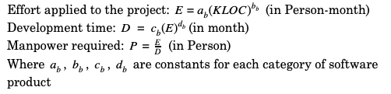

Figura 3.1 Formulas Modelo COCOMO

Fuente [Warakorn Jetlohasiri (2020,4,16).COCOMO: Un modelo de estimación de costos procedimental para proyectos de software.En línea]. Disponible en: https://medium.com/@warakornjetlohasiri/cocomo-a-regression-model-in-procedural-cost-estimate-model-for-software-projects-65ab5222a1f5 [20]]

Los valores específicos de a,b, c y d se ve en la siguiente tabla

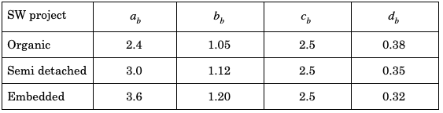

Ilustración 3.1 Constantes de categoría de software.

Fuente [Warakorn Jetlohasiri (2020,4,16).COCOMO: Un modelo de estimación de costos procedimental para proyectos de software.En línea]. Disponible en: https://medium.com/@warakornjetlohasiri/cocomo-a-regression-model-in-procedural-cost-estimate-model-for-software-projects-65ab5222a1f5] [20]

Aun con su gran extensión en el mercado hay ventajas que superan a otros modelos de estimación de costos junto con algunas desventajas sobre los demás:

|  |  |
| --- | --- |
| Ventajas. | |
| 1 | COCOMO es transparente, se puede ver como funciona a diferencia de otros modelos |
| 2 | COCOMO trabaja sobre datos históricos o la experiencia pasada, por lo tanto es predecible y más preciso. |
| 3 | Factores fáciles de implementar, ya que los drivers ayudan a estimar el impacto de diferentes factores que afectan los proyectos. |
| 4 | Fácil de estimar el costo total de los proyectos. |

Tabla 3.1 Ventajas de COCOMO

A continuación se presentan las desventajas.

|  |  |
| --- | --- |
| Desventajas. | |
| 1 | COCOMO ignora los requisitos del proyecto y también toda la documentación relacionada con el proyecto. |
| 2 | COCOMO ignora las habilidades del cliente, la cooperación, el conocimiento y otros parámetros. |
| 3 | Cuando el COCOMO no puede establecer un buen entendimiento del proyecto entre los clientes y los desarrolladores. |
| 4 | Hay ciertos factores que están fuera del control de los desarrolladores o clientes, como el mal funcionamiento y las fallas del hardware. |

Tabla 3.2 Desventajas de COCOMO

# Análisis.

## Análisis de riesgo.

A continuación en la siguiente tabla se presentan de forma general los tipos de riesgos para poder aplicarlos a nuestro proyecto e implementar un plan de contingencia hacia el riesgo presentado.

|  |  |  |
| --- | --- | --- |
| Categoría | ID | Descripción |
| Riesgos de proyecto | RP | Son los riesgos del proyecto que amenazan al plan del mismo, es decir, si los riesgos del proyecto se hacen realidad, es probable que la planeación temporal del proyecto se retrase y que los costos aumenten. |
| Riesgos técnicos | RT | Los riesgos técnicos amenazan la calidad y la planificación temporal del software que hay que producir. Si un riesgo técnico se convierte en realidad, la implementación puede ser difícil o imposible. |
| Riesgos de negocio | RN | Los riesgos del negocio amenazan la viabilidad del software a elaborar. Los riesgos del negocio a menudo ponen en peligro el proyecto o el producto. |
| Riesgos conocidos | RC | Los riesgos conocidos son todos aquellos que se pueden descubrir después de una cuidadosa evaluación del plan del proyecto, del entorno técnico y comercial en el que se desarrolla el proyecto y otras fuentes de información fiables. |
| Riesgos Predecibles | RR | Los riesgos predecibles se extrapolan de la experiencia en proyectos anteriores. |
| Riesgos impredecibles. | RI | Estos riesgos son los que pueden ocurrir, pero son extremadamente difíciles de identificar por adelantado. |

Tabla 4.1 Riesgos categorizados.

Ahora, cubriremos todos los riesgos existentes, que nos ayudarán a tener un plan de contingencia a manera de indicar a cualquier persona como proceder en caso de que se presente.

|  |  |  |  |  |  |
| --- | --- | --- | --- | --- | --- |
| Tipo | Categoría | ID | Descripción | Gestión/Plan Contingencia | Probabilidad |
| Diseño incorrecto | RT | 3 | Si se llega a tener un diseño incorrecto esto podría traer problemas para poder hacer cambios que lo corrijan en etapas significativas del proyecto. | Se debe tomar en consideración todos los objetivos, requerimientos y funciones estipuladas para evitar dicho riesgo; siendo entonces necesario validar que no se esté desviando el rumbo. | Baja |
| Interpretación errónea de los objetivos. | RC | 3 | Es posible malinterpretar los objetivos tanto particulares como el objetivo general, esto significa realizar un diseño de la aplicación web erróneo. | Deben existir revisiones constantes y canales de comunicación efectivos que garanticen que todos estén al tanto de los objetivos del proyecto. | Baja |
| Cambio de los objetivos | RP | 3 | Si se llegan a cambiar los objetivos de manera inesperada, esto puede significar que se tengan que rehacer determinados elementos, lo cual es un gasto de tiempo que podría retrasar la entrega. | Se deben revisar los objetivos y verificar de manera constante que dichos objetivos se estén cumpliendo durante todos los ciclos de desarrollo. | Media |
| Retraso en la codificación. | RP | 3 | Desplazar la fecha estipulada por un retraso en determinada etapa. | Apegarnos a nuestro cronograma de actividades en todo momento, procurando acelerar procesos secundarios para no posponer los primarios y evitar con ello cualquier contratiempo. | Alta |
| Retraso en la fase de pruebas. | RP | 3 | La implicación resulta ser que la aplicación web pudiera no estar lo suficientemente pulida, lo cual puede afectar aspectos que van desde la experiencia de usuario hasta algunos otros como funcionalidades primarias. | Se debe agilizar el tiempo en las pruebas, pero de manera previa planificar el ciclo del análisis la construcción de la aplicación de modo tal que al final se disponga del tiempo necesario para pulir la aplicación. | Alta |
| Falta de conocimiento de las tecnologías. | RP | 3 | Durante el desarrollo no se tiene familiaridad con los recursos, herramientas o tecnología necesaria para cumplir con los objetivos del proyecto. | Se debe estipular un espacio entre los desarrolladores para comunicar dudas, preguntas e inquietudes que surjan al momento de introducirse a tecnologías nuevas o herramientas desafiantes. | Media |
| Fallas de software. | RI | 4 | Durante la fase desarrollo se pueden presentar escenarios en los que herramientas de terceros generen conflictos con software que resulte vital para el correcto funcionamiento de la aplicación web. | Realizar revisiones constantes de las versiones de herramientas de terceros y sobre todo evitar utilizar herramientas que ya no cuenten con soporte o que estén abandonadas por sus creadores. | Baja |

Tabla 4.2 Riesgos considerados.

A continuación, se muestran los valores de impacto.

|  |  |  |
| --- | --- | --- |
| Valores de impacto | | |
| Impacto | ID | Descripción |
| Catastrófico | 4 | El daño es irreparable |
| Crítico | 3 | Puede corregirse |
| Marginal | 2 | Puede corregirse fácilmente |
| Despreciable | 1 | No hay problema |

Tabla 4.3 Valores de impacto de los riesgos.

## Requerimientos.

Para dar la documentación encargada de dar los detalles y delimitación de los requerimientos de software se tomará en cuenta en un enfoque que describa el contenido y las cualidades de una buena especificación de requisitos de software aparte de que esta impulse efectivamente el desarrollo del software con el fin no solamente de hacer una documentación más clara sino también un software con menos ambigüedad de tal forma de evitar errores causados por esta razón.

## **Cliente**

Los usuarios clientes principales que se tendrá serán los siguientes que se describen en lo siguientes perfiles:

* Docentes: Son cualquier persona sin edad especifica que imparten servicios de docencia en niveles de medio superior o equivalentes dependiendo del sistema educativo al que pertenezca el docente. Aparte de esta actividad se requerirá que el docente tenga acceso a Internet medianamente frecuente junto con la experiencia mínima con plataformas educativas web accesible por cualquier navegador actual.
* Alumnos: Son cualquier persona sin edad especifica que estudia en niveles de medio superior o equivalentes dependiendo del sistema educativo al que pertenezca el alumno. Aparte de esta actividad se requerirá que el alumno tenga acceso a Internet medianamente frecuente junto con la experiencia mínima con plataformas educativas web accesible por cualquier navegador actual.

## **Usuarios**

Los usuarios principales que se tendrá serán los siguientes que se describen en los siguientes perfiles:

* Docentes: Son cualquier persona sin edad específica que imparten servicios de docencia en niveles de medio superior o equivalentes dependiendo del sistema educativo al que pertenezca el docente. Aparte de esta actividad se requerirá que el docente tenga acceso a Internet medianamente frecuente junto con la experiencia mínima con plataformas educativas web accesible por cualquier navegador actual.
* Alumnos: Son cualquier persona sin edad específica que estudia en niveles de medio superior o equivalentes dependiendo del sistema educativo al que pertenezca el alumno. Aparte de esta actividad se requerirá que el alumno tenga acceso a Internet medianamente frecuente junto con la experiencia mínima con plataformas educativas web accesible por cualquier navegador actual.

## **Propósito y público intencional para de los requerimientos**

Este documento en general es para el equipo de desarrollo y maneja un lenguaje junto una jerga mayormente enfocada a ingenieros que tengan relación con el área informática y desarrollo de software.

### **Funcionalidad- Requerimientos funcionales**

#### Acceso de clientes:

* Permitir el registro de los usuarios por medio de cuentas de correo, Google y Facebook

*Visualización en diferentes dispositivos:*

* La aplicación debe poder ser visualizada en tabletas, celulares y computadoras, en resumen siga la filosofía responsive

*Datos almacenados de las cuentas de los usuarios:*

Los usuarios alumno tienen en sus cuentas los siguientes datos:

* Nombre Completo (No más de 100 caracteres)
* Alias (Opcional- No más de 100 caracteres)
* Foto de Perfil
* Correo electrónico
* Contraseña (No más de 60 caracteres)
* Escuela de procedencia (No más de 100 caracteres)
* Descripción de perfil (Opcional-No más de 200 caracteres)
* Área de especialización (Opcional-No más de 100 caracteres)

Los usuarios docentes tienen en sus cuentas los siguientes datos:

* Nombre del profesor (No más de 100 caracteres)
* Alias (Opcional- No más de 100 caracteres)
* Foto de perfil
* Correo electrónico
* Contraseña (No más de 60 caracteres)
* Unidad académica de pertenencia (No más de 100 caracteres)
* Descripción del perfil (Opcional-No más de 200 caracteres)

*Interacciones / Permisos que tienen los usuarios:*

* Alumnos:

o Pueden modificar los datos de su cuenta

o Cuando se registre dentro del sistema se le enviará un correo de verificación

o Para poder ingresar a los grupos creados por un docente tendrán que usar en la plataforma un código que el docente les proporcionará por medios externo

o Podrá eliminar la cuenta del alumno y con esto se borran las estadísticas del sistema relacionadas al usuario

o Los alumnos podrán tener acceso a sus resultados de los cuestionarios aunque usuarios están eliminados del grupo, esto lo harán de la siguiente con el resultado de estos cuestionarios en pdf y al entrar el grupo en el que ha salido solo le muestra los pdf cuestionarios ya resueltos

o Los alumnos cuando uno de los cuestionarios de su grupo o un grupo se elimina del usuario podrá ver esto :

* Resultado en PDF con su retroalimentación

o Podrá ver los siguientes datos en forma de notificaciones:

* Ver la publicación de un nuevo cuestionario junto con el grupo de este
* Eliminación de un grupo
* Docentes:

o Pueden modificar los datos de su cuenta

o Cuando se registre dentro del sistema se le enviará un correo de verificación

o Podrán crear grupos para sus alumnos con los siguientes datos:

* Nombre del grupo (No más de 60 caracteres)
* Enfoque del grupo con los siguientes aspectos:
  + Lenguaje que maneja el grupo principalmente ( Java, C y Python-Se tiene que incluir al menos una opción)
  + Materias relacionadas (sólo se permitirá incluir 3 materias como máximo )
* Dependiendo del enfoque el diseño del fondo del grupo se ajustará de manera automática
  + Podrá entre un set de imágenes precargadas en el sistema.
* Código de acceso a alumnos (Este se genera automáticamente)
* Descripción (Opcional - Un texto menor a los 200 palabras )
* Alumnos (estos se agregan por medio del código de acceso)

o Los grupos se les podrá cambiar estos datos:

* Nombre del grupo (No más de 60 caracteres)
* El diseño del fondo del grupo
* Descripción (No más de 100 caracteres)
* Alumnos (se puede quitar o agregar-Los alumnos que sean eliminados aún tendrán acceso a los cuestionarios que hizo en el grupo )

o Visualizar los grupos creados por el docente

o Uso de funciones hash para generar códigos para la aceptación de alumnos a grupos.

o Modificar los datos de la cuenta de docente

o Podrá clasificar los cuestionarios en privados y de comunidad. Los privados son para únicamente dentro del grupo en el que fueron creados y los de la comunidad son para todos los profesores en el sistema y no podrán ser eliminados aunque el profesor de debaja el grupo o su cuenta

o Eliminar la cuenta de docente con lo que se tendrá lo siguiente:

* Los cuestionarios son independientes del docente por lo que se eliminaran los grupos pero no los cuestionarios y los resultados de los alumnos junto a los resultados relacionados a estos
* Los cuestionarios en la comunidad pueden ser vistos por otros docentes y permanecerán sin importar de que se dé de baja el docente o el grupo del que pertenece
* Los cuestionarios privados (no) serán borrados del sistema pero para los alumnos solo tendrán acceso al pdf de sus resultados

o Poder revisar estadísticas de sus alumnos enfocándose en los siguientes datos (aparte de poder descargarlos en PDF):

* Pro grupo
  + Porcentaje promedio de aciertos por grupo
  + Temas vistos en cuestionarios de grupos anteriores de todo el grupo
  + Porcentaje de preguntas mejor contestadas por tipo
* Por cuestionario
  + Promedio general del cuestionario.
* Por alumno
  + Promedio de alumno (en el grupo del docente)
  + Porcentaje de preguntas mejor contestadas por tipo.(en los cuestionarios del grupo del docente)
  + Temas vistos en cuestionarios de grupos anteriores

o Gestionar cuestionarios

* Crear los cuestionarios
  + Se le pedirá confirmar al docente que el cuestionario está correcto ya que el cuestionario no será modificable
  + Los cuestionarios se crearán con los siguientes datos:
    - Autor del cuestionario (Se integra automáticamente)
    - Fecha de creación (Se integra automáticamente con la fecha actual)
    - Título del cuestionario (No más de 60 caracteres)
    - Temas incluidos en el cuestionario (sólo se permitirá incluir 3 materias como máximo )
    - Los lenguajes se agrega de manera automática dependiendo del enfoque del grupo.
    - Por defecto el cuestionario es privado, está dentro del grupo, pero se puede especificar que también será publicado en “comunidad”.
  + Se podrá ingresar preguntas en el cuestionario de los siguientes tipos:
    - Opción múltiple
      * Se revisan de forma automática, el docente precarga el inciso adecuado.
    - Completar espacios
      * Se revisa de manera automática, el docente. precarga las palabras esperadas.
      * Se permite de 1 a 5 espacios
    - Como recurso adicional se pueden incluir imágenes (cargadas en la base) y videos (dirección de youtube), acerca de la pregunta.
  + Agregar retroalimentación para el alumno en cada pregunta con los siguientes datos
    - Respuestas correctas
    - Al final del cuestionario comentarios del docente.
* No es posible modificar el cuestionario, puesto que puede afectar el orden en que los estudiantes contestaron dicho cuestionario
* Compartir los cuestionarios con la comunidad docente en la sección “Comunidad”
* El profesor podrá buscar cuestionarios en la comunidad por temas

*Detalles para los cuestionarios:*

* Los siguientes datos se conservarán aunque los cuestionarios de donde provienen sean eliminados por el profesor que los haya creado (los datos por cuestiones de espacio se guardarán en formato json):
  + Resultado general
  + Cantidad de respuesta correcta en una categoría de pregunta en formato json
  + Temas incluidos en el cuestionario

este se usará para el algoritmo de machine learning.Lo anterior nos permite tener la data para generar los perfiles

* En los grupos a los que el alumno está inscrito el puede ver los siguientes datos:
  + Miembros alumnos del grupo a manera de listado
  + Promedio de resultado de los cuestionarios del grupo
  + Promedio de cantidad de respuesta correcta en una categoría de preguntas de cada alumno
  + Lenguajes con mayor desempeño del alumno
* Guardar los resultados de los cuestionarios hechos.
* Descargar en formato PDF los siguientes datos:
  + Cuestionario con las respuestas dadas
  + Promedio de cantidad de respuesta correcta en una categoría de preguntas del cuestionario

### Requerimientos no *funcionales*.

#### Producto

* Usabilidad
  + Incluir posteriormente al registro de cada usuario un tutorial de las funciones de la aplicación web
  + Aplicación con soporte en varios idiomas, para aumentar su trascendencia o simplemente para que el usuario la personalice al gusto.
  + Proporcionar una paleta de colores para que el usuario pueda personalizar la aplicación a su gusto visual.
* Dependabilidad:
  + Disponibilidad:
    - Accesibilidad:

Se usara los servicios de la plataforma Heroku que con su infraestructura de AWS (Amazon Web Services) lo cual garantiza una excelente,disponibilidad y estabilidad

* + - Prevención:Se usa el sistema de dynos(modelo de contenedor para ejecutar y escalar todas las aplicaciones de Heroku.) que permite aislamiento entre aplicaciones previniendo ataques de negación de servicio
  + Confiabilidad: Se utilizara los planes gratuitos para solo poder mantener el servicio y que además ofrece un gran grado de estabilidad
  + Integridad: Ausencia de alteraciones inadecuadas al sistema.
  + Mantenibilidad: Posibilidad de realizar modificaciones o reparaciones a un proceso sin afectar la continuidad del servicio
* Seguridad
  + Uso de centros de datos o “data centers” para delegar términos de seguridad físico a terceros y que de preferencia use los servicios de Amazon
  + Que se tenga los siguientes lineamientos de seguridad física:
    - Procedimientos y protocolos en caso de fallas eléctricas
    - Control de ambiente en el espacio de los servidores
  + Uso de firewall para brindar protección desde redes externas y entre sistemas internamente
  + No se permite escaneo de puertos
  + Aplicación montada en un ambiente aislado
  + Uso de HTTPS para aplicaciones y conexiones de bases de datos SSL para proteger datos confidenciales
* Pruebas

Se usará el estándar IEEE 829 para la documentación de pruebas que de forma específica serán los siguientes documentos:

* Preparación de pruebas:
  + Plan de pruebas: Documento eje sobre el cual se desarrollan las pruebas. Este describe alcance, enfoque, recursos y calendarización de actividades de prueba. Aparte identifica los ítems y características a probar
  + Especificación del diseño de pruebas: Se determina que necesita ser probado y como sería una prueba exitosa
  + Especificación de casos de prueba:
    - Dice los valores exactos de entrada y otros que requiera la prueba
    - Dice los valores exactos de salida y cambios esperados en la prueba
    - Describe los pasos para ejecutar las pruebas
  + Procedimientos de prueba: Describe como el tester ejecutara físicamente la prueba y los pasos necesarios
  + Reporte de transmisión de ítems de pruebas: Describe los ítems para la prueba ( donde encontrarlos y da la aprobación para su liberación) y garantiza al tester de que los ítems están listo para ser probados
* Ejecución de las pruebas:
  + Log de pruebas:
    - Registra los detalles sobre qué casos de pruebas se han ejecutado, en qué orden y sus resultados
    - Si hay inconformidades, se levanta o actualiza un reporte de incidentes
  + Reporte de incidentes de pruebas: Descripción de los detalles encontrados cuando la prueba no pasó
* Término de las pruebas :
  + Reporte de pruebas:
    - Resume la información importante sobre las pruebas:
      * Evaluación de qué tan bien se realizaron las pruebas
      * Número de incidentes reportados
      * Evaluación sobre la calidad del sistema
    - Gracias a este documento se decide si la calidad del sistema es suficiente para continuar

*Organizacionales*

* Requerimientos de entorno:
  + Se tendrán en cuenta las especificaciones y pruebas para funcionar en las siguientes versiones de navegadores:
    - Google Chrome: Se tendrá pensado desde la versión del navegador sacada desde 2022/02/01 con la versión del moto de javascript 9.8.177
    - Mozilla Firefox: Se tendrá pensado desde la versión del navegador Mozilla Firefox 46
    - Safari (macOS): e tendrá pensado desde la versión del navegador Safari 15
* Requerimientos operacionales:
  + Por no pertenecer verdaderamente a una organización como tal por lo que estas especificaciones se reservan más a las de los usuarios finales
* Requerimientos de desarrollo:
  + Uso del modelo-vista-controlador como estilo de arquitectura.
  + Filosofía mobile first en el desarrollo de la aplicación

## Reglas de negocio.

#### Aserciones estructurales

* La aplicación será gratuita.
* Al momento del registro de que cualquier tipo de usuario (estudiante/docente) cederá los derechos de uso moderado de algunos de sus datos para lograr la funcionalidad esperada de la app.
* Se deberá contar con al menos 50 registros para aplicar los algoritmos de machine learning.

#### Aserciones de acción

* El alumno podrá unirse a un grupo siempre y cuando ingrese el código de ese grupo correctamente.
* Sí el docente publica cualquier cuestionario propio en la sección de comunidad, aprobará que cualquier otro docente pueda utilizarlo.
* Es necesario que al menos haya un estudiante inscrito en el grupo del profesor para que pueda crear cuestionarios.
* Es obligatorio que al menos haya dos estudiantes para que el profesor vea las estadísticas generales de su grupo.

#### Derivaciones-Restricciones

* Se deberá contar con correo electrónico para poder registrarse a la aplicación.
* La aplicación no es abierta al público, ya que los usuarios tendrán que registrarse previamente para poder usarla.
* La aplicación es para fines educativos, queda prohibido compartir material inapropiado.
* No se podrán publicar cuestionarios repetidos en la Comunidad.

## Tecnologías y herramientas para utilizar.

### Python.

Decidimos usar Python porque es uno de los lenguajes más rápidos para el desarrollo, también nos permite una creación rápida de prototipos e iteraciones. Nos facilita el uso del paradigma OPP, cuenta con una amplía cantidad de bibliotecas con código preescrito que nos ayudan a hacer código de manera ágil y óptima y por sí fuera poco cuenta con frameworks que simplifican el proceso de desarrollo [21].

Python es bien conocido por su gran flexibilidad para el desarrollo de programas de todo tipo, algunas de las aplicaciones que tiene este lenguaje de programación es para aplicaciones con servidores de red o como es en caso del presente proyecto una aplicación web.

Una de las características principales de Python es que se trata de un lenguaje interpretado [22], lo cual implica que no necesitamos de forma directa compilar el código para poder ejecutarlo, esto al final del día representa una ventaja en términos de eficiencia y rapidez en las pruebas. Para entender mejor el punto anteriormente mencionado, procedemos a mostrar el siguiente diagrama.

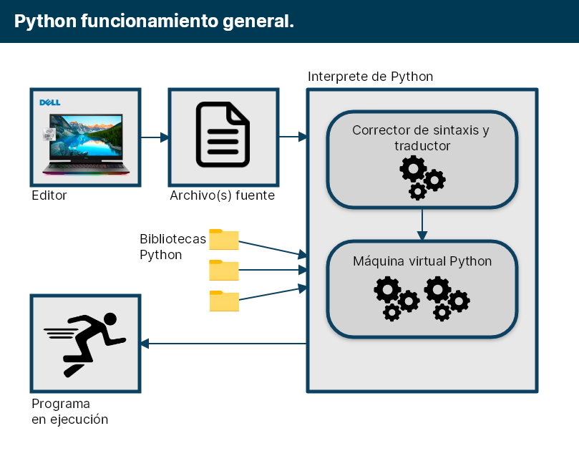

Ilustración 4.1 Funcionamiento de Python.

Es de igual modo destacable que, se tienen estructuras de datos muy poderosas y por supuesto el enfoque de este lenguaje es el de un lenguaje de alto nivel, al tiempo que conserva su simplicidad para la implementación de programas profesionales.

Resumiendo, podemos definir sus características en los siguientes puntos.

* Las bibliotecas que podemos encontrar para este lenguaje y las funciones incorporadas en el mismo ayudan a realizar una gran cantidad de tareas sin necesidad de tener que programar todo desde cero.
* Ofrece gran versatilidad al momento de crear programas, mientras que su sintaxis es una de las más sencillas en el mercado.
* Las plataformas para las que este lenguaje puede ser usado son muchas, ejemplo de ello son los sistemas operativos Windows, computadoras Apple, distribuciones basadas en UNIX y por supuesto funciona con frameworks como Flask y Django para la web.
* Python es un lenguaje independiente y gratuito, esto incluye propósitos de tipo académico y empresariales.

A continuación describiremos las principales bibliotecas y el framework que vamos a utilizar.

* Matplotlib
* Pandas
* Kubeflow
* MLFlow
* Metaflow
* Scikit-learn
* Flask
* Materialize
* Owl carousel

Muchas de estas herramientas las podemos clasificar en los siguientes tres grupos. Esto resulta de ayuda ya que aunque varias de las herramientas que empleamos son nuevas para nosotros, esta clasificación nos ayuda a dar orden y comprender en principio para qué sirve cada cosa.

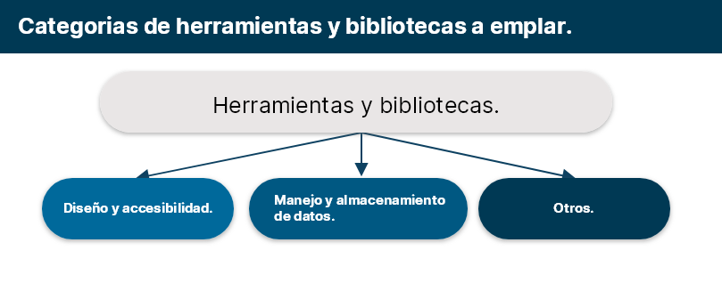

Ilustración 4.2 Categorias de herramientas a emplear

### Kubeflow

Kubeflow es una herramienta MLOps de código abierto completa que facilita la orquestación y la implementación de flujos de trabajo de aprendizaje automático. Kubeflow proporciona servicios dedicados e integración para varias fases de Machine Learning, incluida la capacitación, la creación de canalizaciones y la administración de cuadernos Jupyter [23].

### MLFlow

MLFlow es una plataforma de gestión del ciclo de vida de Machine Learning de código abierto que ofrece varios componentes en el seguimiento de experimentos, el empaquetado de proyectos, la implementación de modelos y el registro. MLFlow se integra con varias bibliotecas de Machine Learning, incluidas TensorFlow y Pytorch, para optimizar la capacitación, la implementación y la administración de las aplicaciones de Machine Learning. Escrito principalmente en Python y JavaScript, MLFlow tiene más de 9k estrellas y 296 colaboradores de proyectos en GitHub [24].

### Metaflow

Metaflow es una plataforma MLOps de código abierto desarrollada inicialmente por Netflix. Es una herramienta escrita en Python/R que facilita la creación y gestión de proyectos empresariales de ciencia de datos. Metaflow integra bibliotecas de aprendizaje automático, aprendizaje profundo y big data basadas en Python para entrenar, implementar y administrar modelos de aprendizaje automático de manera eficiente [25].

### Matplotlib.

Matplotlib es una biblioteca para la generación de gráficos a partir de datos contenidos en listas o arrays. Nos servirá para mostrar los datos estadísticos de los estudiantes a sus respectivos profesores, siendo una herramienta genial porque nos permite en unas cuantas líneas de código mostrar nuestras gráficas y además hacer que dichas gráficas tengan la posibilidad de ser actualizadas de forma dinámica [26].

Una de las razones por la que hemos elegido esta biblioteca de Python es porque resulta de suma utilidad para poder generar elementos gráficos como.

* Histogramas
* Gráficos de barras
* Gráficos con división de sectores
* Diagramas de caja
* Diagramas de dispersión
* Diagramas de puntos
* Diagramas de tareas
* Gráficos de líneas o vectores
* Diagramas de áreas
* Gráficas o diagramas de contorno
* Mapas de areas y mapas de color.

Finalmente, al ser una biblioteca que puede ser implementada con lenguaje python, esta soporta estructuras simples pero útiles como condicionales, bucles, lectura de diccionarios, soporte para programación funcional, manejo de colecciones de datos, uso de ficheros, control por medio del uso de excepciones e inclusive entrada y salida de datos provenientes de la terminal del sistema.

### Pandas

Es una biblioteca de software escrita como extensión de NumPy para manipulación y análisis de datos para el lenguaje de programación Python. En particular, nos ofrece estructuras de datos y operaciones para manipular tablas numéricas y series temporales, con esta biblioteca prepararemos nuestros datos para su virtualización, así como para su aplicación en los algoritmos de machine learning adecuados.

Es destacable que Pandas, da la posibilidad de manejar objetos, de tener protocolos para la recuperación de los datos, mezclar datos y categorizar operaciones; siendo esto fundamental puesto que también permite extraer información de archivos como lo son dataset en .cvs, de tipo JSON, HTML, LaTex, XML, archivos de Excel, de consultas en SQL, formatos SPSS, SAS e incluso de Google BigQuery [27].

Pandas cuenta con una función para mostrar los datos en un “plot” o gráfico, más sin encambio esta tarea la dejaremos en manos de Matplotlib puesto que es en algunas tareas mucho más versátil y permite una mayor personalización.

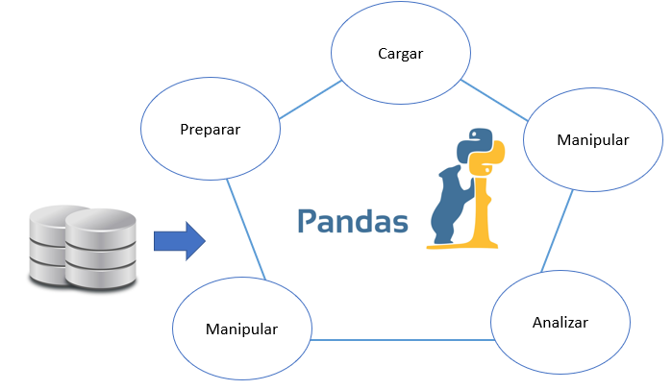

Ilustración 4.3 Funcionamiento base de pandas

### Scikit-learn

Scikit-learn (anteriormente scikits.learn) es una biblioteca para aprendizaje automático de software libre para el lenguaje de programación Python. ​Incluye varios algoritmos de clasificación, regresión y análisis de grupos entre los cuales están máquinas de vectores de soporte, bosques aleatorios, Gradient boosting, K-means y DBSCAN. Está diseñada para interoperar con las bibliotecas numéricas y científicas NumPy y SciPy.

El motivo por el cual se ha elegido esta biblioteca no es solamente por su gran cantidad de funcionalidades, sino también porque es sumamente popular en el mercado y esto de cara al desarrollo permite tener más posibilidad de resolver dudas en caso de que surjan conflictos al momento de implementar alguna función. Otra ventaja es que, es mucho más fácil llevar a cabo buenas prácticas por el mismo motivo, la documentación y la comunidad es bastante extensa los ejemplos de buenas prácticas abundan en canales o medios especializados, así como en el sitio oficial de Scikit-learn [28].

A continuación se muestra una hoja de trucos en donde se muestra como trabajar primordialmente con los algoritmos de ML usando esta biblioteca.

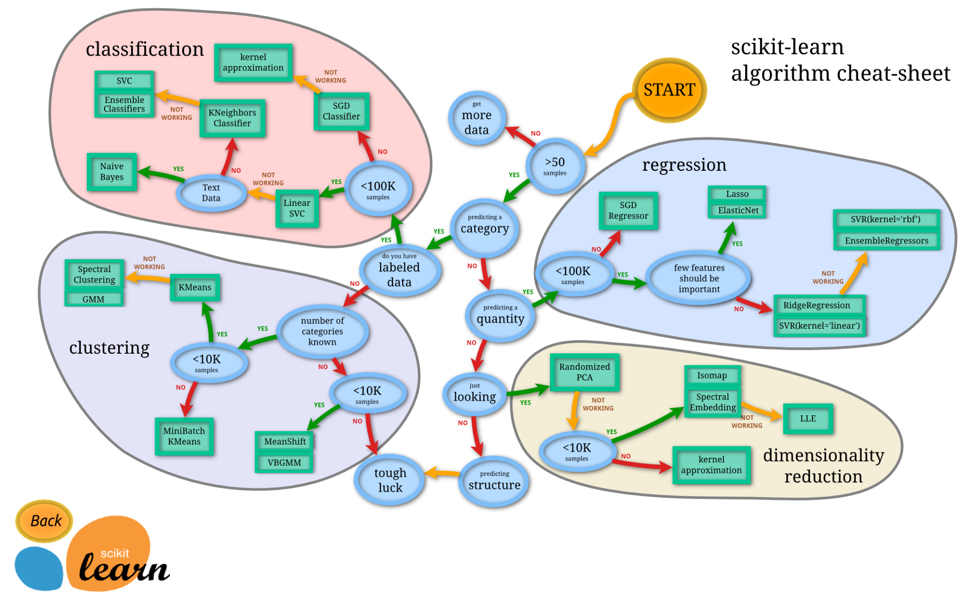

Ilustración 4.4 cheat-sheet de scikit learn

fuente: <https://scikit-learn.org/stable/_static/ml_map.png>

### Flask.

Flask es un framework minimalista escrito en Python que nos permitirá crear aplicaciones web rápidamente y con un mínimo número de líneas de código, además cuenta con un sistema de templates Jinja2 y tiene una licencia BSD. Además nos permitirá integrar fácilmente la parte del back-end de la aplicación, el machine learning y el front-end de la app. La gran virtud de Flask es que los proyectos pueden ser rápidamente adaptados, ya que todo el código es sumamente flexible y basta con instalar las extensiones o bibliotecas específicas que sean requeridas por cada proyecto [29].

La documentación para Flask es super extensa y como lo mencionamos anteriormente en Scikit-learn, esto es vital al momento de resolver o atender a problemáticas que surjan durante el desarrollo. Precisamente su documentación al ser tan fuerte da la pauta para poder hacer que los proyectos logren escalar con suma facilidad (si se llevan a cabo buenas prácticas y una buena planificación) [29].

De manera general su funcionamiento es como se muestra a continuación.

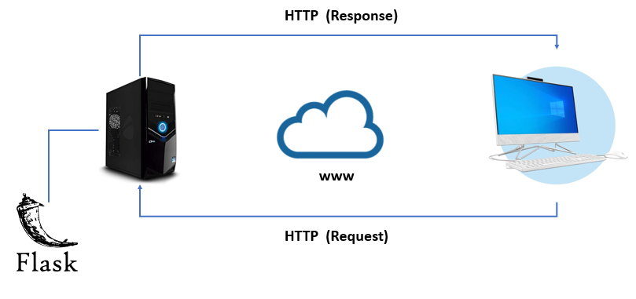

Ilustración 4.5 Diagrama básico de funcionamiento de Flask

### Materialize.

Es un Framework de CSS el cual nos permitirá tener mayores facilidades al momento de implementar como paradigma de diseño MATERIAL DESIGN en nuestra aplicación, brindándonos la posibilidad de hacer que nuestra aplicación que no es nativa luzca como tal, manteniendo el rendimiento óptimo con todos los recursos involucrados. Es destacable, que Materialize al usar el paradigma de diseño que Google emplea en sus principales servicios, esto nos da una ventaja de cara a la accesibilidad y diseño de la aplicación web. Materialize además se caracteriza por ser un framework poco restrictivo y sobre todo muy personalizable, por lo que es posible modificar el código del mismo sin temor a que algún cambio modifique o rompa el framework completo [30].

Por otra parte es sumamente ligero, con lo que se consiguen tiempos de carga bastante buenos y se mejora la experiencia de usuario en condiciones en las que la red no sea tan buena.

### Owl carousel.

OWL Carousel es una herramienta imprescindible para poder realizar precisamente carouseles para poder aumentar la interactividad de los usuarios en el marco de las interfaces responsivas. Resulta especialmente útil cuando de ligereza se trata debido a que es muy bueno para dispositivos con bajos recursos y poco poder de procesamiento [31].

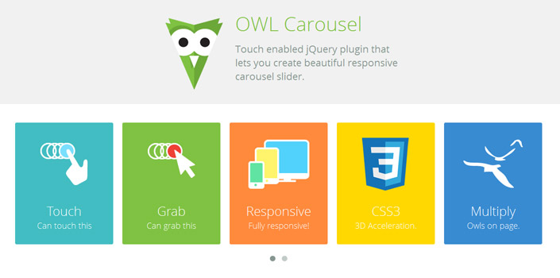

Ilustración 4.6 Aspectos base de OWL Carousel.

### CSS 3.

Las hojas de estilo en cascada (CSS, cascading style sheets) permiten crear páginas web atractivas. CSS 3 introduce nuevas características de las especificaciones de Hojas de Estilo en Cascada nivel 3, para definir el aspecto de las páginas web de una manera más avanzada. Con CSS3 hemos obtenido una una actualización importante en el estándar de definición de estilos para documentos HTML, que incluye características potentes, tanto para aplicar aspecto avanzado en elementos de una página como para ayudarnos a realizar una maquetación más precisa [32].

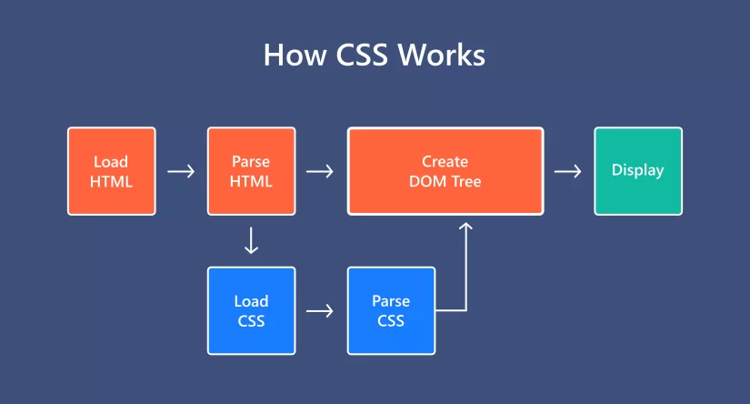

Ilustración 4.7 Funcionamiento básico de CSS

Fuente: <https://blog.templatetoaster.com/wp-content/uploads/2019/08/How-CSS-Works.png>

### HTML 5.

HTML (Lenguaje de Marcas de Hipertexto, del inglés HyperText Markup Language) es el componente más básico de la Web. Define el significado y la estructura del contenido web. Además de HTML, generalmente se utilizan otras tecnologías para describir la apariencia/presentación de una página web (CSS) o la funcionalidad/comportamiento (JavaScript). HTML 5 es la quinta revisión más importante del lenguaje básico de la World Wide Web [33].

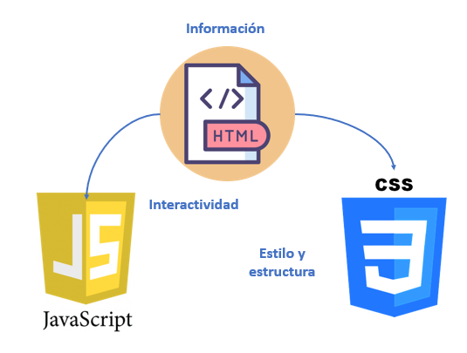

Ilustración 4.8 Conjunción de herramientas web.

### JS.

JavaScript (JS) es un lenguaje de programación ligero, interpretado, o compilado justo-a-tiempo (just-in-time) con funciones de primera clase. Si bien es más conocido como un lenguaje de scripting (secuencias de comandos) para páginas web, y es usado en muchos entornos fuera del navegador, tal como Node.js, Apache CouchDB y Adobe Acrobat JavaScript es un lenguaje de programación basada en prototipos, multiparadigma, de un solo hilo, dinámico, con soporte para programación orientada a objetos, imperativa y declarativa (por ejemplo programación funcional). Lee más en acerca de JavaScript [34].

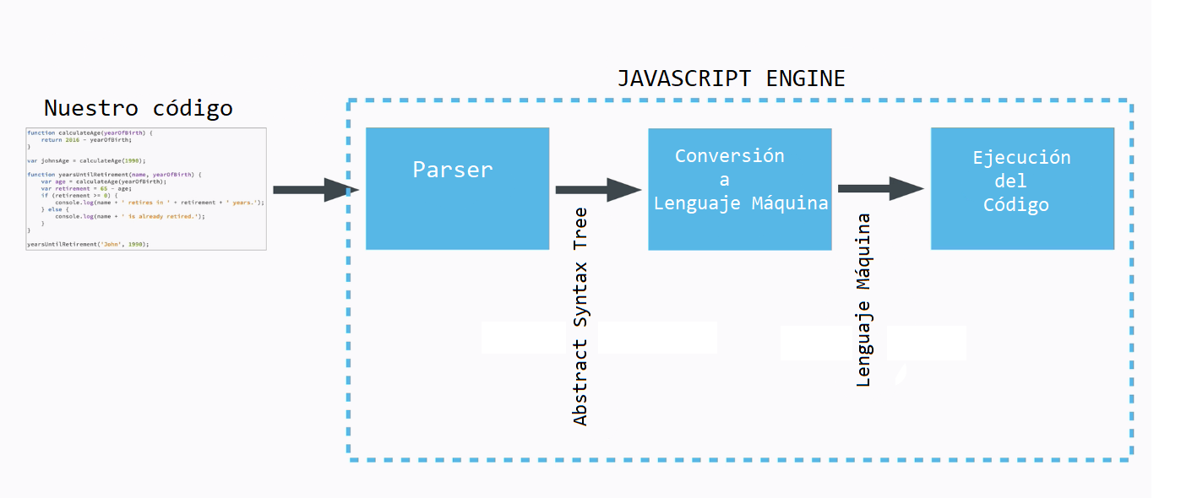

Ilustración 4.9 Funcionamiento base de JS.

Fuente: <https://somospnt.com/images/blog/articulos/109-como-funciona-javascript/javascript_engine.png>

### Jquery.

Nos ayudará a implementar algunos de los elementos del framework materialize, con ello conseguimos que el trabajo con los frameworks como materialize sea mucho más sencillo y además podamos generar algunas interacciones y animaciones diferentes.

Sobre todo Jquery, aunque por muchos en la industria es catalogado como una herramienta un tanto antigua, estamos convencidos de que es muy útil cuando se trata de la manipulación del DOM y además simplifica la labor al momento de escribir el código, con lo cual evitamos la redundancia y sobre todo disminuimos el espacio consumido por el código [35].

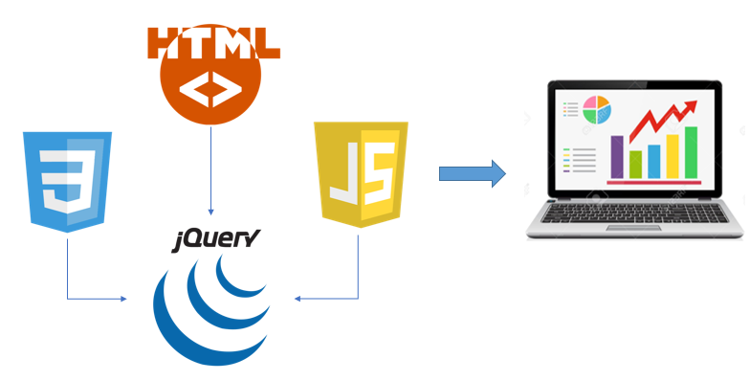

Ilustración 4.10 Uso de JQuery

### MySQL.

MySQL es un sistema de gestión de bases de datos relacional desarrollado bajo licencia dual: Licencia pública general/Licencia comercial por Oracle Corporation y está considerada como la base de datos de código abierto más popular del mundo,​ y una de las más populares en general junto a Oracle y Microsoft SQL Server, todo para entornos de desarrollo web [36].

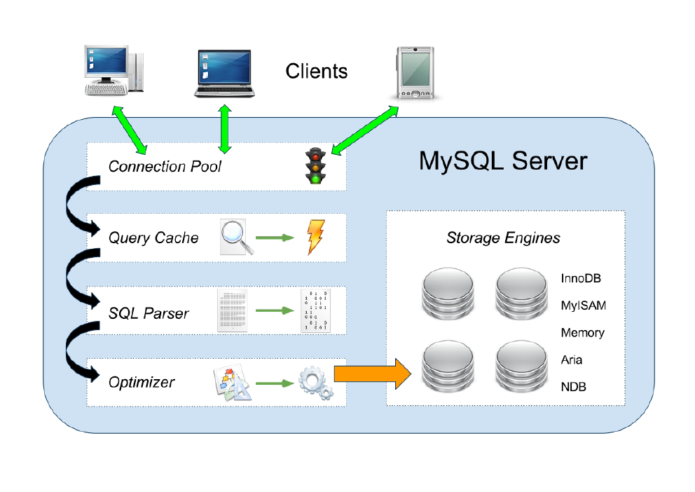

Ilustración 4.11 Funcionamiento base de MySQL

fuente: <https://upload.wikimedia.org/wikipedia/commons/b/b1/Arquitectura_MariDB.png>

### Github y Git

GitHub es una forja (plataforma de desarrollo colaborativo) para alojar proyectos utilizando el sistema de control de versiones Git. Se utiliza principalmente para la creación de código fuente de programas de ordenador. El software que opera GitHub fue escrito en Ruby on Rails. Desde enero de 2010, GitHub opera bajo el nombre de GitHub, Inc. Anteriormente era conocida como Logical Awesome LLC. El código de los proyectos alojados en GitHub se almacena típicamente de forma pública [37].

En el siguiente diagrama podemos ver algunas de las funcionalidades básicas de Github para el control de las versiones. Principalmente el comando de git add nos ayuda a agregar los archivos una vez que hemos hecho los cambios, a posteriori debemos hacer un “commit” que nos guardara un estado con los cambios de manera local y finalmente debemos hacer git push, especificando la rama en la que queremos cargar nuestros cambios. Normalmente cuando solo tenemos una rama principal debemos indicarlo de la siguiente manera “git push origin main” siendo “main” la rama principal [38].

Cuando se busca bajar los cambios de nuestro archivo debemos usar simplemente git pull, esto nos ayudará a actualizar la información, después si nosotros lo decidimos podemos usar git merge para combinar el código en caso de que exista algún conflicto. Par el uso de “git checkout” debemos tomar en consideración que podemos movernos de rama en rama, con lo podemos hacer una revisión de los archivos y de los commits hechos con anterioridad, la estructura básica de los checkouts es “git checkout <nombre_branch>”.

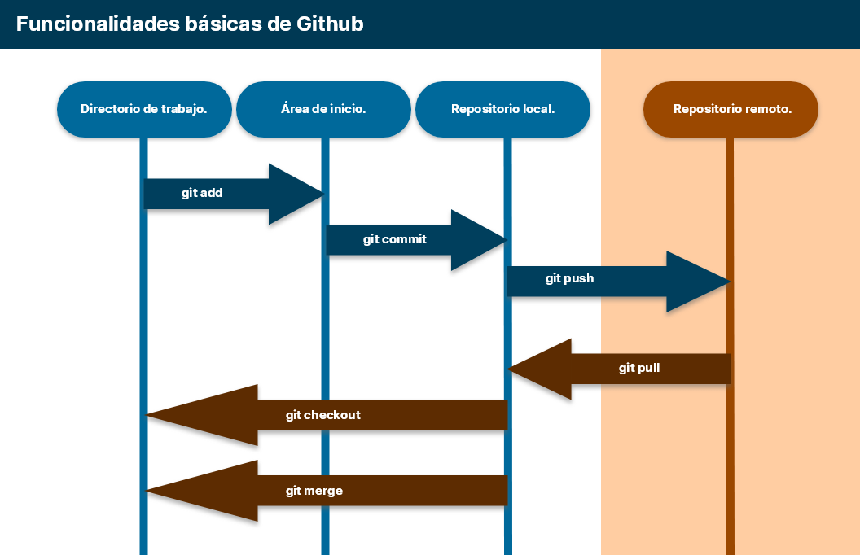

Ilustración 4.12 Funciones básicas de Github

### Visual Studio Code.

Es un editor de código fuente desarrollado por Microsoft para Windows , Linux y macOS . Incluye soporte para depuración, control de Git integrado, resaltado de sintaxis, finalización de código inteligente, fragmentos de código y refactorización de código. También es personalizable, de modo que los usuarios pueden cambiar el tema del editor, los métodos abreviados de teclado y las preferencias. Es gratuito y de código abierto [39].

### Google Chrome, Firefox, Opera y Microsoft Edge.

Se han empleado estos cuatro navegadores para poder hacer pruebas, de modo tal que sea posible hacer comprobar el buen funcionamiento de la página en cada uno de los navegadores tanto en sus versiones de dispositivo móvil como en los navegadores para computadoras. Esto resulta importante para corroborar posibles variantes y evitar que existan problemas en cuanto a lo que la experiencia del usuario respecta. Se sabe que se encuentran en las listas de los navegadores más utilizados, por lo cual se tomarán como referencia [40].

### Google Icons/Font.

Google Icons es fundamental para poder garantizar que el paradigma de diseño de Material Design se respete y podamos establecerlo como una estándar que haga sentir cómodos a los usuario con el código visual que hemos definido para nuestra aplicación web [41].

### Coolors

La herramienta web Coolors fue de mucha ayuda para generar las paletas de colores base que permiten elegir al cliente la paleta de colores con la que quiere visualizar la interfaz de la aplicación [42].

### Enlaza comunicaciones

Los servicios de esta agencia de traducción son de suma importancia para ofrecer a nuestros usuarios la opción de elegir el idioma que ellos decidan con traducciones certificadas y realizadas por profesionales en la industria [43].

### Heroku.

Es una plataforma para la creación de aplicaciones en la nube, la cual permite construir, entregar, supervisar aplicaciones y alojarlas en la nube.

Hemos de mencionar, que el hecho de ser una plataforma en la nube significa que los desarrolladores no deben preocuparse por todo el tema de la infraestructura, sino que solamente hay que tomar en consideración el desarrollo de la aplicación.

La enorme ventaja de Heroku es que permite desarrollar prácticamente cualquier tipo de lenguaje como lo es JAVA, Ruby, PHP, NodeJS y por supuesto Python. Por otro lado, si queremos hacer despliegue de versiones, hacer rollback y gestionar dependencias es posible, y eso sin mencionar que igual podemos montar nuestra aplicación desde un repositorio de Github, lo cual hace el proceso de deployment sumamente agil y facil, ya que podemos hacerlo desde consola o desde la web oficial de Heroku [44].

Heroku además cuenta con una sucursal de agregados, que permiten acceder a herramientas certificadas y probadas por Heroku para simplificar nuestra labor al desarrollar las aplicaciones. Es necesario aclarar que muchos de estos agregados son de paga, sin embargo el costo de estos dependerá del volumen de tráfico que tengamos en nuestra aplicación, por tanto el costo siempre será proporcional al tamaño de lo que estemos desarrollando y sobre todo será proporcional a la demanda de los sistemas.

El código dentro de Heroku corre dentro un denominado “dyno”, que es el que proporciona la plataforma para medir o configurar la capacidad de cómputo. Hay tres tipos de Dynos las cuales son worker, cron y web. Siendo la primera es la que ejecuta la base de datos, Cron se usa para procesos de corta vida como lo son conexiones de la consola o procesos para verificación de seguridad del sistema y finalmente los Dyno Web son para ejecutar, renderizar y procesar la aplicación y sus operaciones. Para resumir el funcionamiento de Heroku mostramos el siguiente diagrama.

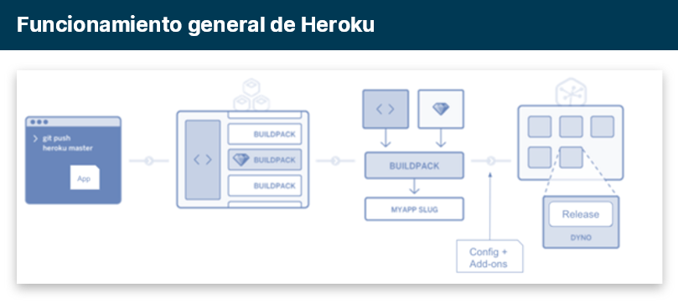

Ilustración 4.13 Funcionamiento básico de Heroku

Con todo lo ya dicho, queda más que claro el porqué hemos decidido emplear en nuestro sistema Heroku para poder llevar a la nube nuestra aplicación web.

## Hardware a utilizar.

En la siguiente sección listamos el hardware que emplearemos para probar JCP_helper, las pruebas desde luego fueron hechas corriendo en un navegador, pero es necesario probar la aplicación en distintos dispositivos para revisar de manera nativa las distintas resoluciones y optimizar posibles deficiencias en algunos dispositivos.

### Primer dispositivo.

|  |  |
| --- | --- |
| Dispositivo. | Celular Samsumg Galaxy A20 [45] |
| Dimensiones | 158.4 x 74.7 x 7.8 mm |
| Pantalla | Pantalla Super AMOLED de 6.4 pulgadas |
| Resolución | HD+ (1560 x 720 pixeles) |
| Procesador | Exynos 7884 |
| Memoria | RAM 3 GB |
| Almacenamiento interno | 32 GB ampliables |
| Cámara trasera | 13 MP |
| Cámara delantera | 8 MP |
| Sistema Operativo | Android 9 Pie con ONE UI |
| Bateria | 4000 mAh |
| Otros | Lector de huellas dactilares. |

Tabla 4.4 Primer dispositivo para las pruebas.

### Segundo dispositivo.

|  |  |
| --- | --- |
| Dispositivo. | Celular Samsumg Galaxy S20 [46] |
| Pantalla | Dynamic AMOLED 6.2 pulgadas |
| Resolución | QUAD HD+ (563 ppi) |
| Dimensiones | 151.7 x 69.1 x 7.9 mm |
| Procesador | Exynos 990 |
| Memoria | RAM 12 GB |
| Almacenamiento interno | 128 GB |
| Peso | 163 gramos |
| Cámara trasera | Gran ultra angular 12 MP |
| Cámara delantera | 10 MP |
| Sistema Operativo | Android 10+ |
| Batería | 4000 mAh con carga rápida |
| Conectividad | 5G sub-6 |
| Otros | Lector de huellas ultrasónico, reconocimiento facial, IP68 |

Tabla 4.5 Segundo para las pruebas.

### Tercer dispositivo.

|  |  |
| --- | --- |
| Dispositivo. | Celular Xiaomi Redmi Note 10 [47] |
| Pantalla | 6.43’’ Super AMOLED Full HD+ |
| Dimensiones | 6.43’’ 160.46 x 74.5 x 8.29 mm |
| Procesador | Qualcomm Snapdragon 678 |
| Memoria | RAM 4 GB LPDDR4x |
| Almacenamiento interno | 128 Gb UFS 2.2 Ampliables via Micro SD |
| Cámaras | Principal de 48MP, Ultra gran angular de 8MP, Macro de 2MP y Profundidad de 2MP |
| Sistema Operativo | Android 11+ MIUI 12 |
| Batería | 5000 mAh con carga rápida de 33W |
| Peso | 178.8 gramos |
| Otros | Lector de huellas lateral, altavoces estéreo, y minijack IP53 |

Tabla 4.6 Tercer dispositivo para las pruebas.

### Cuarto dispositivo.

|  |  |
| --- | --- |
| Dispositivo. | DELL G7 7790 [48] |
| Tarjeta de video | NVIDIA GeForce RTX 2060 GDDR6 de 6 GB |
| Pantalla | IPS FHD (1920 x 1080) de300 nits con retroiluminación LED y antirreflejo. |
| Procesador | Intel de seis nucleos Intel Core i7-8750HQ de octava generacion, 4.1 GHz |
| Memoria | RAM 16 GB, 2666 MHz, DDR4 |
| Almacenamiento interno | SSD PCIe M.2 de 512 GB (clase 40) con la opción de HDD de 500 GB y 7200 RPM, HDD de 1 TB y 5400 RPM, o HDD de 2 TB y 5400 RPM. |
| Cámaras | Principal de 48MP, Ultra gran angular de 8MP, Macro de 2MP y Profundidad de 2MP |
| Sistema Operativo | Windows 11 Home de 64 bits |

Tabla 4.7 Cuarto dispositivo para las pruebas.

### Quinto dispositivo.

|  |  |
| --- | --- |
| Dispositivo. | Amazon fire HD 8 [49] |
| Dimensiones | 214 x 128 x 9.7 milímetros |
| Pantalla | 8 pulgadas |
| Peso | Peso 363 gramos |
| Resolución | 1280 x 800 pixeles (189 ppp) |
| Procesador | Quad core (1.3 GHz) |
| Tarjeta gráfica | Mali-T720 |
| Memoria | RAM 1.5 GB |
| Almacenamiento interno | 16 GB expandibles. |
| Cámaras | 2 megapixeles |
| Bateria | No se especifica |
| Puertos | USB 2.0, minijack 3.5 milímetros |
| Sistema Operativo | Software Fire OS |

Tabla 4.8 Quinto dispositivo para las pruebas.

## Metodología.

Debido a que se creará una aplicación que necesita ser probada de manera constante antes de ponerse en producción, sumado al hecho de que es pertinente enfocarse en los ciclos de aprendizaje rápido basado en los usuarios finales, se decidió usar el modelo en espiral. La razón radica en el hecho de que, el modelo espiral es un modelo evolutivo y se puede adaptar fácilmente con la naturaleza iterativa de los prototipos sin perder los aspectos controlados que son inherentes en el modelo de cascada [50]

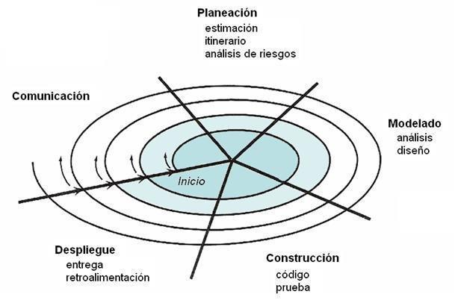

Ilustración 4.14 Modelo en Espiral. Fuente [Pressman, R. S. P. (2010). Ingeniería del software, un enfoque práctico (7a ed.). Nueva York, Estados Unidos de América: McGRAW-HILL] [51]

Por su orientación iterativa y compatibilidad con la creación de prototipos, es que se ha elegido metodología en espiral, además de que permite tener una gran flexibilidad en el proceso de desarrollo. Citando lo dicho en la célebre obra de Ian Sommervile “el modelo en espiral combina el evitar el cambio con la tolerancia al cambio” [52, p. 48]

Otra gran razón por la que usaremos esta metodología es porque permite corregir errores y pivotar de acuerdo a las necesidades que se podrían presentar en el producto previo a la entrega, por otra parte, ayuda a compensar algunos recursos para validar determinadas estrategias como encuestas u otros elementos de recopilación de datos, puesto que dicha información puede ser recabada con ayuda de la retroalimentación por medio de pruebas o expertos que nos asesoren.

## Paradigma.

Debido a que a la metodología espiral está muy enfocada al cambio y ya que el producto final es el una plataforma web que puede tener una naturaleza flexible se opta por el paradigma de programación orientada a objetos que aparte de poder imitar de mejor forma el mundo real por medio de un modelo que tiene muchas características deseables como es la reutilización de código y que permite la corrección de errores, con el fin de hacer en si un plano que se puede traducir en piezas simples y reutilizables de tal forma que se enfoca menos en la lógica como tal código y se enfoca más la relación entre elementos.

Ahora bien, una vez explicado el punto anterior es fundamental poder hablar desde luego de las ventajas pero también de las desventajas que este paradigma tiene a fín de que sea posible tener en consideración cuales son las fortalezas de las que podemos gozar pero del mismo modo identificar aquellos puntos débiles con los que se debe tener especial cuidado al momento de trabajar con este paradigma.

|  |  |
| --- | --- |
| Ventajas | Desventajas |
| Es especialmente útil para la gestión de la complejidad en los proyecto. | La curva de aprendizaje en un comienzo puede llegar a ser mayor, puesto que requiere de formación y entrenamiento constante a fín de garantizar las buenas prácticas y optimización del código. |
| Facilita enormemente la reutilización de modelos ya existentes, debido a la sencillez de modelar problemas de forma modular. | Esta en continua evolución, por lo que en algunos casos concretos se puede presentar el caso de que algunos algoritmos requieran de ser adaptados, de modo tal que puedan funcionar de manera adecuada o aumentar su eficiencia. |
| Ofrece gran variedad de mecanismo de abstracción, con lo cual es posible hacer modelados del sistema a diferentes niveles y emplear el mismo formalismo en etapas del ciclo de vida del sistema. | En proyectos específicos, realizar una migración puede demorar más tiempo para poder ser integrado de forma satisfactoria. |
| Ayuda a producir modelos fáciles de leer y sobre todo a validar autorizando la descripción de las interfaces de alto nivel entre los múltiples componentes. | Algunos sectores de la industria no emplean este paradigma de manera regular debido a sus requerimientos y necesidades, por lo que su uso se puede ver limitado según sea el caso de cada industria. |
| Garantiza que de ser bien empleado el mantenimiento de los sistemas puede llegar a ser bastante fácil y económico. | Se debe ser cuidadoso con la creación de objetos para evitar desde los fallos más simples hasta redundancia de determinadas sentencias. |
| Facilita el trabajo en equipo, ya sea que este equipo sea grande o se trate de un equipo pequeño. |  |
| Puede facilitar el desarrollo de los programas visuales, ya que da la oportunidad de relacionar el sistema con el mundo de real de manera coherente. |  |

Tabla 4.9 Ventajas y desventajas del modelo en Espiral.

## Esfuerzo de desarrollo-Modelo COCOMO

Para calcular el esfuerzo o mejor conocido como costo de desarrollo en una forma cuantitativa es usualmente en la industria del software se utiliza el modelo matemático de base empírica conocido como Modelo Constructivo de Costos (o COCOMO, por su acrónimo del inglés COnstructive COst MOdel)

Para este modelo necesita unos datos para poder calcular el coste.Entre los primeros está un aproximado de las líneas de código del proyecto. No hay exactamente información exacta de las líneas de código de una aplicación web pero según Jeff Desjardins [53] muchas aplicaciones de iphone no tienen más de 50,000 líneas de código así que se tomará ésta como base 30,000 líneas.

Tomando en cuenta de que nuestro proyecto es relativamente pequeño este cae en la categoría de orgánico. Ya con esta información ya se puede hacer reemplazo en las fórmulas antes vista en este documento

Esfuerzo en el proyecto (en Personas-Mes) =2.4*(30)^(1.05)=85.36

Tiempo de desarrollo en meses= 2.5*(85.36)^(0.38)=13 meses

Equipo de desarrollo necesario= 85.36/13= 6 personas

## Diagrama de módulos

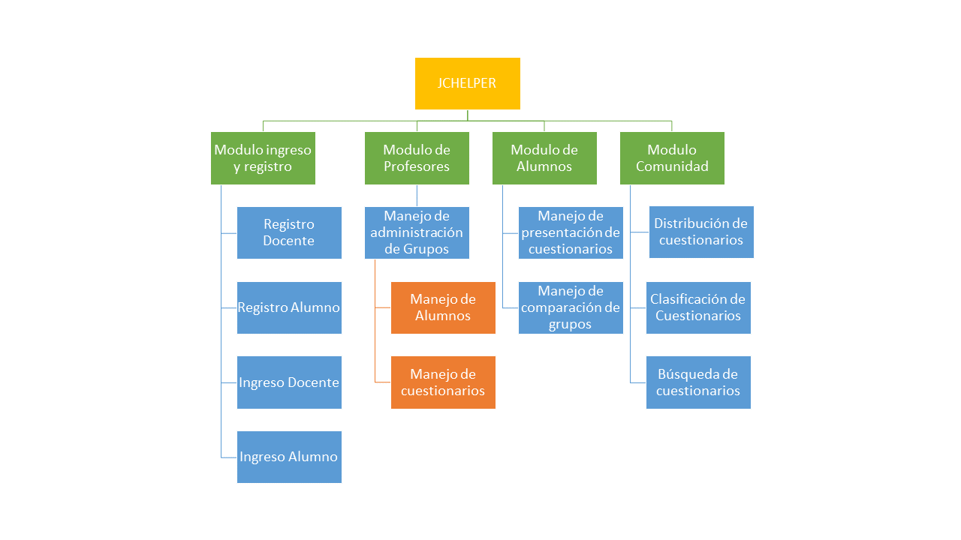

Ilustración 4.15 Diagrama de módulos.

## Casos de uso.

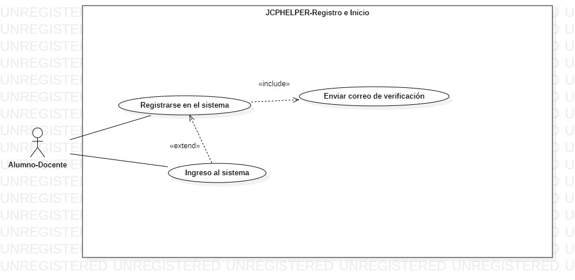

Ilustración 4.16 Casos de uso Registro e Inicio

|  |  |
| --- | --- |
| Caso de uso | Registrase en el sistema |
| Resumen | En este caso de uso se registraran los usuarios tanto sean alumnos o docentes con los datos necesarios para crear su cuenta en el sistema |
| Actores | Docente o Alumno |
| Precondiciones | Por parte del usuario tener los datos del registro para el usuario y por parte del sistema se tiene que tener preparado los elementos que presentan los formularios de registro, junto el envío de los datos y la parte del servidor para recibir los datos |
| Descripción | El usuario ingresara a la aplicación web mediante un navegador web de tal forma que se le presentará una página principal donde dependiendo el tipo de usuario en el que se desea registrarse en el sistema llevará al usuario a un formulario donde podrá llenar los datos de registro |
| Excepciones | El usuario tendrá que datos existentes como correo electrónico o de redes sociales , aparte de dar datos únicos como el nombre únicos para continuar |
| Poscondiciones | El sistema lleva al usuario a la sección de ingreso del sistem donde se le solicita nombre y contraseña para ingresar |

Tabla 4.10 CU Registro al sistema

|  |  |
| --- | --- |
| Caso de uso | Enviar correo de verificación |
| Resumen | En este caso de uso el sistema después de haber hecho el registro de un usuario alumno o docente con el correo electrónico que se ingresó se enviará a este un correo sobre la confirmación de ingreso al sistema |
| Actores | Docente o Alumno |
| Precondiciones | El usuario debe de estar registrado en la base de datos con un correo válido y en funcionamiento |
| Descripción | Después de que el sistema registre un usuario docente o alumno en la base de datos tomará el dato obligatorio del correo electrónico para mandarle este para la confirmación de la inclusión del usuario en la aplicación |
| Excepciones |  |
| Poscondiciones | El sistema se quedará en espera la petición de confirmación del usuario proveniente de su correo |

Tabla 4.11 CU Enviar correo de verificación

|  |  |
| --- | --- |
| Caso de uso | Ingreso al sistema |
| Resumen | El usuario ingresara al sistema con su nombre y contraseña con la entrada correspondiente |
| Actores | Docente o Alumno |
| Precondiciones | El usuario que intente ingresar debe nos solamente haberse registrado previamente si no también haber confirmado en su correo |
| Descripción | El usuario docente o alumno sin importar que venga de su proceso de registro o que trate de entrar a la aplicación de manera normal por un navegador donde entrara a la opción indicada en la ventana mostrada según el tipo de usuario que sea (docente o alumno) para que se pase a un ventana con un formulario que pedirá el nombre y contraseña para poder ingresar a la aplicación |
| Excepciones | En caso de que el usuario no esté registrado, el nombre no concuerde con la contraseña dada se le avisará al usuario en el mismo formulario |
| Poscondiciones | Después del ingreso se enviara dependiendo del usuario a la sección principal donde se le desplegará las opciones de los grupos creados (en caso de que el usuario sea docente) o los grupos a los que pertenece (en caso de que el usuario sea alumno) |

Tabla 4.12 CU Ingreso al sistema

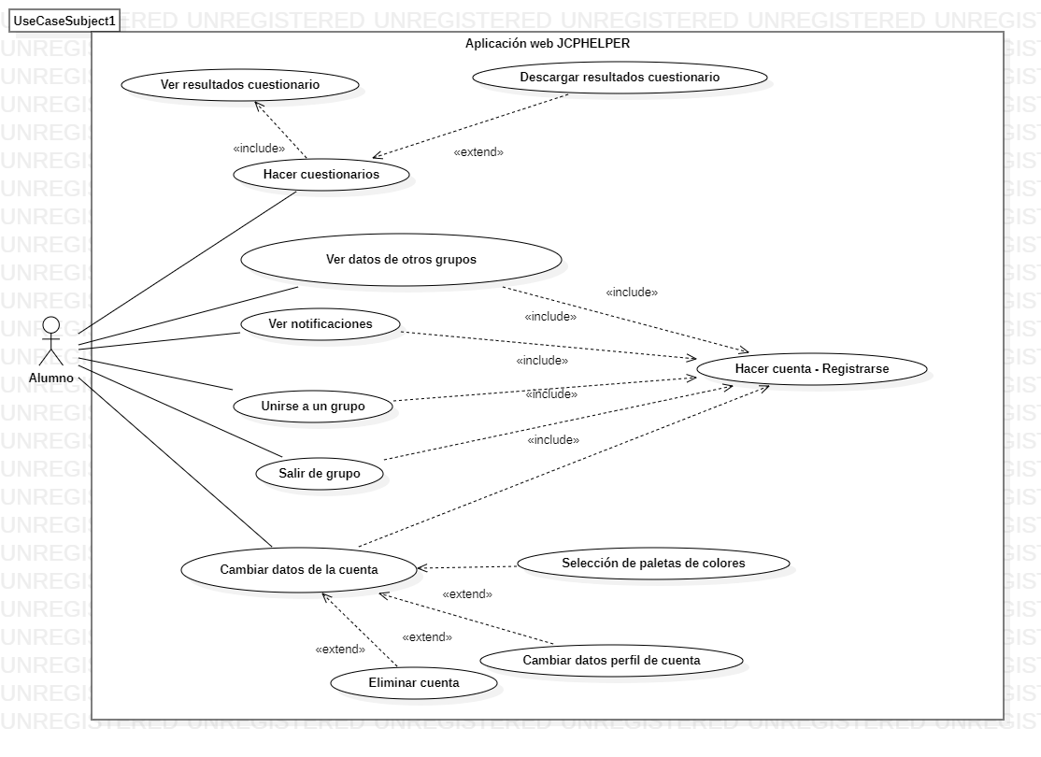

Ilustración 4.17 Aplicación web JCP_helper agente Alumno

|  |  |
| --- | --- |
| Caso de uso | Hacer cuestionarios |
| Resumen | El usuario alumno podrá contestar un cuestionario |
| Actores | Alumno |
| Precondiciones | El usuario debe de estar registrado y estar en el grupo correcto del cuestionario en cuestión |
| Descripción | El usuario ingresa y selecciona en la sección de grupos alguno en el que esté el alumno y al seleccionar un grupo podrá ver los cuestionarios disponibles y podrá responderlos |
| Excepciones |  |
| Poscondiciones | Al terminar el cuestionario podrá revisar su resultado |

Tabla 4.13 CU Hacer cuestionarios

|  |  |
| --- | --- |
| Caso de uso | Ver resultados del cuestionario |
| Resumen | Un usuario podrá ver los resultados que ha sacado en un cuestionario |
| Actores | Alumno |
| Precondiciones | El usuario debe de estar registrado y estar en al menos un grupo aparte de haber contestado el cuestionario seleccionado |
| Descripción | El usuario ingresa y selecciona en la sección de grupos alguno en el que esté el alumno y al seleccionar un grupo podrá ver los cuestionarios disponibles y podrá ver sus resultados |
| Excepciones |  |
| Poscondiciones |  |

Tabla 4.14 CU Ver resultados del cuestionario

|  |  |
| --- | --- |
| Caso de uso | Descargar resultados del cuestionario |
| Resumen | Un usuario podrá descargar los resultados de un cuestionario previamente realizado |
| Actores | Alumno |
| Precondiciones | El usuario debió de haber contestado al menos un cuestionario |
| Descripción | El usuario alumno entra al sistema y al dirigirse a la sección de grupos selecciona el requerido y al mostrarle los cuestionario selecciona el deseado para descargar los resultados |
| Excepciones |  |
| Poscondiciones |  |

Tabla 4.15 CU Descargar resultados del cuestionario

|  |  |
| --- | --- |
| Caso de uso | Ver datos de otros grupos |
| Resumen | Un usuario alumno puede ver las estadísticas de los alumnos de otros grupos |
| Actores | Alumno |
| Precondiciones | El alumno tiene que estar registrado en un grupo |
| Descripción | El usuario alumno se ingresa en el sistema entra a la sección de grupos y al seleccionar uno de los grupos se traslada a otra ventana donde podrá ver las estadísticas generales del grupo y también podrá ver en la sección de alumnos las estadísticas de cada de alumno |
| Excepciones |  |
| Poscondiciones |  |

Tabla 4.16 CU Ver datos de otros grupos.

|  |  |
| --- | --- |
| Caso de uso | Ver notificaciones |
| Resumen | El usuario revisará las notificaciones que el sistema le entrege |
| Actores | Alumno |
| Precondiciones |  |
| Descripción | El usuario ingresa al sistema y en la barra principal de navegación podrá ver las diferentes notificaciones que tendrá. En caso de presionar alguno lo llevará al correspondiente ventana dependiendo de la notificación |
| Excepciones |  |
| Poscondiciones |  |

Tabla 4.17 CU Ver notificaciones.

|  |  |
| --- | --- |
| Caso de uso | Unirse a un grupo |
| Resumen | El usuario podrá unirse a un grupo por medio de un codigo externo |
| Actores | Alumno |
| Precondiciones |  |
| Descripción | El usuario ingresa al sistema y en la sección de grupos. Cuando este el usuario en esta sección se le presentará un botón para unirse a un grupo que al ser presionado le despliega una ventana emergente que preguntara por un código que al ser correcto lo unirá a un grupo y lo mostrará en la pantalla de grupos |
| Excepciones | En caso de que el código no exista o sea valido mandará un mensaje de error diciendo que el código no existe |
| Poscondiciones |  |

Tabla 4.18 CU Unirse a un grupo.

|  |  |
| --- | --- |
| Caso de uso | Salir de un grupo |
| Resumen | En este caso de uso el usuario alumno podrá salir de un grupo del que él ya no desee estar |
| Actores | Alumno |
| Precondiciones | Estar registrado en un grupo |
| Descripción | El usuario ingresa al sistema y en la opción de grupos. Dentro de los grupos estará en cada uno de manera individual estará la opción de salir.Al dar la opcción se mandará una ventana emergente de advertencia a la que se tendrá que aceptar para continuar |
| Excepciones |  |
| Poscondiciones |  |

Tabla 4.19 CU Salir de un grupo.

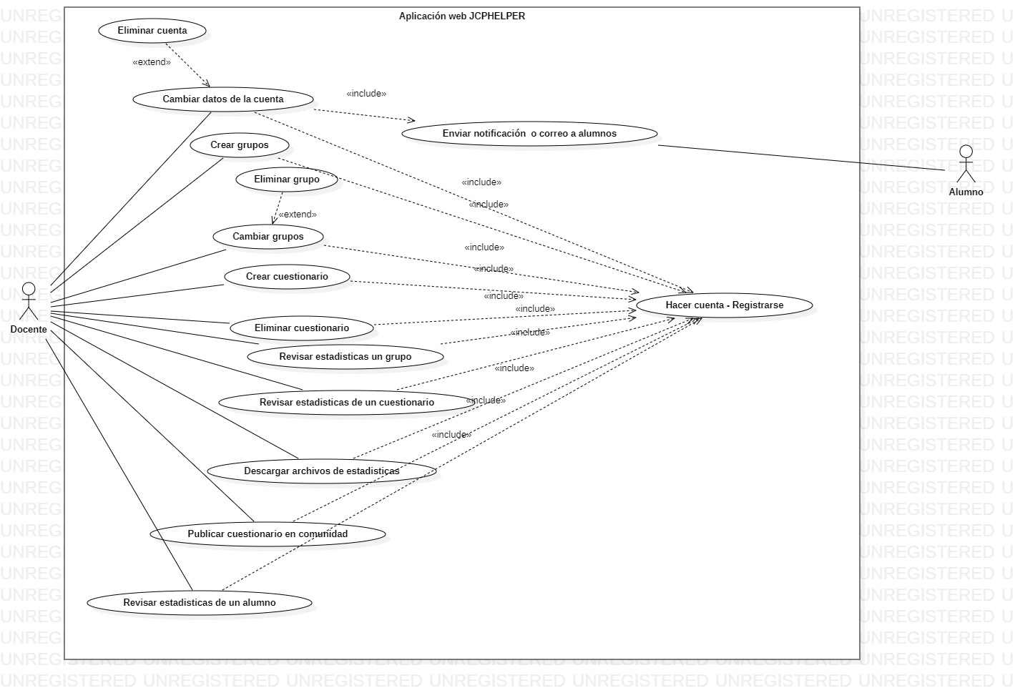

Ilustración 4.18 Caso de uso Aplicación web JCP_helper agente Docente.

|  |  |
| --- | --- |
| Caso de uso | Cambiar datos de la cuenta |
| Resumen | En este caso de uso el usuario docente entra de la sección de opciones y selecciona la opción de configurar datos de la cuenta donde podrá cambiar todos los datos de su cuenta |
| Actores | Docente |
| Precondiciones | El usuario docente tiene que entrar a su cuenta previamente |
| Descripción | El usuario docente busca en la barra de opciones y selecciona la opción de configuración de la cuenta para desplegar la pantalla con los datos de su cuenta y poder seleccionar algún campo de estos para al terminar de editar y poner su contraseña actual poder dar la opción de guardar los datos |
| Excepciones | En caso de que alguno de los datos no sea correcto el mismo formulario indicará qué datos están incorrectos evitando poder hacer los cambios hasta que sean correctos |
| Poscondiciones | Envía un mensaje de que los datos fueron guardados con éxito y lo regresará dependiendo del usuario a la sección principal donde se le desplegará las opciones de los grupos creados (en caso de que el usuario sea docente) o los grupos a los que pertenece (en caso de que el usuario sea alumno) |

Tabla 4.20 CU Cambiar datos de la cuenta

|  |  |
| --- | --- |
| Caso de uso | Eliminar cuenta |
| Resumen | En este caso de uso el usuario docente entra de la sección de opciones y selecciona la opción de configurar datos de la cuenta donde podrá eliminar su cuenta |
| Actores | Docente |
| Precondiciones | El usuario docente tiene que entrar a su cuenta previamente y a entrar a la opción de configuración de cuenta |
| Descripción | El usuario docente busca en la barra de opciones y selecciona la opción de configuración de la cuenta para desplegar la pantalla con los datos de su cuenta y debe elegir el botón que dice eliminar cuenta donde se le desplegará una pantalla emergente donde le pedirá su contraseña y dar la opción de continuar |
| Excepciones | En caso de que no ponga la contraseña correcta en la pantalla emergente mandará un mensaje en la pantalla diciendo contraseña incorrecta y cerrará la pantalla emergente |
| Poscondiciones | Envía un mensaje en otra pantalla emergente y devolverá a la pantalla de inicio de la aplicación |

Tabla 4.21 CU Eliminar cuenta

|  |  |
| --- | --- |
| Caso de uso | Crear grupos |
| Resumen | El docente podrá crear un grupo con los datos requeridos para hacer en estos cuestionarios para sus alumnos |
| Actores | Docente |
| Precondiciones | El usuario docente tiene que entrar a su cuenta previamente |
| Descripción | El usuario docente entrara a la aplicación y podrá dar a la opción principal de la primera ventana después del ingreso donde aparecerá a otra ventana donde tendrá un formulario donde podrá crear un grupo con los datos solicitados para el grupo y para ingresar a los alumnos se hará por medio de su correo |
| Excepciones | En caso de que algún dato de la parte de del formulario de creación este mal cuando se de la opción de crear con los datos el formulario el mismo formulario indicará las que están mal  En caso de que un alumno no esté registrado antes de agregarlo a la lista de alumnos se avisar antes de dar la opción de crear el grupo |
| Poscondiciones | Después de crear el curso se regresará a la pantalla principal de gestión de grupos / primera pantalla |

Tabla 4.22 CU Crear grupos

|  |  |
| --- | --- |
| Caso de uso | Cambiar grupos |
| Resumen | El docente podrá cambiar los parámetros de un curso en específico |
| Actores | Docente |
| Precondiciones | El usuario docente tiene que entrar a su cuenta previamente y haber creado al menos un curso |
| Descripción | El usuario docente entrara a la aplicación y podrá dar a la opción principal de la primera ventana después del ingreso donde se encontrarán los grupos creados. El docente seleccionará un grupo que quiera cambiar donde desplegará al lado del grupo las opciones de cambiar y eliminar y al dar la opción de cambiar lo llevara a otra ventana donde aparecerá un formulario con los campos a editar y si es necesario agregar o eliminar alumnos |
| Excepciones | En caso de que algún dato de la parte del formulario de cambio de grupo este mal cuando al dar la opción de guardar cambios en el formulario el mismo formulario indicará las que están mal.En caso de que un alumno no esté registrado antes de agregarlo a la lista de alumnos se avisara antes de dar la opción de guardar cambios |
| Poscondiciones | Después de cambiar el curso se regresará a la pantalla principal de gestión de grupos / primera pantalla |

Tabla 4.23 CU Cambiar grupos

|  |  |
| --- | --- |
| Caso de uso | Eliminar grupos |
| Resumen | El docente podrá eliminar un grupo en específico |
| Actores | Docente |
| Precondiciones | El usuario docente tiene que entrar a su cuenta previamente y haber creado al menos un curso |
| Descripción | El usuario docente entrará a la aplicación y podrá dar a la opción principal de la primera ventana después del ingreso donde se encontrarán los grupos creados. El docente seleccionará un grupo que quiera cambiar donde desplegará al lado del grupo las opciones de cambiar y eliminar y al dar la opción de eliminar se le desplegará una pantalla emergente donde le pedirá su contraseña y dar la opción de continuar |
| Excepciones | En caso de que no ponga la contraseña correcta en la pantalla emergente mandará un mensaje en la pantalla diciendo contraseña incorrecta y cerrará la pantalla emergente |
| Poscondiciones | Después de eliminar el curso se regresará a la pantalla principal de gestión de grupos / primera pantalla |

Tabla 4.24 CU Eliminar grupos

|  |  |
| --- | --- |
| Caso de uso | Crear cuestionario |
| Resumen | El docente podrá crear un cuestionario para un grupo en específico |
| Actores | Docente |
| Precondiciones | El usuario docente necesita tener al menos un grupo creado en que crear el cuestionario |
| Descripción | El usuario docente entrará a la aplicación y podrá dar a la opción principal de la primera ventana después del ingreso donde se encontrarán los grupos creados. Al seleccionar a un grupo en específico donde al darle lo llevará a una ventana nueva en la cual estará la opción de crear un nuevo cuestionario. Al seleccionar la opción de nuevo cuestionario se le enviara a una ventana donde tendrá las opciones de ponerle un título y temas más la opción de agregar una pregunta de cualquier tipo con los datos y respuestas concretas u opciones dependiendo del tipo de pregunta. Estas preguntas ya hechas se pondrán al lado izquierdo de donde se crean las nuevas preguntas aparte donde se podrá a lado de estas preguntas la opción de eliminarlas o cambiarlas. Al dar la opción de cambiarla se cambia la sección de la ventana donde se crea una nueva pregunta por la que contiene la información de la pregunta cambiar. En la parte frontal también se tendrá la opción de si el cuestionario se permanecerá privado o se publicará a la comunidad  Al final de completar el cuestionario se le da la opción de guardar el cuestionario. |
| Excepciones | En caso de que no se llenen los datos fundamentales como título y temas no se permitirá crear el cuestionario. Además de como condición se debe tener al menos una pregunta. Si no se cumplen estas condiciones se muestra una ventana emergente mostrando el requisito faltante. |
| Poscondiciones | Después de crear el cuestionario se regresa a la ventana con el grupo a la que pertenece el cuestionario creado, con el cuestionario ya en la ventana |

Tabla 4.25 CU Crear cuestionario

|  |  |
| --- | --- |
| Caso de uso | Eliminar cuestionario |
| Resumen | El docente podrá eliminar un cuestionario para un grupo en específico |
| Actores | Docente |
| Precondiciones | El usuario docente necesita tener un cuestionario creado |
| Descripción | El usuario docente entrará a la aplicación y podrá dar a la opción principal de la primera ventana después del ingreso donde se encontrarán los grupos creados.Al seleccionar un grupo se mostrarán los cuestionarios creados y al seleccionar este se aparecerá la opción de eliminar. Al seleccionar esta opción aparecerá la opción de confirmación para eliminar. |
| Excepciones | No se puede eliminar un cuestionario de la comunidad |
| Poscondiciones | Se actualizará la ventana sin el grupo eliminada |

Tabla 4.26 CU Eliminar cuestionario

|  |  |
| --- | --- |
| Caso de uso | Revisar estadísticas de un grupo |
| Resumen | El usuario podrá ingresar a un grupo en específico para poder revisar las estadísticas generales del grupo |
| Actores | Docente |
| Precondiciones | El usuario docente debe de estar ingresado y debe de tener al menos un grupo |
| Descripción | El usuario docente entrará a la aplicación y podrá dar a la opción principal de la primera ventana después del ingreso donde se encontrarán los grupos creados. A un lado de estos grupos aparecerá la opción de ver las estadísticas del grupo al cual después de presionar lo llevara a otra pantalla con la información en general del grupo |
| Excepciones |  |
| Poscondiciones |  |

Tabla 4.27 CU Revisar estadísticas de un grupo

|  |  |
| --- | --- |
| Caso de uso | Revisar estadísticas de un cuestionario |
| Resumen | El usuario podrá ingresar a un grupo en específico para poder revisar las estadísticas generales de un cuestionario en especial |
| Actores | Docente |
| Precondiciones | El usuario docente debe de estar ingresado y debe de tener al menos un grupo con un cuestionario |
| Descripción | El usuario docente entrará a la aplicación y podrá dar a la opción principal de la primera ventana después del ingreso donde se encontrarán los grupos creados.Se selecciona un grupo donde lo llevara a la ventana donde aparecerán los cuestionarios.Se selecciona un cuestionario.A un lado de estos cuestionarios aparecerá la opción de ver las estadísticas del cuestionario al cual después de presionar lo llevara a otra pantalla con la información en general del cuestionario |
| Excepciones |  |
| Poscondiciones |  |

Tabla 4.28 CU Revisar estadísticas de un cuestionario

|  |  |
| --- | --- |
| Caso de uso | Descargar archivos de estadísticas |
| Resumen | El usuario podrá ingresar a un grupo en específico y con esto poder descargar los archivos que dan las estadísticas sobre estos |
| Actores | Docente |
| Precondiciones | El usuario docente debe de estar ingresado y debe de tener al menos un grupo |
| Descripción | El usuario docente entrará a la aplicación y podrá dar a la opción principal de la primera ventana después del ingreso donde se encontrarán los grupos creados.Se selecciona un grupo donde lo llevara a la ventana donde aparecerán las estadísticas de estas |
| Excepciones |  |
| Postcondiciones |  |

Tabla 4.29 CU Descargar archivos de estadísticas.

|  |  |
| --- | --- |
| Caso de uso | Publicar cuestionario en una comunidad |
| Resumen | Un usuario docente entra al apartado de cuestionarios donde podrá publicar un cuestionario dentro de la comunidad |
| Actores | Docente |
| Precondiciones | Tener al menos un grupo creado |
| Descripción | El usuario docente ingresa y entra a los grupos para seleccionar un cuestionario para luego darle la opción de compartir el cuestionario.Al darle la opcción de compartir se le desplegará una ventana emergente advirtiendo que la acción será irreversible para que el usuario podrá eliminar o aceptar |
| Excepciones |  |
| Poscondiciones | Luego se podra buscar este cuestionario en la comunidad |

Tabla 4.30 CU Publicar cuestionario en la comunidad

## Diagramas de clases

En la siguiente imagen podemos apreciar nuestro diagrama de clases.

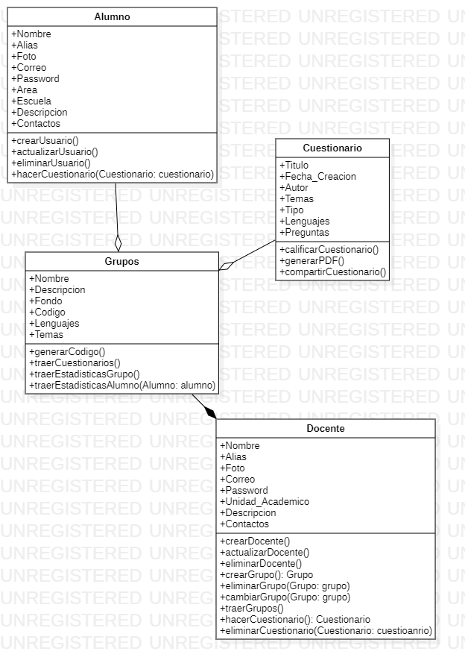

Ilustración 4.19 Diagrama de clases

## Diagramas de secuencia.

### Alumno

En el siguiente diagrama podemos apreciar lo referente a el sign up de los alumnos en la aplicación web.

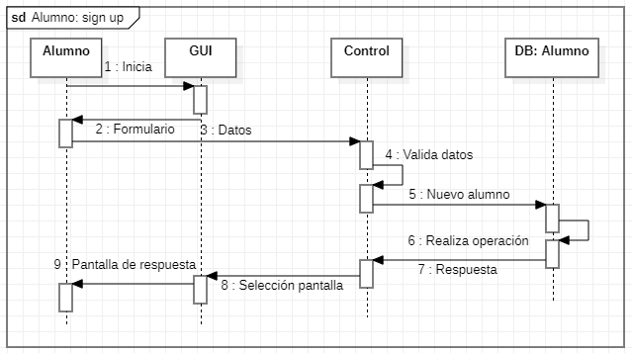

Ilustración 4.20 Diagrama de secuencia Alumno: sign up

Para el log in dentro de la aplicación se sigue lo descrito en el presente diagrama.

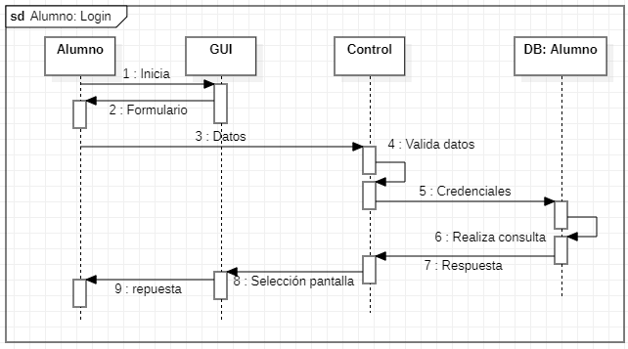

Ilustración 4.21 Diagrama de secuencia Alumno: log in.

Del mismo modo para el proceso de eliminación de las cuentas disponemos del siguiente diagrama. Cabe destacar que debido a los alcances del proyecto no se harán eliminaciones de datos lógicas por la capacidad de almacenamiento y de gestión con la que se cuenta, más sin embargo los datos que hayan sido puestos como públicos se conservarán dentro de la sección de comunidad.

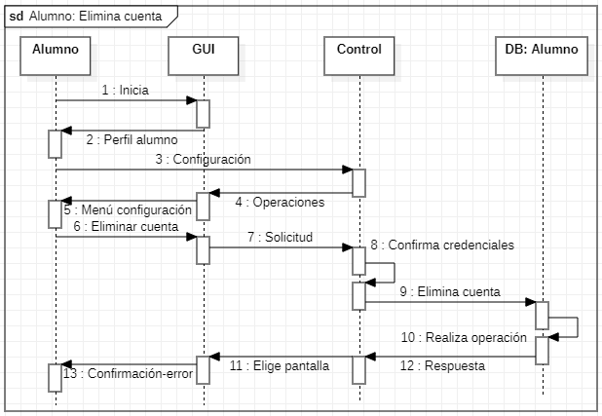

Ilustración 4.22 Diagrama de secuencia Alumno: Elimina cuenta.

Se destaca también el apartado de la actualización de los datos para el caso de los alumnos.

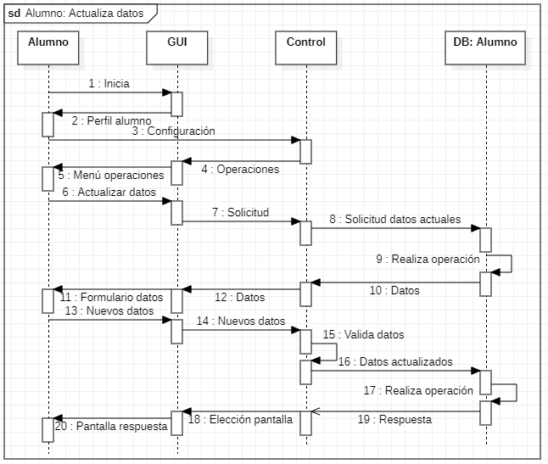

Ilustración 4.23 Diagrama de secuencia Alumno: Actualización datos.

En el caso de que los alumnos quieran unirse a un grupo, como se menciona en los requerimientos, también es posible, siendo entonces necesario poder destacar dicha operación en el siguiente diagrama.

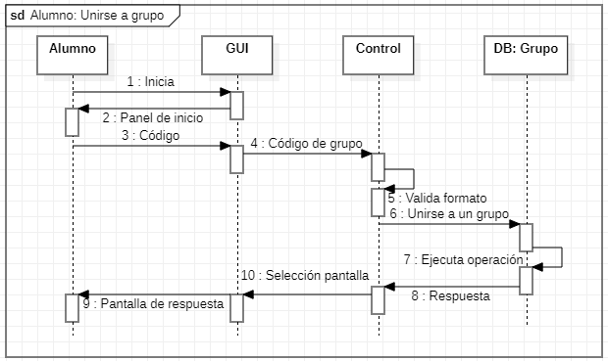

Ilustración 4.24 Diagrama de secuencia Alumno: Unirse a grupo.

En caso de que un estudiante quiera salir de un grupo, también es posible siguiendo la lógica descrita en el diagrama.

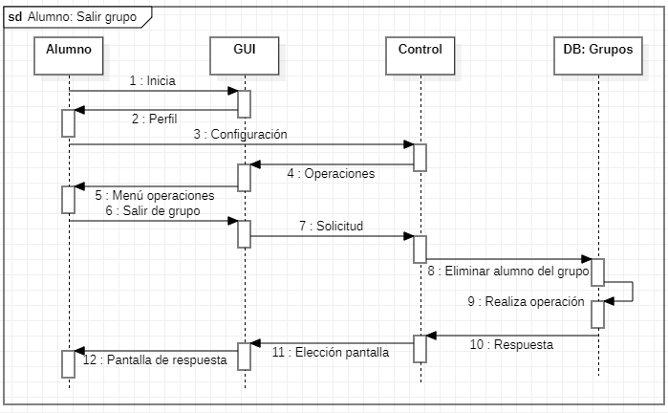

Ilustración 4.25 Diagrama de secuencia Alumno: Salir grupo.

Considerando el caso de la operación de ver las notificaciones de la aplicación se puede considerar lo siguiente.

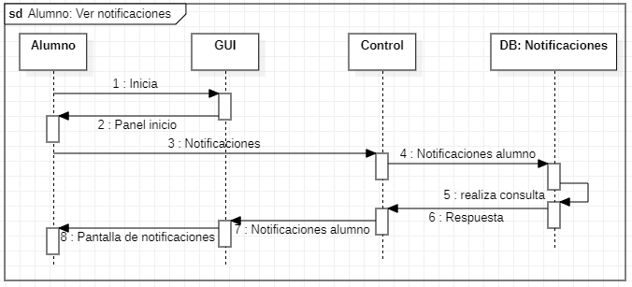

Ilustración 4.26 Diagrama de secuencia Alumno: Ver notificaciones.

Otro de los casos que se atiende, es cuando los alumnos dentro de la aplicación quieren ver datos de sus cuentas, para lo cual resulta útil poder visualizar dicho proceso en el siguiente diagrama.

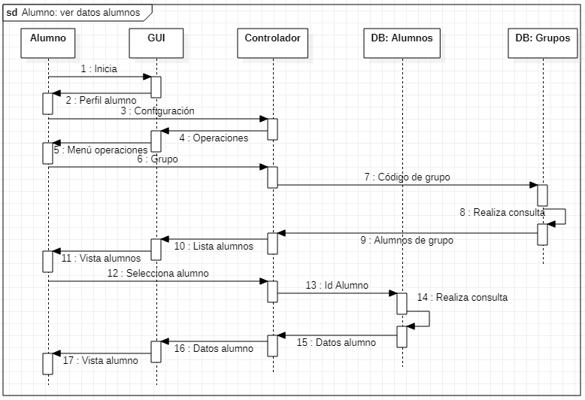

Ilustración 4.27 Diagrama de secuencia Alumno: Ver datos alumnos.

### Docente.

Para el caso del docente, también es posible poder hacer log in dentro del sistema, existen diferencias en el proceso de registro de los agentes únicamente en los datos que son requeridos, más sin embargo el acceso una vez registrados es realmente parecido.

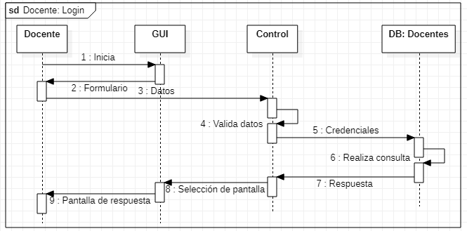

Ilustración 4.28 Diagrama de secuencia Docente: Log in.

Podemos eliminar la cuenta siendo docentes también, para lo cual se emplea el siguiente diagrama, de modo tal que pueda estar más claro como esta pensado implementarse.

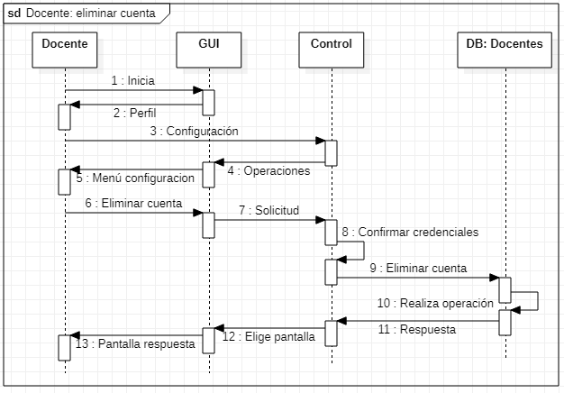

Ilustración 4.29 Diagrama de secuencia Docente: eliminar cuenta.

Como se menciona en los requerimientos, el docente tiene la faculta de poder actualizar los datos, para poder entender mejor lo que ello implica podemos apreciar el siguiente diagrama.

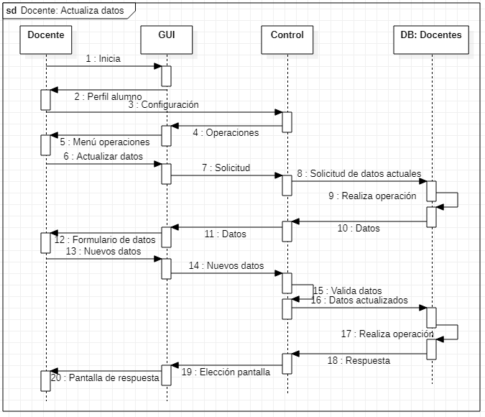

Ilustración 4.30 Diagrama de secuencia Docente: Actualiza datos.

## Diagramas de actividades

### General alumnos

Se destacan de manera general las actividades de los alumnos dentro de la aplicación, de modo que se puede tener un panorama de los aspectos básicos o mejor dicho de las actividades que el alumno puede realizar dentro de la aplicación dentro de las cuales se destacan algunas como la posibilidad de hacer cuestionarios, ver datos de los perfiles de otros usuarios, unirse a grupos creados por los docentes de los que se tenga una invitación, ver notificaciones de acontecimientos como la revisión de una prueba, descargar los resultados de las pruebas en formato pdf, hacer configuraciones del sistema como lo es la paleta de coleres y desde luego todas las operaciones básicas de registro y edición de los datos de la cuenta propietaria.

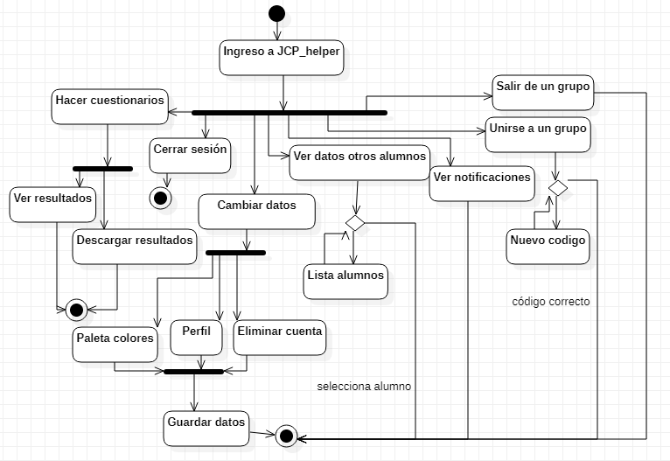

Ilustración 4.31 Diagrama de actividades, general alumnos.

### General docentes

En el diagrama de la parte inferior se destacan algunos de los aspectos fundamentales en las actividades del docente cómo lo pudieran ser la parte de la administración de los grupos, otros como la modificación de los datos del perfil, la administración de los cuestionarios y la gestión de las estadísticas de dichos cuestionarios, por lo que al igual que el diagrama anterior este diagrama general de los docentes permite tener un panorama ampliado de lo que es posible realizar dentro de la aplicación web.

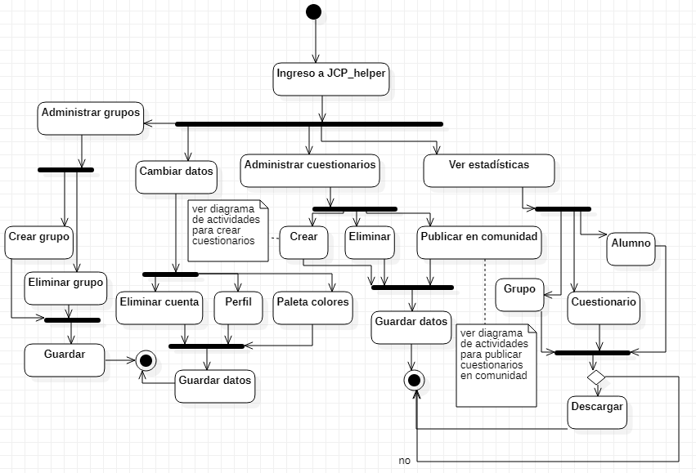

Ilustración 4.32 Diagrama de actividades, general docentes.

### Crear cuestionario

Un aspecto que resulta imprescindible es la creación de los cuestionarios, ya que es el punto de partida en el que el apartado de comunidad puede verse nutrido, resulta que es posible definir un cuestionario ya sea como propio o como un cuestionario de la comunidad.

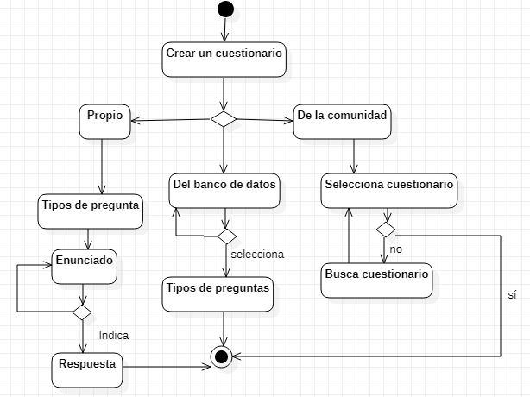

Ilustración 4.33 Diagrama de actividades, creación de cuestionarios.

### Publicar cuestionarios en la comunidad

Mencionado en el diagrama anterior la parte de la comunidad, se destaca su importancia debido a que precisamente es la comunidad la que garantiza tener recursos que motiven a los usuarios a tener una permanencia mayor dentro de la aplicación web. Realmente el proceso de publicación en la comunidad se ha pensado como un proceso que no requiere superar una curva de aprendizaje demasiado amplia.

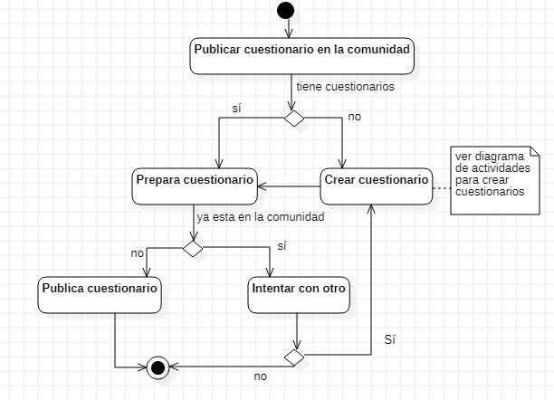

Ilustración 4.34 Diagrama de actividades, publicación dentro de la comunidad.

### Diagrama de estados, docente

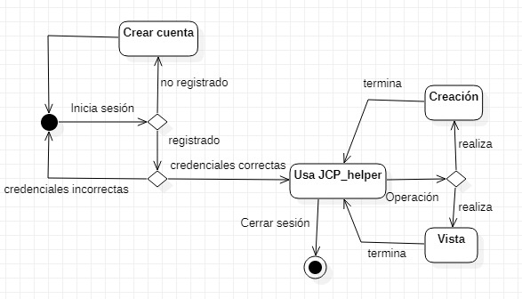

### Diagrama de estados, alumno

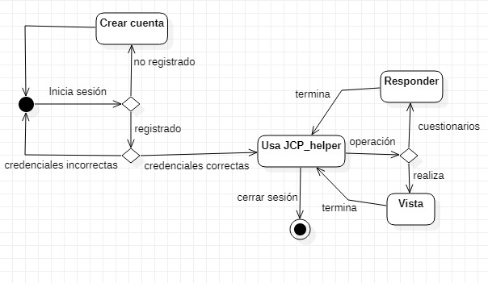

### Diagrama de estados, ML en la app

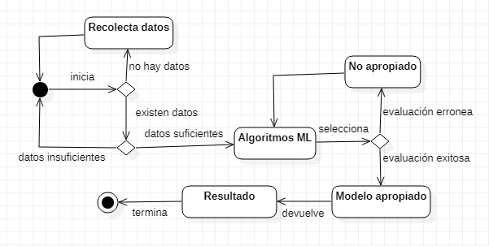

## **Base de datos**

#### 

### Modelo Entidad-Relación

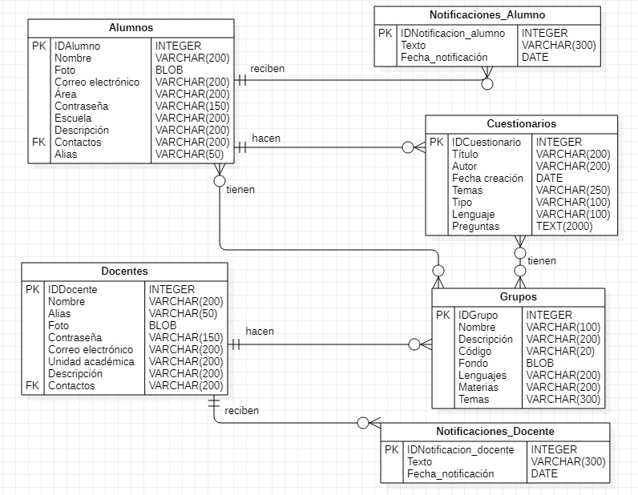

Ilustración 37. Modelo Entidad Relación

### Modelo relacional

|  |  |  |  |  |  |  |  |  |
| --- | --- | --- | --- | --- | --- | --- | --- | --- |
| Alumnos | | | | | | | | |
| IDAlumno | Nombre | Alias | Foto | Correo electrónico | Contraseña | Área | Escuela | Descripción |

|  |  |  |  |  |  |  |  |
| --- | --- | --- | --- | --- | --- | --- | --- |
| Docentes | | | | | | | |
| IDDocente | Nombre | Alias | Foto | Correo electrónico | Contraseña | Unidad académica | Descripción |

|  |  |  |  |  |  |  |  |
| --- | --- | --- | --- | --- | --- | --- | --- |
| Cuestionarios | | | | | | | |
| IDCuestionario | Título | Fecha de creación | Autor | Temas | Tipo | Lenguaje | Preguntas |

|  |  |  |  |
| --- | --- | --- | --- |
| Notificaciones_Alumno | | | |
| IDAlumno | IDNotificación_Alumno | Texto | Fecha de notificación |

|  |  |  |  |
| --- | --- | --- | --- |
| Notificaciones_Docente | | | |
| IDDocente | IDNotificación_Docente | Texto | Fecha de notificación |

|  |  |  |  |  |  |  |  |
| --- | --- | --- | --- | --- | --- | --- | --- |
| Grupos | | | | | | | |
| IDDocente | IDGrupo | Nombre | Descripción | Fondo | Código | Lenguajes | Temas |

|  |  |  |  |  |
| --- | --- | --- | --- | --- |
| Alumnos_hacen_cuestionario | | | | |
| IDCuestionario | IDAlumno | Resultado general | Resultados por tipo pregunta | Respuestas |

|  |  |  |
| --- | --- | --- |
| Grupos_Alumnos | | |
| IDGrupo | IDDocente | IDAlumno |

|  |  |  |
| --- | --- | --- |
| ContactoAlumno | | |
| IDAlumno | TipoContacto | Contacto |

|  |  |  |
| --- | --- | --- |
| ContactoDocente | | |
| IDDocente | TipoContacto | Contacto |

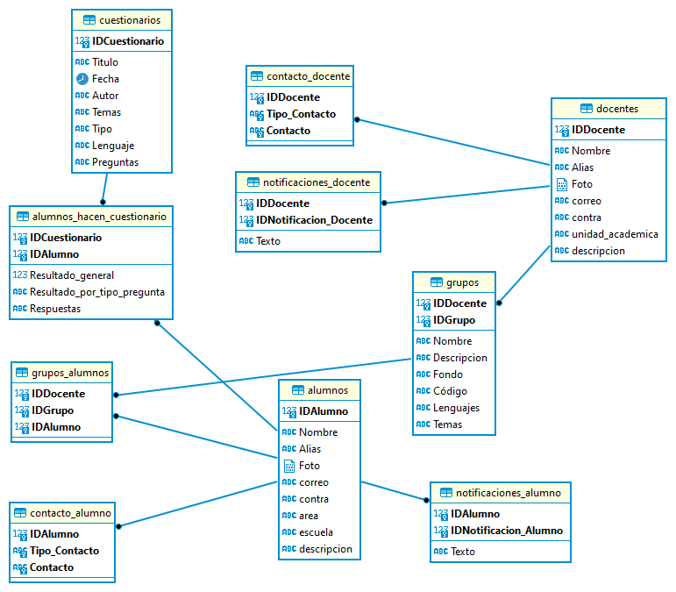

Ilustración 38 Modelo relacional de la BD.

#### 

### Diccionario de datos

* Entidad Alumnos
  + IDAlumno: Identificador del alumno en la base de datos
  + Nombre: Nombre real del alumno
  + Alias: Alias del alumno
  + Foto: Foto del alumno
  + Correo electrónico: Correo con el que se contactara a la plataforma del usuario
  + Contraseña: Contraseña del alumno
  + Área: Área del alumno
  + Escuela: Es la escuela a la que pertenece el alumno
  + Descripción: Descripción del alumno
  + Contactos: Son los contactos alternativos que tiene el alumno
* Entidad Docentes
  + IDDocente: Identificador del docente en la base de datos
  + Nombre: Nombre del profesor
  + Alias: Alias del docente
  + Foto: Foto del docente
  + Correo electrónico: Correo con el que se contactara a la plataforma del docente
  + Contraseña: Contraseña del docente
  + Unidad académica: Unidad académica del docente
  + Descripción: Descripción del docente
  + Contactos: Son los contactos alternativos que tiene el docente
* Entidad Cuestionarios
  + IDCuestionario: Identificador del cuestionario en la base de datos
  + Título: Titulo del cuestionario
  + Fecha de creación: Fecha de creación del cuestionario
  + Autor: Docente creador del cuestionario
  + Temas: Temas del cuestionario- En formato json
  + Tipo: Tipo de cuestionario (privado o público)
  + Lenguaje: Lenguajes del cuestionario – En formato json
  + Preguntas: Preguntas junto con sus respuestas-En formato json
* Entidad Grupos
  + IDGrupo: : Identificador del grupo en la base de datos
  + Nombre: Nombre del grupo
  + Descripción: Descripción del grupo
  + Fondo: Fondo para personalizar el grupo
  + Código: Código de acceso para los alumnos
  + Lenguajes: Lenguajes del grupo
  + Temas: Temas del grupo
  + Materias: Materias principales del grupo
* Entidad Notificaciones_Alumno:
  + IDNotificación_Alumno: : Identificador de la notificación en la base de datos
  + Texto: Contenido de la notificación
  + Fecha de notificación: Fecha publicación de la notificación
* Entidad Notificaciones_Docente:
  + IDNotificación_Docente: : Identificador de la notificación en la base de datos
  + Texto: Contenido de la notificación
  + Fecha de notificación: Fecha publicación de la notificación
* Relación Alumnos-Cuestionarios
  + Resultado general: Calificación del cuestionario
  + Resultados por tipo pregunta: Resultados por tipo pregunta (en formato json)
  + Resultados: Resultado del cuestionario (en formato json)
  + PDF Resultados: PDF con los resultados del cuestionario

## **Diagrama de despliegue**

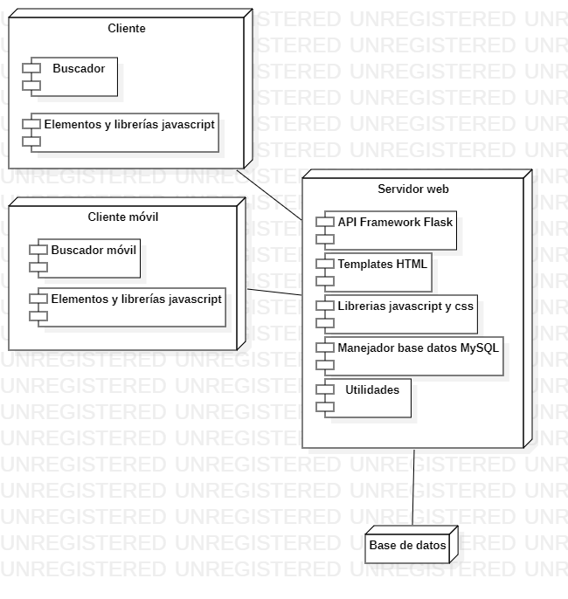

## **Financiamiento**

Pensamos en varias opciones primero en los bancos más importantes de México como lo son BBVA Bancomer, Banamex. Se observó que era poco factible pedir un préstamo de estos bancos ya que las tasas de interés con las que cuentan son algo elevadas y no es seguro que al momento del pago seamos capaces de recuperar y generar una ganancia con esa inversión. Nos dimos cuenta de que la mejor decisión era buscar un apoyo por parte del gobierno, para pequeñas empresas, tal como resulta ser la nuestra, aquí comenzó otra gran discusión, ya que existe una variedad de apoyos gubernamentales a mipymes por parte de diferentes organismos como la secretaría de economía, a través de sus programas de incubadoras, el Inadem que es el Instituto Nacional del Emprendedor, nuestro mismo instituto IPN gracias a programas como Poli emprende, entre otras. De acuerdo a las características de nuestra empresa y necesidades de la misma nos inclinamos por la opción del Inadem, ya que además de ser la mejor opción, al ser un organismo gubernamental requiere ciertos requisitos para poder autorizar el apoyo a mipymes, estas condiciones suelen ser específicas y en ocasiones difíciles de conseguir, pero el inadem facilita la obtención de esta información brindando la posibilidad de apoyo económico.

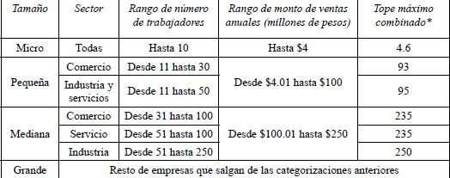

Tabla 4.31 Consideraciones de escala en el financiamiento.

Como se observa en la clasificación de la INADEM nos ubicamos en una microempresa y el tope combinado del apoyo que podemos recibir se aproxima a los 5 millones, como máximo.

Ahora bien, al momento de adquirir un producto financiero como puede ser un préstamo, los bancos o entidades ofrecen distintas tasas tales como la tasa fija o la tasa variable, queda de parte del consumidor, elegir la que más convenga, nosotros consideramos que era muy arriesgado optar por una tasa de interés variable ya que actualmente la economía del país no es buena del todo, este patrón se ha estado repitiendo últimamente, lo que nos hace reflexionar que una tasa de interés variable no es del todo buena ya que puede que terminemos pagando mucho más de lo que inicialmente estipulamos, así que nos quedamos con la tasa de interés fija, aunque al principio parece elevada, no pagarás más ni menos cuando el plazo llegue a vencer. Tomadas estas decisiones la obtención de nuestro crédito económico se reduce a lo siguiente: Acompañamiento en tu obtención de solicitud del crédito para nuevos emprendedores y/o empresas que tengan hasta 18 meses en operación.

Desde $150,000.00 M.N hasta $500,000.00 M.N.

Tasa fija anual de 13%

Para obtener este financiamiento debemos de seguir los siguientes pasos.

* Contar con un aval (NO necesitará entregar propiedades en garantía). Aportar al menos 20% de tu proyecto en efectivo. No tener malos antecedentes en el Buró de Crédito.
* Contactar a la Red de Apoyo al Emprendedor del INADEM al 01-800-4-INADEM (01-800-4-462336).
* Elegir a la incubadora que desarrollará el proyecto en la vitrina disponible en https://reconocimiento.inadem.gob.mx/resultados/
* Acudir a alguna de las incubadoras reconocidas por el INADEM
* Completar el proceso de incubación de 3 a 9 meses, dependiendo del proyecto y elegir el banco al que se va a solicitar el crédito.
* Al finalizar nuestra incubación presencial, subir la solicitud de crédito y la documentación del proyecto: financiamientoemprendedores.inadem.gob.mx
* Después de que nos haya contactado el banco, entregaremos la documentación necesaria para formalizar el crédito.

Financiamiento alterno: Principales fuentes de financiamiento para mipymes en México.

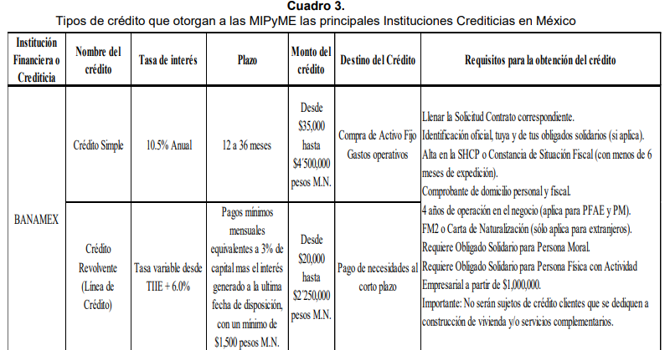

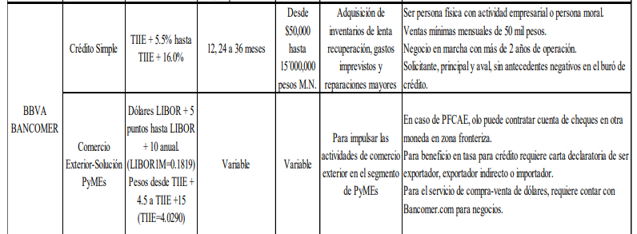

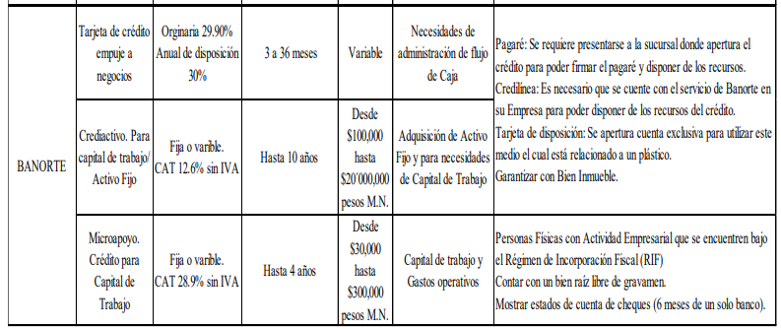

Tabla 4.32 Tipos de créditos otorgados por las principales instituciones crediticias en México.

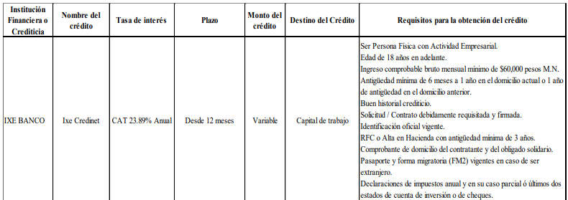

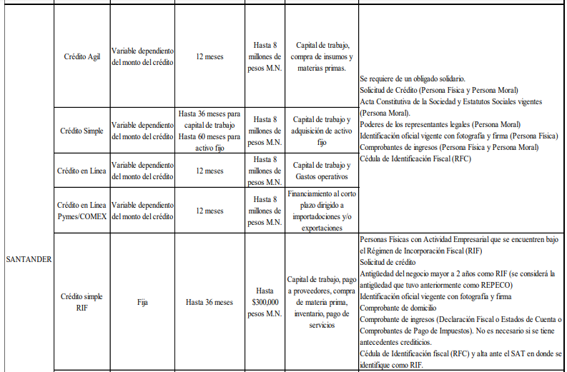

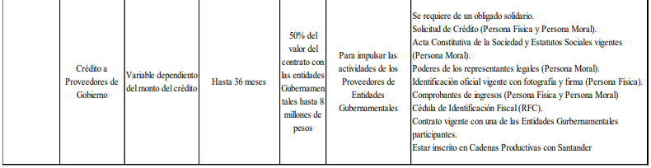

Tabla 4.33 Créditos otorgados por las principales instituciones crediticias de México.

## **Formas de monetización.**

Respecto de la monetización resulta de suma importancia debido a que los costos operativos deben ser tomados en consideración en el diseño de todo tipo de aplicación, por ende, se ha decidido tomar en cuenta el aspecto de la monetización dentro del diseño de la aplicación. De modo tal que sea considerado como recurso principal la promoción de donativos y también, la posibilidad de que algunos anunciantes disponga de un espacio para poner sus anuncios dentro de la app.

### Donativos

### Anunciantes

## **Algoritmos**

### Soluciones e implementaciones.

*Aquí se destacan algoritmos usados para solucionar problemáticas no relacionadas a ML

### Machine Learning.

En la presente sección se destacan aspectos relacionados con el uso de determinados algoritmos que son empleados para poder hacer de Machine Learning dentro de la rama de los algoritmos y modelos de tipo supervisados. Se destacarán en esta sección algunas soluciones con las que dimos a lo largo de nuestra investigación y también se ahondará en las fortalezas y debilidades de dichas soluciones a fin de poder tener espacios de mejora en un futuro dentro de este rubro.

#### ¿Cuál será el enfoque para el uso de Machine Learning dentro del proyecto?

Principalmente en el proyecto se le dará un enfoque más relacionado con temas de experiencia de usuario y presentación de los datos para su posterior análisis por parte del docente, con lo cual en el siguiente diagrama de manera muy gráfica se destacan algunos aspectos relacionados con precisamente el uso de el buscador, la manera de mostrar las estadísticas y como se muestran algunas tendencias clave como el índice de aprobación de los estudiantes en determinados grupos y quienes no están alcanzando el rendimiento académico esperando (solo por mencionar algunas).

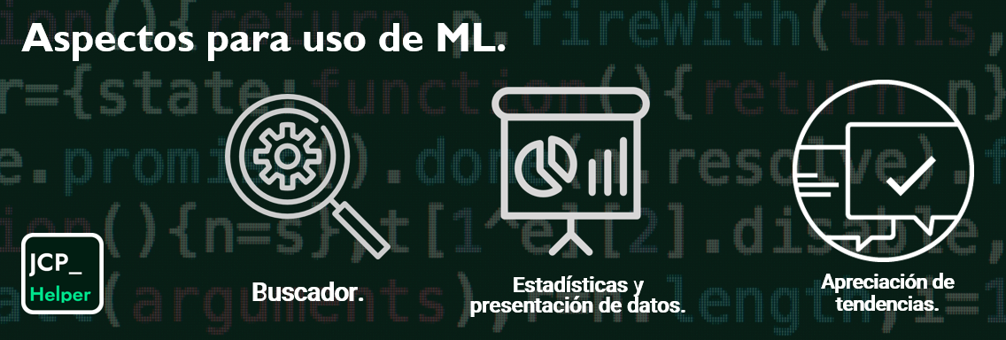

Ilustración 4.37 Aspectos para el uso de ML

#### Buscador.

Primero que nada se debe destacar que el buscador a pesar de parecer un elemento que se da por sentado, es uno de los elementos más importantes dentro del proyecto, ya que puede mejorar a un nivel que no imaginamos la experiencia de usuario, puesto que si los docentes requieren buscar información en el sistema estos pueden hacer que las búsquedas sean mucho más ágiles y además tener la capacidad de que el sistema se adapte de manera excepcional a los requerimiento que ellos tienen.

Lo anterior es un factor decisivo cuando se trata de reducir la frustración del usuario, pero también de aumentar la capacidad del sistema de reducir al mínimo la curva de aprendizaje de nuestros clientes. Por lo que este aspecto en resumen está enfocado en mejorar la experiencia de usuario poniendo a nuestro servicio modelos de Machine Learning.

Se debe partir de la premisa siguiente, supongamos que un usuario hará una búsqueda y puntea a un cuestionario en concreto con una etiqueta en concreto. (Justo como aparece en el diagrama de abajo)

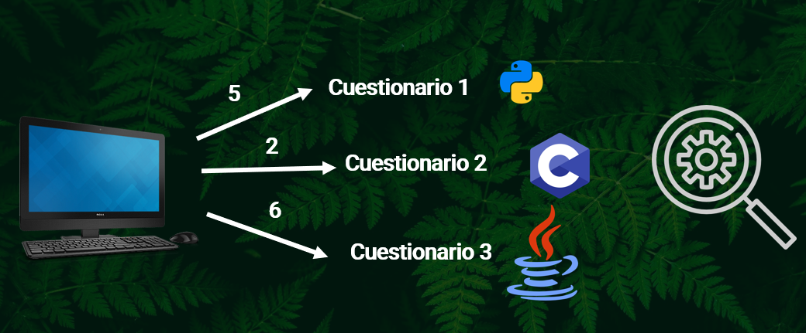

Ilustración 4.38 Ponderación de los cuestionarios

Resulta que esto lo podemos poner en una matriz que nos ayude a guardar los puntajes como si de una tabla se tratara, donde almacenaremos las opiniones del cliente, posteriormente haremos nuestra matriz de cuestionarios candidatos para pasar luego a tener una matriz de ponderación, la es el resultado de multiplicar nuestra matriz de cuestionarios candidatos con nuestro “vector” o tabla de puntajes por cada uno de los cuestionarios calificados.

De la matriz de ponderación es posible obtener la calificación más alta, para lo que deberemos proceder a normalizar los datos, de modo tal que obtengamos un indice.

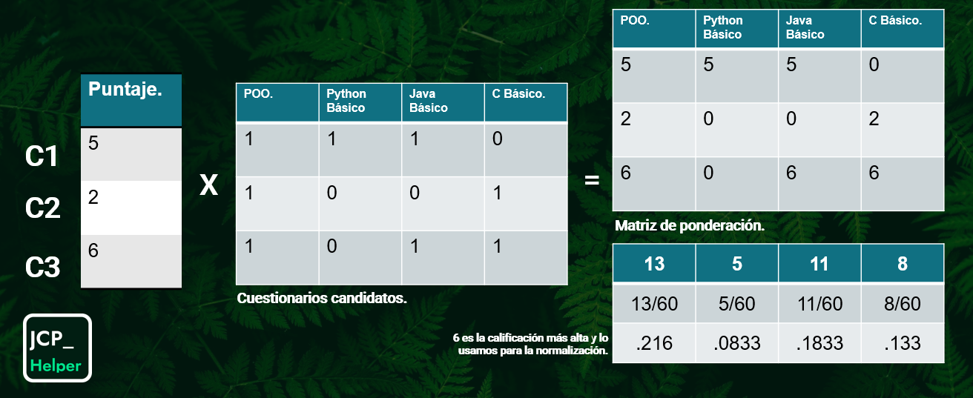

Ilustración 4.39 Proceso de evaluación de los cuestionarios parte uno.

Una vez que tenemos el vector normalizado, es posible que a partir del mismo se multiplique por la matriz de los cuestionarios candidatos y se obtenga la “matriz de ponderación” para de ahí sacar de la suma de sus renglones un “vector” de recomendación con el cual podremos elegir qué cuestionarios son los que deberemos mostrar en el sistema de recomendación.

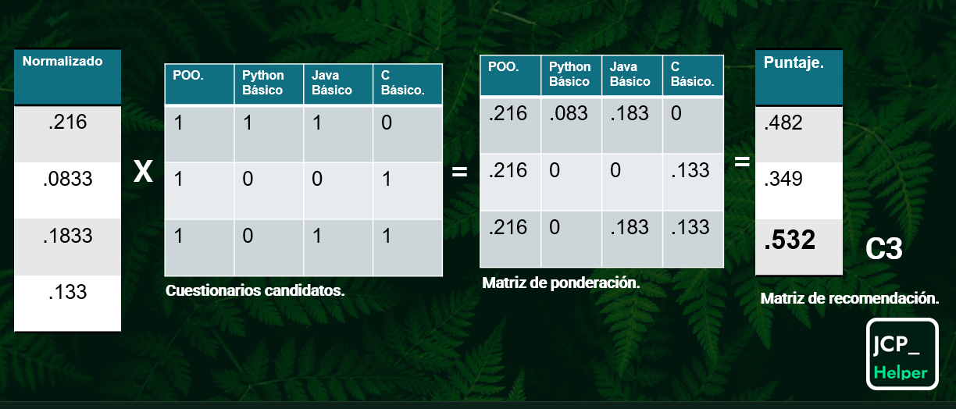

Ilustración 4.40 Proceso de evaluación de los cuestionarios parte dos

Este proceso anteriormente descrito es tremendamente eficiente en términos generales, debido a que con el uso de Python el manejo de los datos es eficiente y por tanto el dispositivo ni los tiempos de carga se verán afectados de manera dramática (al menos de forma negativa). Otra de las ventajas que ofrece este método para crear un sistema de recomendaciones es que no es tan dependiente de bibliotecas externas, por lo que otorga cierto grado de independencia al momento de crear y modificar sistemas de recomendación como el anterior.

#### Estadísticas y presentación de datos.

Uno de los aspectos importantes a tomar en cuenta es que debemos considerar una metodología apra poder presentar los datos que necesitamos, podemos considerar la siguiente metodología que puede ser aplicada con valores de probabilidad entre 1 y 0, lo cual podría ser interpretado como aprobar o reprobar.

1. Primero ordene las puntuaciones de su modelo de mayor a menor y deciles. El decil 1 contendrá las puntuaciones más altas y el decil 10 tendrá las puntuaciones más bajas.
2. A continuación, calcule el valor de puntuación mínimo, mediano y máximo para cada decil.
3. Calcule el número de verdaderos positivos por decil y luego tome el conteo de verdaderos positivos dividido por el total de verdaderos positivos en su población de puntuación.

Ahora bien, la metodología número dos en la que podemos confiar para poder presentar los datos como los suelen evaluar los científicos de datos en la industria.

1. En lugar de deciles, el modelo bin puntúa en incrementos de una décima entre 0 y 1.
2. Calcule el valor de puntaje mínimo, mediano y máximo para cada intervalo.
3. Calcule el número de verdaderos positivos en cada contenedor y luego tome el conteo de verdaderos positivos dividido por el total de verdaderos positivos.

Referenciar en IEEE <https://towardsdatascience.com/how-to-present-machine-learning-results-to-non-technical-people-e096cc1b9f76>

Ahora bien, se debe entender bien el flujo de trabajo cuando se estan presentando y trabajando con algoritmos de Machine Learning, para lo cual se presenta el siguiente diagrama.

Vemos que el primer punto ya esta cumplido puesto que ya se conoce el problema al que nos estamos enfrentando, de modo tal que lo propio es recolectar la data que necesitamos, para poder pasar a posteriori a la parte del preprocesamiento de la data, la selección de los datos que necesitamos, en entrenamiento del modelo y finalmente la validación de nuestro modelo para después dejar la parte de la interpretación a nuestros usuarios en la parte final del proceso.

Refrenciar IEEE https://www.ahajournals.org/doi/10.1161/CIRCOUTCOMES.120.006556

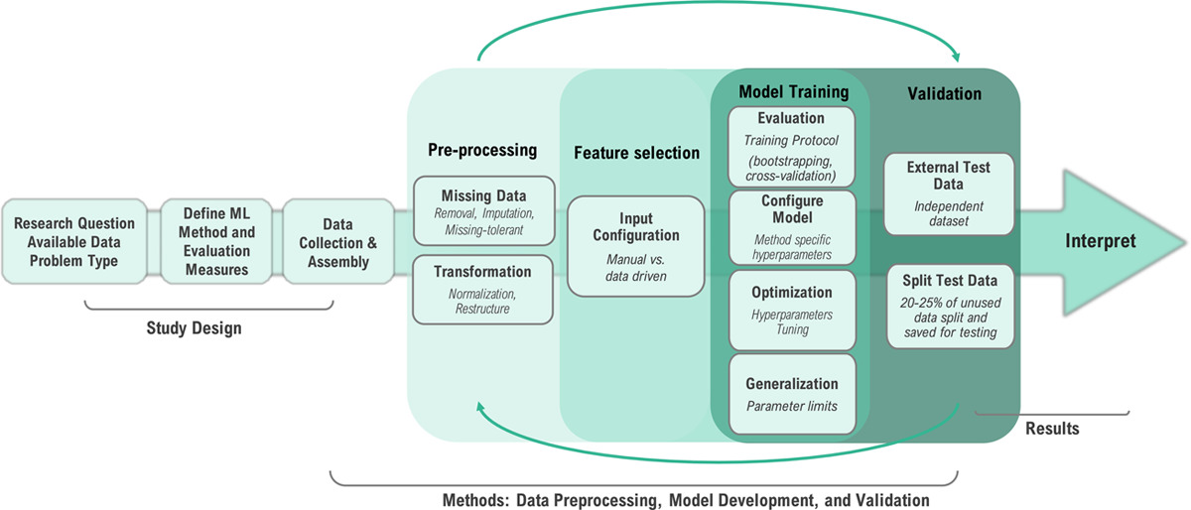

Ilustración 4.41 Proceso de la validación de la data

#### Apreciación de tendencias.

Antes de plantear cuáles serán las métricas en las cuales se enfocará el presente proyecto, se debe entender a qué tipo de necesidades nos estamos enfrentando, el problema de la apreciación de las tendencias puede ser comparado con el problema de la predicción de las victorias por parte de una serie de participantes en algún tipo de concurso o precisamente una prueba. Las preguntas que tenemos que hacernos son las siguientes: ¿qué tan precisa es esta probabilidad? dado un conjunto de datos lo suficientemente grande con múltiples variables predictoras, ¿podemos usar el aprendizaje automático para determinar la probabilidad de ganar una oportunidad? o de pasar o reprobar.

Este problema naturalmente ya ha sido resuelto por colegas en la industria, para evaluar la probabilidad de que una empresa gane menos o más beneficios en la administración de activos.

Dejo aqui en link para que despues le pongamos el IEEE (<https://towardsdatascience.com/predicting-win-probability-910af3b48f75>)

En el ejemplo se usaron un total de 9 fuentes distintas para obtener los datos del ejemplo que estamos por presentar. Esta fue la tabla dataset extracto que se obtuvo para poder resolver el problema, podemos ver los campos y algunos de los datos empleados.

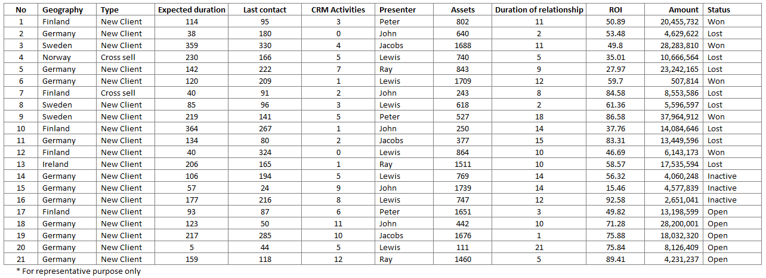

Ilustración 4.42 Dataset ejemplo

Se dividieron los datos en oportunidades cerradas y oportunidades abiertas, lo cual podia hacer variar la probabilidad de ganar o perder. Podemos apreciar como esta la porporcion de los datos que en este ejemplo tomaron en cuenta en el siguiente diagrama.

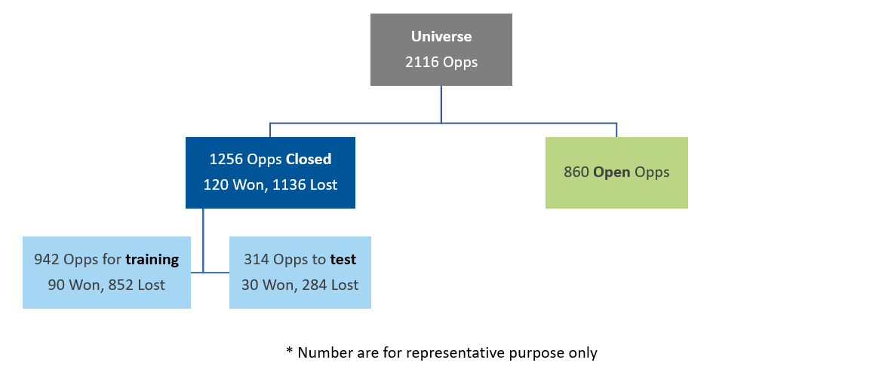

Ilustración 4.43 Elementos del ejemplo.

Los modelos que ellos emplearon en el presente ejemplo fueron los modelos de NBC o “Naive Bayes” el cual es un algoritmo de clasificación basado en el teorema de bayes, que ayudará a entender la probabilidad de ganar o perder una “Opp” (oportunidad) puesto que ya hay valores definidos para las variables de predicción. Otros de los modelos a emplear es la regresión logística ya que ayuda con los resultados binarios y nos permite transformar una probabilidad usando peso y una función “sigmoidea” adecuada al problema con el que estemos lidiando.

El GLM bayesiano es de vital importancia porque es un modelos de regresión logísticas, pero que nos ayudarpa de manera previa a distribuir las variables predictorias de modo tal que nuestros otros modelos puedan trabajar con los datos de manera optima.

También se debe mencionar que es posible usar el modelo de “Regresión logística potenciada” de modo tal que podamos hacer predicciones grandes basadas en predicciones individuales, se emplean los “Random Forest” para tener una formade calsificar las oportunidades disponibles y bifurcar los datos. Adicionalmente se usa la “Gradiente Boost” para construir los arboles de manera secuencial y a posteriori se elimina de manera secuencial para poder hacer que el algoritmo este optimizado.

En el documento de la página web se destaca que se usan varias métricas de rendimiento (3 para ser especificos) ROC, Sensibilidad y Especificidad. ROC es la característica operativa del receptor, es decir, el área bajo la curva, la precisión general del clasificador. La sensibilidad es la verdadera tasa positiva, es decir, el número de oportunidades predichas correctamente como ganancias como proporción de las ganancias totales. La especificidad es la verdadera tasa negativa, es decir, el número de oportunidades correctamente predichas como perdidas como proporción del número total de oportunidades perdidas.

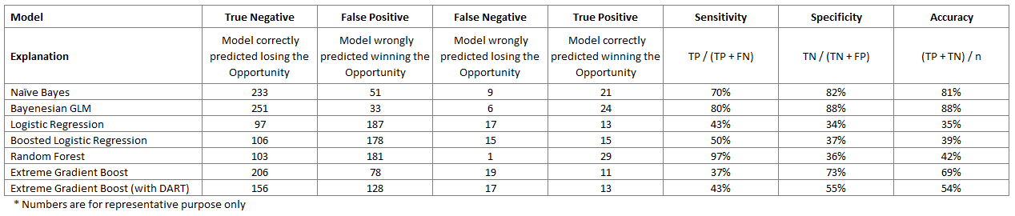

Ilustración 4.44 Dataset del ejemplo

Al final del día un datos, que resultó interesante del experimento mencionado, es que los “Random Forest” resultaron tener una alta efectividad aumentando la sensibilidad de los datos de prueba, lo cual se resume en una confiabilidad mayor.

Presentamos a continuación la tabla de los resultados que se obtuvieron durante esta prueba. Es destacable que todo el contenido está en la referencia proporcionada en donde se puede encontrar y dar créditos al creador del artículo.

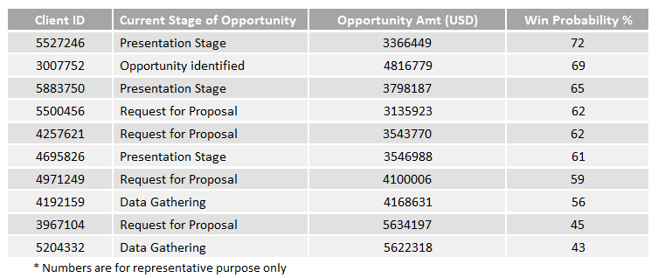

Ilustración 4.45 Dataset del ejemplo

El autor del articulo menciona que uno de los problemas al que se enfrentaron fue la falta de datos limpios, pero en nuestro caso no consideramos que eso sea un problema puesto que tenemos un control total del sistema y podemos por medio de pruebas satisfacer esa necesidad sin ningún tipo de dificultades.

*Recursos extras favor de checar

<https://ai.plainenglish.io/predicting-probabilities-with-python-b456334b85c6>

## **Look and feel**

### Técnica de diseño propuesta.

La técnica de diseño resulta de suma importancia cuando se plantea pensar cualquier tipo de sistema o aplicación, por lo que es imprescindible poder definir este punto. Como ya lo hemos mencionado para el desarrollo de la aplicación web se trabajará con Material Design, más sin en cambio el enfoque que daremos será el conocido como “Mobile FIrst”, aunque también planteamos diseños enfocados a los tamaños de pantalla más robustos como lo pudieran ser las tabletas y las pantallas de las computadoras portátiles o computadoras de escritorio, la empresa Adobe menciona la importancia de dar a los proyectos un enfoque responsivo [54].

¿Por qué emplear esta técnica?, la respuesta es muy sencilla, y puede explicarse debido a que ayuda a mejorar el posicionamiento de los sitios web con lo cual podría ser considerado como una técnica de SEO [55], además de que ayuda a priorizar determinados contenidos desde la fase de diseño y aparte de todo lo ya mencionado está comprobado que la mayor parte de los usuario accedan a los sitios web por medio de su celular, por tanto es imprescindible garantizar una experiencia exquisita para los usuarios móviles, aclarando que no se debe descuidar la parte de escritorio o portátiles ya que también representan una parte importante del mercado.

Lo anteriormente mencionado puede corroborarse en el siguiente gráfico. Se aprecia que tanto a nivel global como a nivel Estados Unidos los datos son bastantes similares y nos ayuda a darnos una mejor idea de en donde se debe más enfoque.

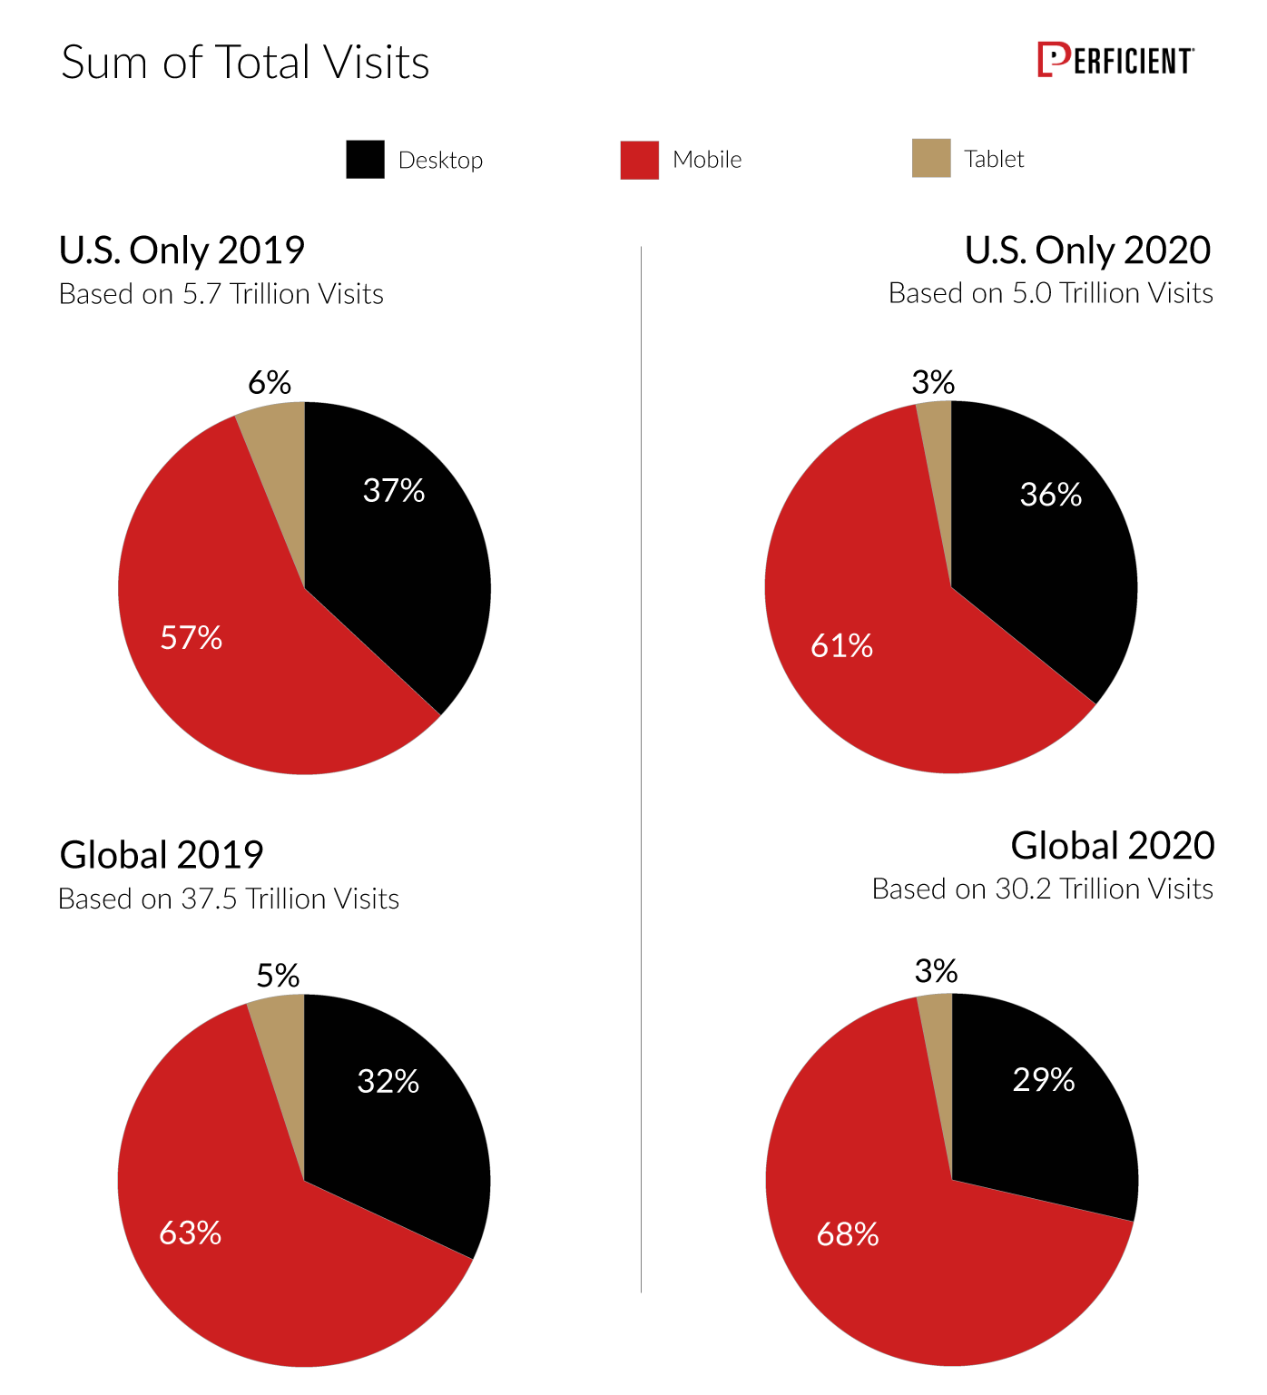

Ilustración 4.46 Uso de los dispositivos. Fuente [perficient, «perficient,» perficient, 2019. [En línea]. Available: https://www.perficient.com/insights/research-hub/mobile-vs-desktop-usage#:~:text=Mobile%20devices%20drove%2061%25%20of,increase%20from%2063.3%25%20in%202019] [56]

### Dispositivo móvil

#### Elegir un tipo de cuenta.

El usuario puede elegir el tipo de cuenta que quiere crear y del mismo modo puede en esta primera pantalla hacer la elección en caso de ya tener una cuenta creada con la cual ya directamente puede hacer uso de la pantalla para hacer log in dentro del sistema, por lo cual esta página es de suma importancia, puesto que no debemos saturar demasiado la vista de la pantalla a fin de poder hacer sentir cómodos a los usuarios.

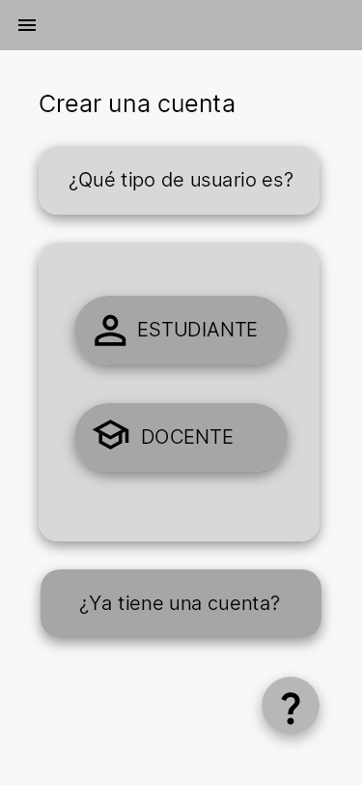

Ilustración 4.47 Elección del tipo de cuenta

#### Recibir información adicional.

En la presente pantalla, se puede ver un carrusel que el cliente puede ver en caso de que se quiera recibir información extra sobre lo que es posible hacer dentro del sistema. Puede esto funciona como una introducción amable a lo que se puede conseguir con el uso de la aplicación web.

Es interesante esta sección, porque de hecho sirve como un resumen, pero al mismo tiempo al ser parte del recibimiento del cliente ayuda a que los usuarios se sientan mucho más familiares al sistema y que no les cueste tanto trabajo iniciarse.



Ilustración 4.48 Tutorial del inicio

#### Menú de opciones principales.

En esta vista lo que se aprecia son las opciones principales con las que cuenta el usuario de modo tal que que lo primero que tenemos es un carrusel que facilita el acceso a los datos y además tenemos un menú lateral para lo clientes que quieran acceder a configuraciones o no deseen navegar en la pantalla principal por medio de las tarjetas.

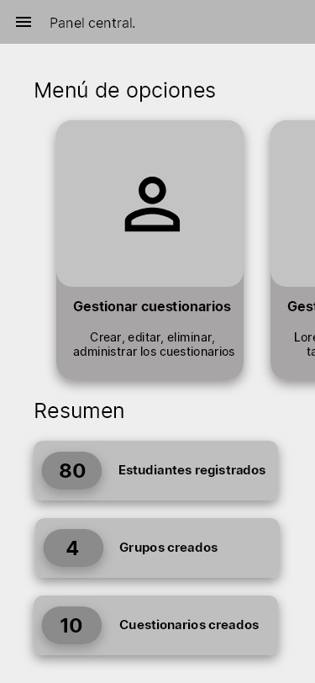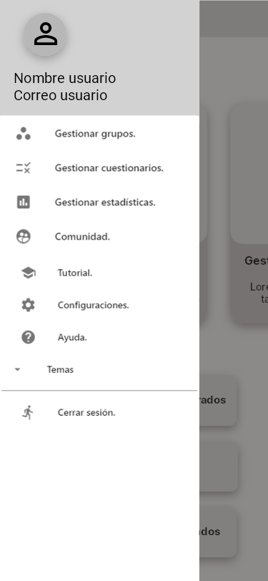

Ilustración 4.49 Menú de opciones inicial

Del mismo modo podemos ver que el menú principal para los alumnos es en realidad bastante similar al de los docentes que utilizan el sistema, precisamente para poder mantener el minimalismo en cada uno de los aspectos.

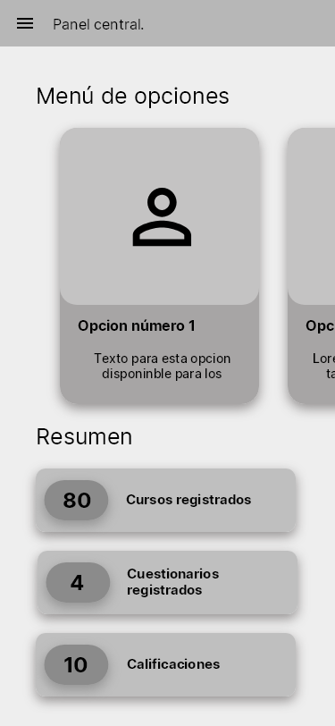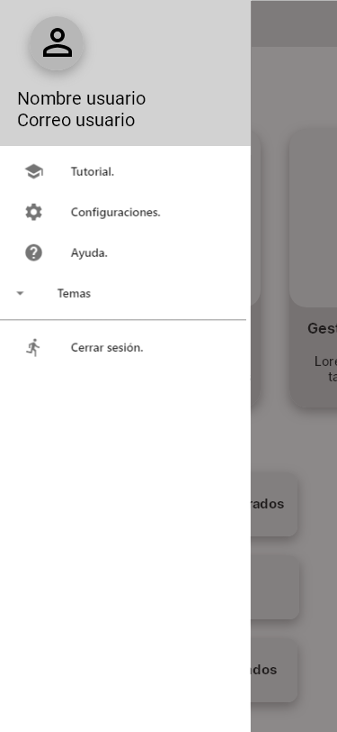

Ilustración 4.50 Menú de opciones inicial del usuario alumno

#### Configuraciones.

En las siguientes pantallas podemos ver algunas de las opciones para configurar dentro de la aplicación web, en donde podemos modificar aspectos de la cuenta, podemos elegir el tema que queremos para nuestro sistema y del mismo modo podemos modificar el idioma que nosotros deseamos que sea el principal durante nuestra estancia en la aplicación web.

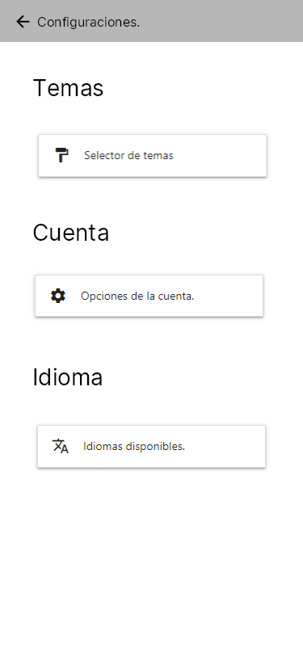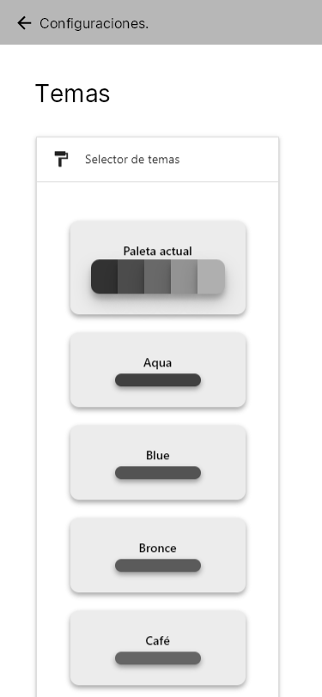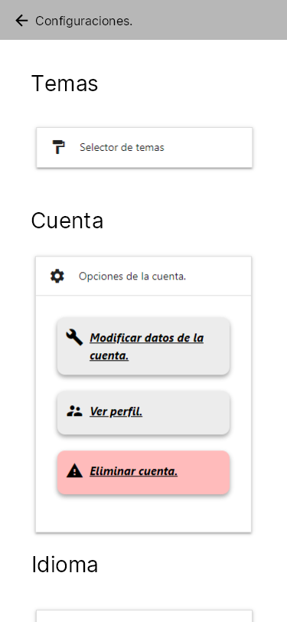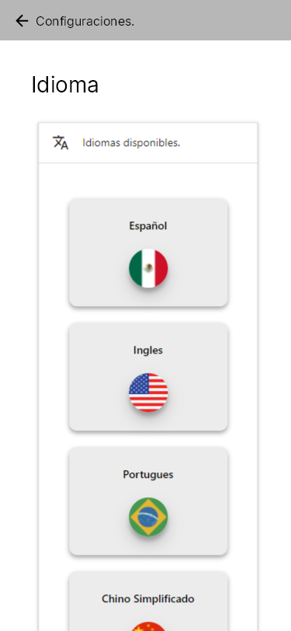

Ilustración 4.51 Configuraciones del sistema

#### Gestión de los grupos.

Podemos acceder al menú para la gestión de los grupos en donde veremos opciones esenciales como poder crear los grupos y desde luego también editar sus datos o eliminar a los grupos creados con anterioridad.

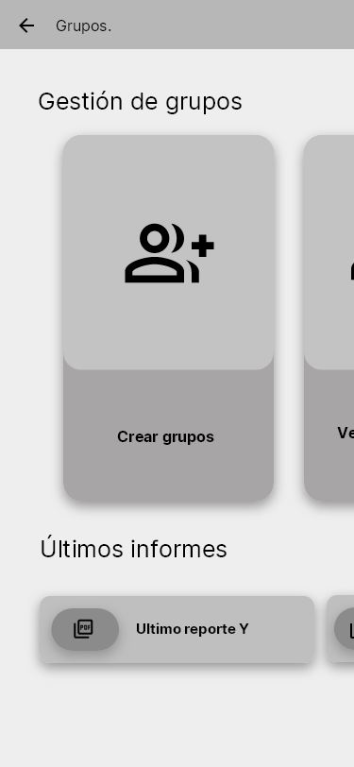

Ilustración 4.52 Gestión de los grupos

#### Gestión de cuestionarios.

Para la gestión de los cuestionarios tenemos un menú que en términos generales es bastante similar al anterior, puesto que las opciones son similares, más sin encambio esta enfocado directamente en los cuestionarios por crear y los ya creados, en donde la parte inferior podemos ver también algunos elementos como los reportes que recibiremos conforme vayamos teniendo actividad dentro de la aplicación web.

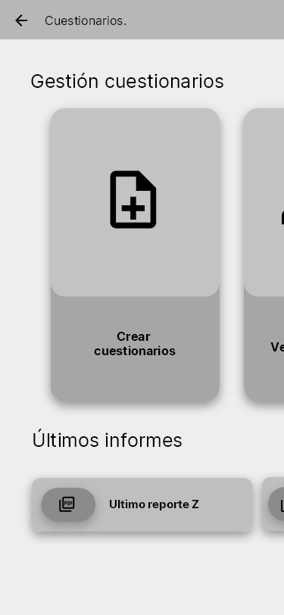

Ilustración 4.53 Gestión de los cuestionarios

#### Gestión de estadísticas.

La gestión de las estadísticas es de suma importancia porque permite tener acceso directo a los distintos datos que requerimos ver para entender como es que nuestros grupos se estan comportando, de modo tal que podemos en esencia tener una vista general de todo lo que acontece en esta sección.

Ahora bien podemos ver la primera subcategoría en donde podemos ver los informes y los diversos casos. Siendo las primeras dos imágenes en donde podemos ver el despliegue de una de las pestañas y como es que aparece cuando ya estamos viendo los reportes.

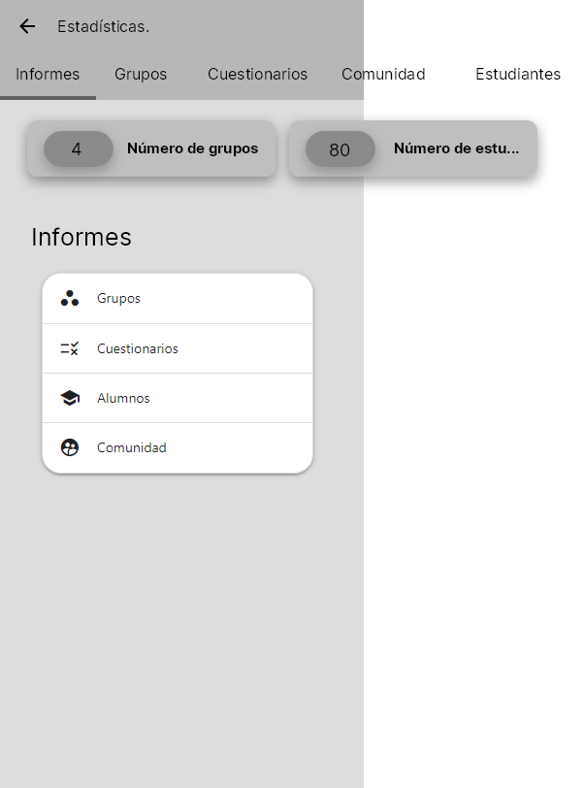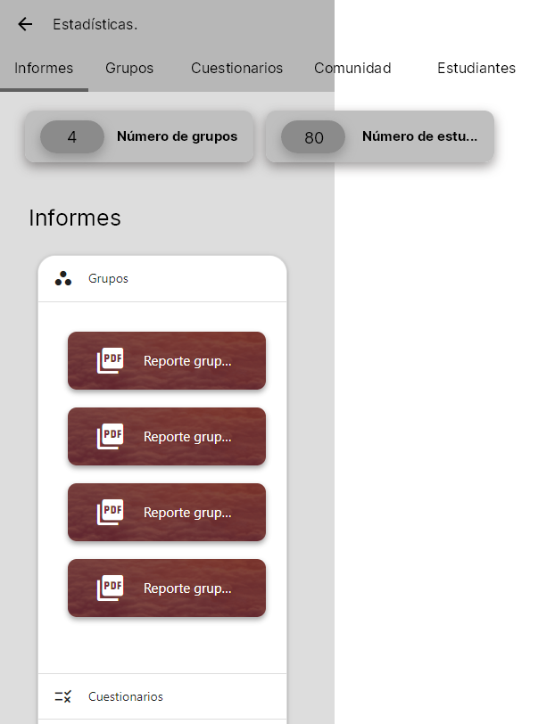

Ilustración 4.54 Gestión de las estadísticas.

En la captura que aparece en la parte de abajo podemos ver que ocurre si no tenemos informes disponibles para descargar en nuestro dispositivo.

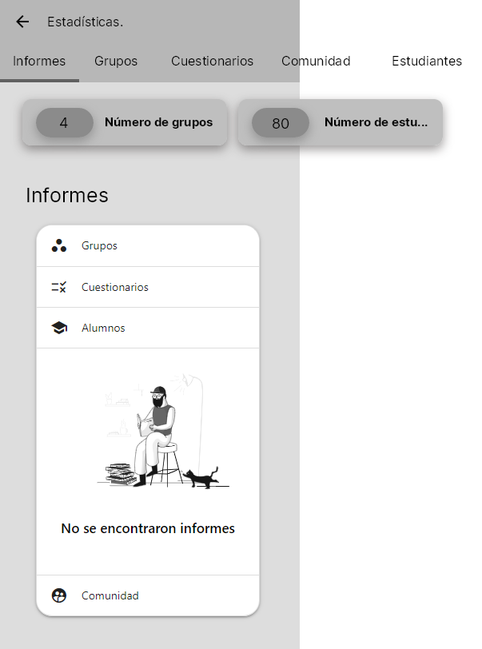

Ilustración 4.55 Pantalla de gestión de los informes.

Podemos ver las estadísticas para nuestro apartado de grupos y por otra parte también podemos ver los elementos de nuestro sistema ya sea como un listado o como un carrusel, todo dependerá de cómo se sienta más cómodo el usuario.

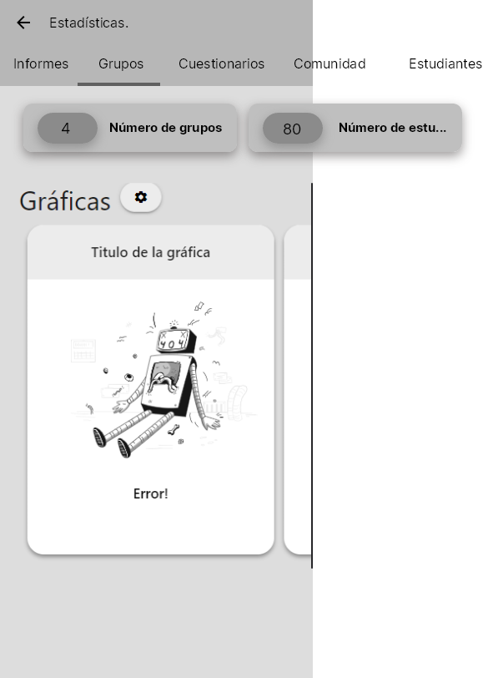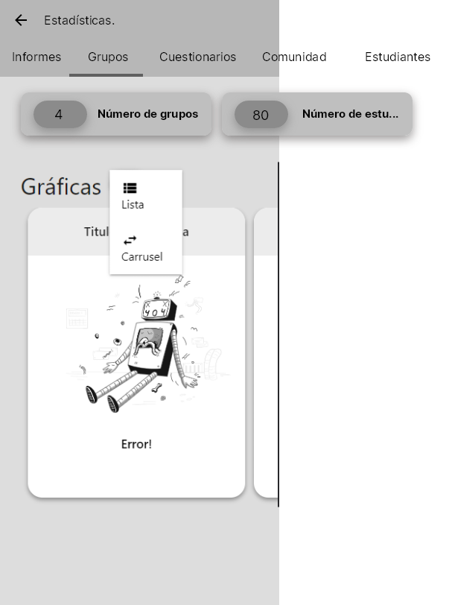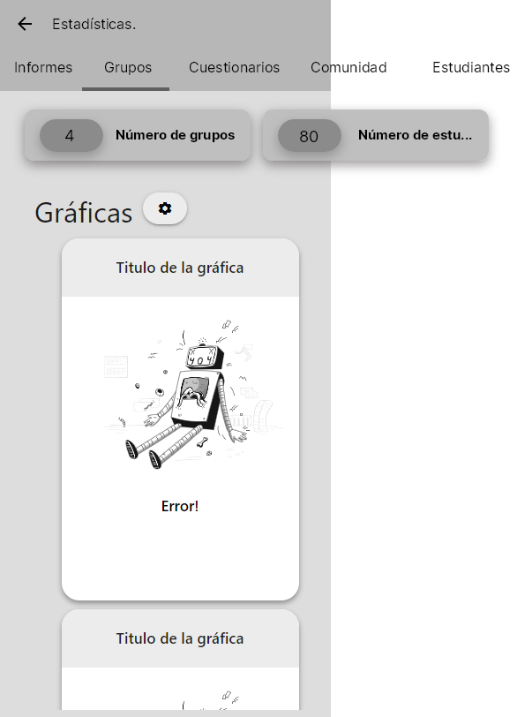

Ilustración 4.56 Pantalla de gestión de los grupos (estadísticas)

Se puede apreciar la sección de los cuestionarios, en donde de manera muy similar a la anterior podemos ver las estadísticas y en la parte de arriba un pequeño carrusel con un resumen de los datos a los que ya hemos tenido acceso.

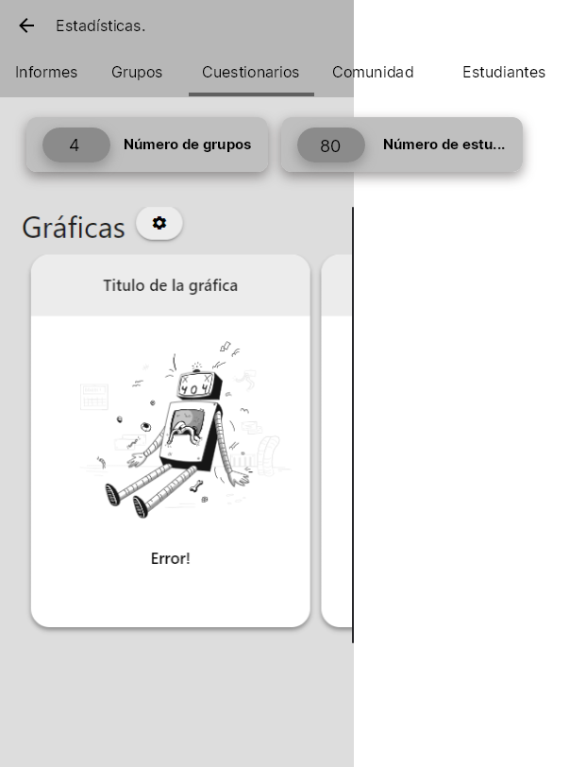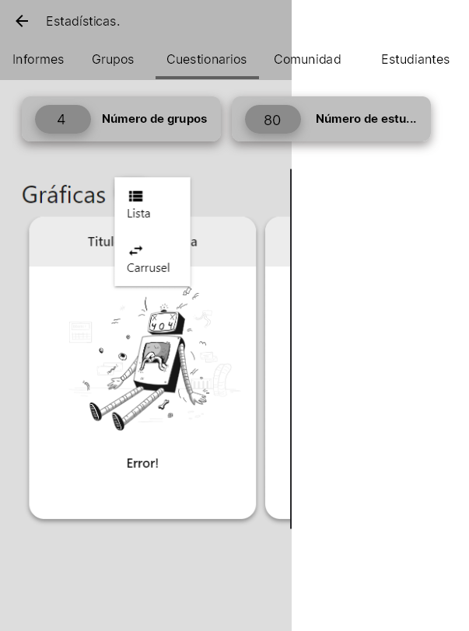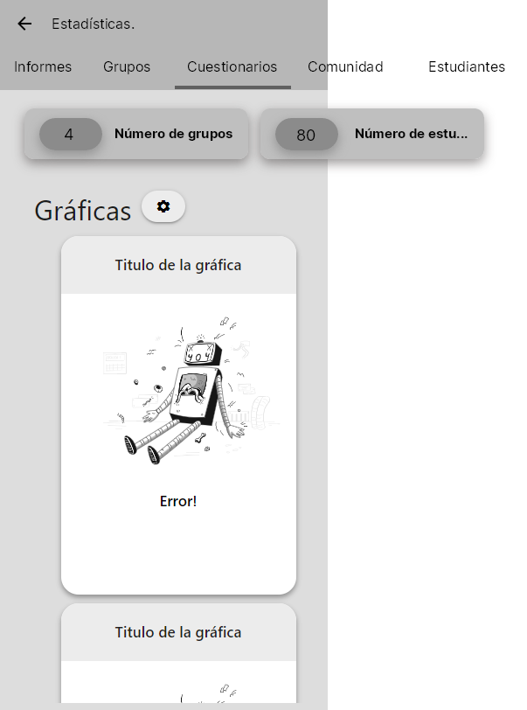

Ilustración 4.57 Pantalla de gestión de los cuestionarios (estadísticas)

Podemos ver las estadísticas de nuestra sección de comunidad, en donde manera muy similar funciona como las otras secciones, pero del mismo modo es importante destacar como es que funciona y como es que lo hemos planteado.

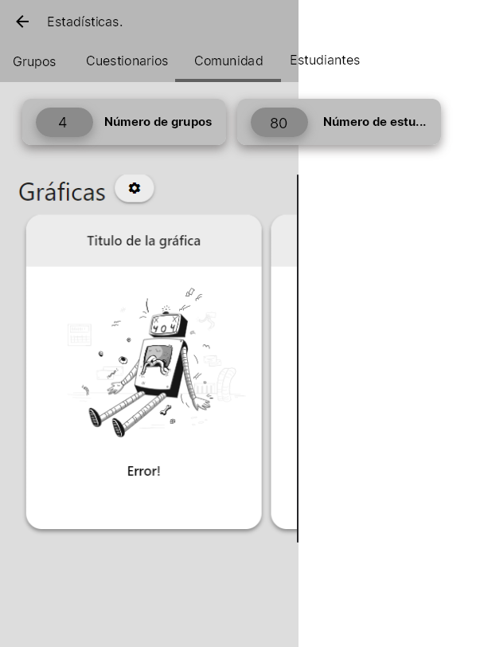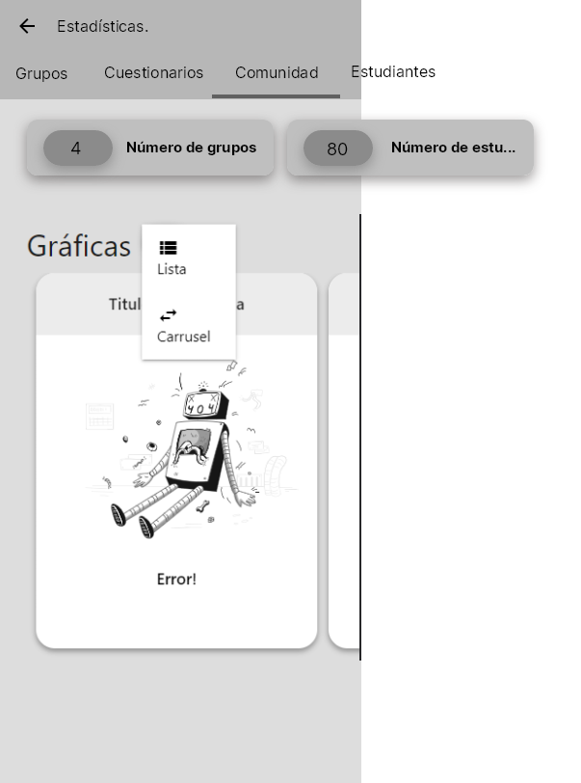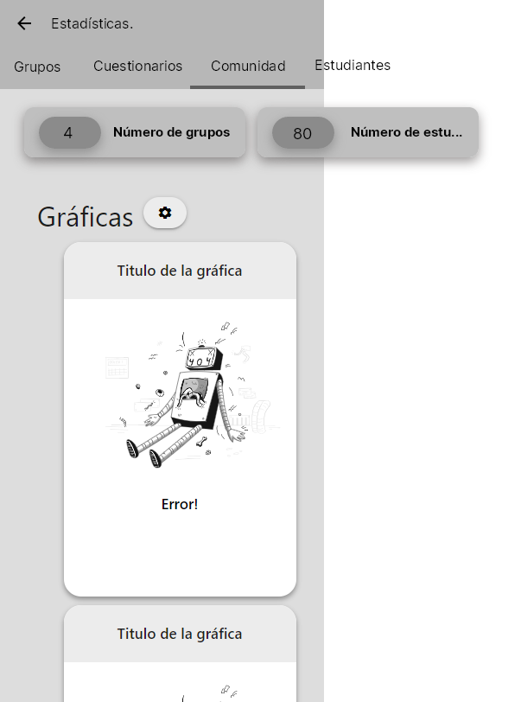

Ilustración 4.58 Pantalla de gestión de la comunidad (estadísticas)

Finalmente podemos apreciar nuestra sección para poder ver las estadísticas de los estudiantes de modo que podemos ver los listados de los estudiantes por cada uno de nuestros grupos y también podemos ver estadísticas generales de los estudiantes de cada una de las aulas.

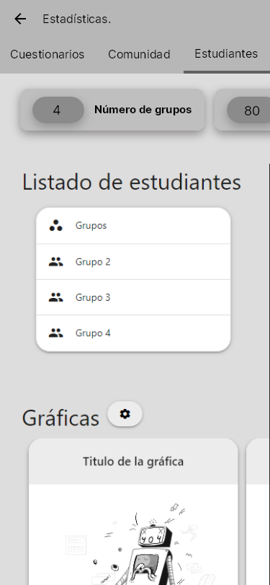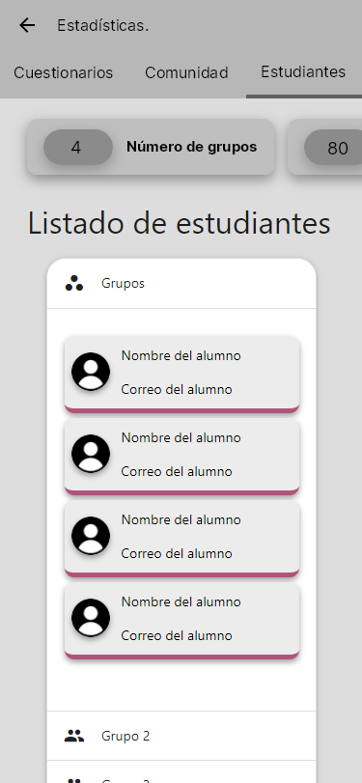

Ilustración 4.59 Pantalla de gestión de los estudiantes (estadísticas)

#### Comunidad.

Ahora bien, es necesario describir el funcionamiento de la sección de la comunidad, la cual es de vital importancia para la aplicación web, ya que da la posibilidad de reusar mucho del contenido que ya otros profesores han creado, de modo que nuestro usuarios pueden ver acceder a contenido creado por otros docentes y usarlos para sus aulas, con lo cual es posible ahorrar tiempo y sobre todo encontrar recursos de valor en el sistema.

Una de las cosas que podemos apreciar en la parte superior de la imagen, es que tenemos un carrusel de recomendaciones, con el cual el cliente puede ver algunas cosas que pudiera gustarle y puede también acceder a algunos elementos que están en tendencia dentro de la comunidad.

Del mismo modo en el Mockup se trato de simular la animación que el menu tendrá cuando estemos haciendo Scroll Down (bajando la pantalla), por lo que también este aspecto del buscador es responsivo.

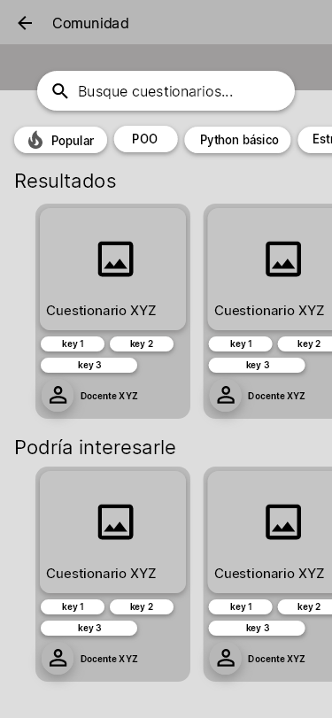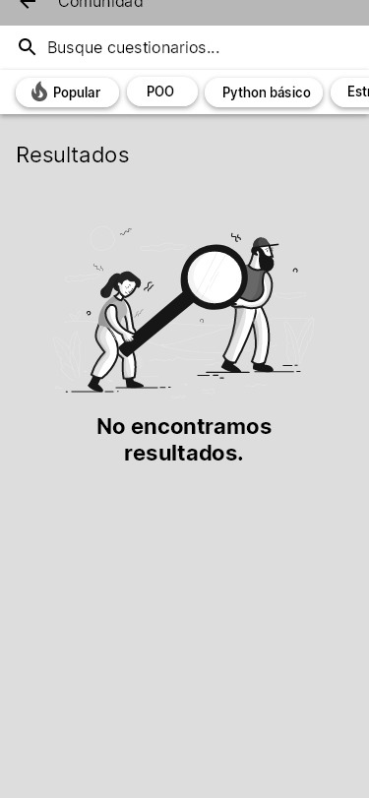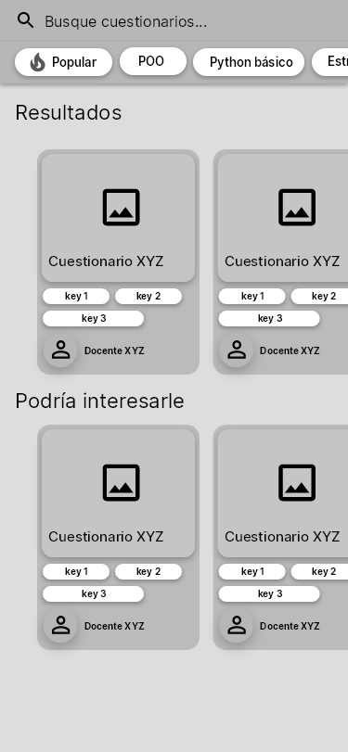

Ilustración 4.60 Pantallas principales de la sección de comunidad

#### Diseño general de los formularios para el caso del dispositivo móvil.

Para el caso de los formularios de los dispositivos móviles este es el diseño en general que se tiene pensado, este será usado para elementos de edición, para elementos de agregación o de registro dentro de la aplicación web, cabe destacar que su tamaño variará dependiendo del tipo de dispositivo, pero solo se reorganizará la grid de los elementos.

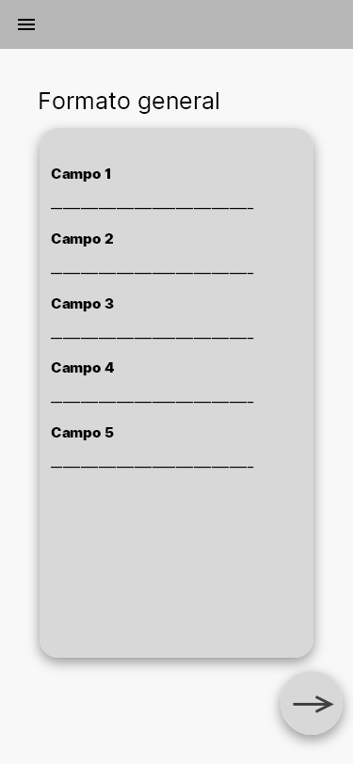

Ilustración 4.61 Diseño general de los formularios para dispositivos móviles.

#### Perfiles de usuario.

A continuación podemos ver el modelo general de los perfiles de usuario, en donde cuando el docente o el alumno quiera ver el perfil de los alumnos o de los maestros puede ver información relevante de ellos y conocer algunas cosas como pudieran ser los datos de contacto.

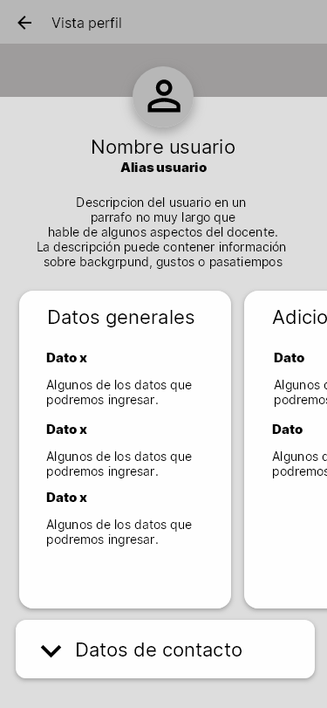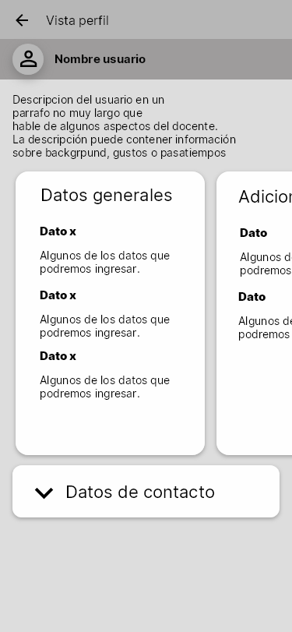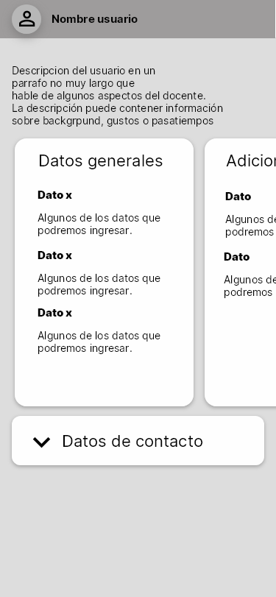

Ilustración 4.62 Pantalla para los perfiles de usuario

#### Cuestionarios.

En las siguientes capturas se pueden apreciar algunas de las interfaces que se usarán para cuando en la sección comunidad se presione sobre alguno de los cuestionarios que se quieran usar como referencia para evaluar a otros cursos.

El usuario puede guardar los contenidos que desee utilizar con otros estudiantes simplemente con botón de guardar.

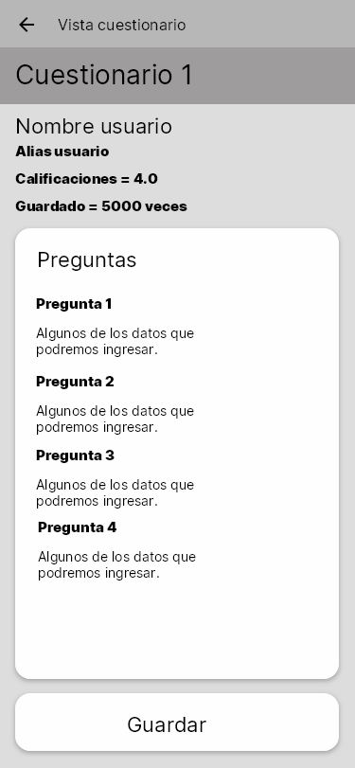

Ilustración 4.63 Vista para los cuestionarios

#### Creación y edición de los cuestionarios.

En la interfaz que se presenta a continuación podemos como se tienen algunos elementos para elegir el tipo de pregunta de la que se trata y del mismo modo algunas de las opciones para incluir recursos extras dependiendo del tipo de pregunta, además de que se cuenta con una sección de respuestas y otra sección para las configuraciones que se pueden agregar en cada prueba, como si se trata de una prueba pública o una prueba de tipo privada.

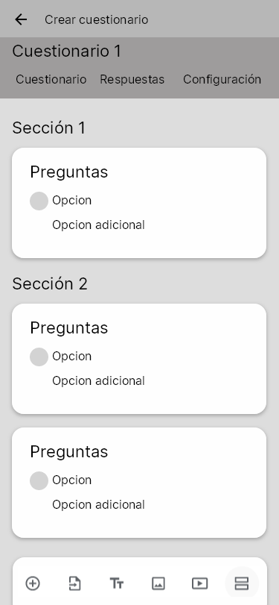

Ilustración 4.64 Vista para la creación de los cuestionarios

### Escritorio

#### Elegir el tipo de cuenta.

#### Creación de cuenta e ingresar a la cuenta.

En las siguientes capturas se puede ver la interfaz para el ingreso de los usuarios dependiendo de si son usuarios docentes o si son usuarios alumnos que quiera tanto crear una cuenta por primera vez o si son personas que ya tienen una cuenta creada con anterioridad.

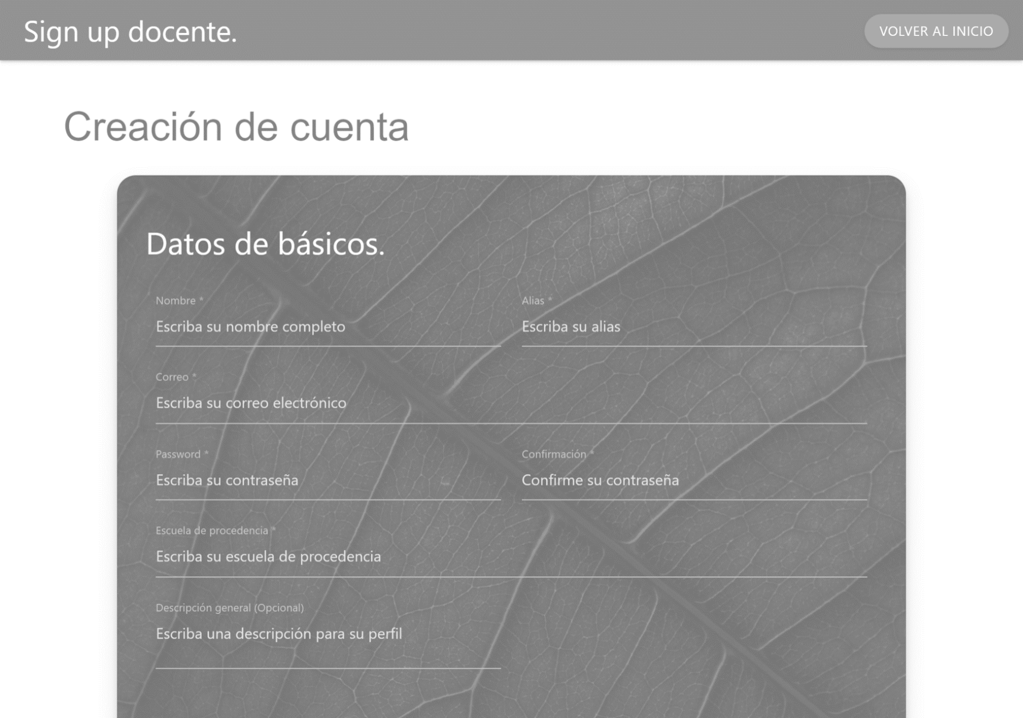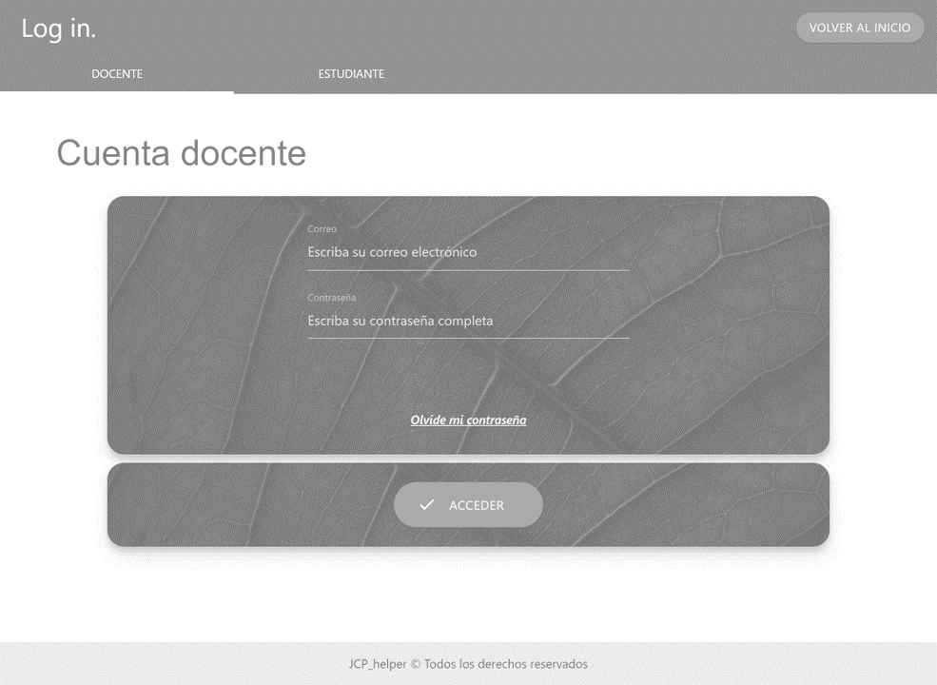

Ilustración 4.65 Creación de la cuenta para los docentes y los estudiantes para pantalla grande

#### Menú principal

Podemos ver las opciones a las que tenemos acceso en la sección del menú principal, en donde el diseño si bien ha cambiado radicalmente, aún conserva muchos de los elementos que pudimos ver en la versión de tableta y algunos otros que pudimos ver en la versión de dispositivo móvil.

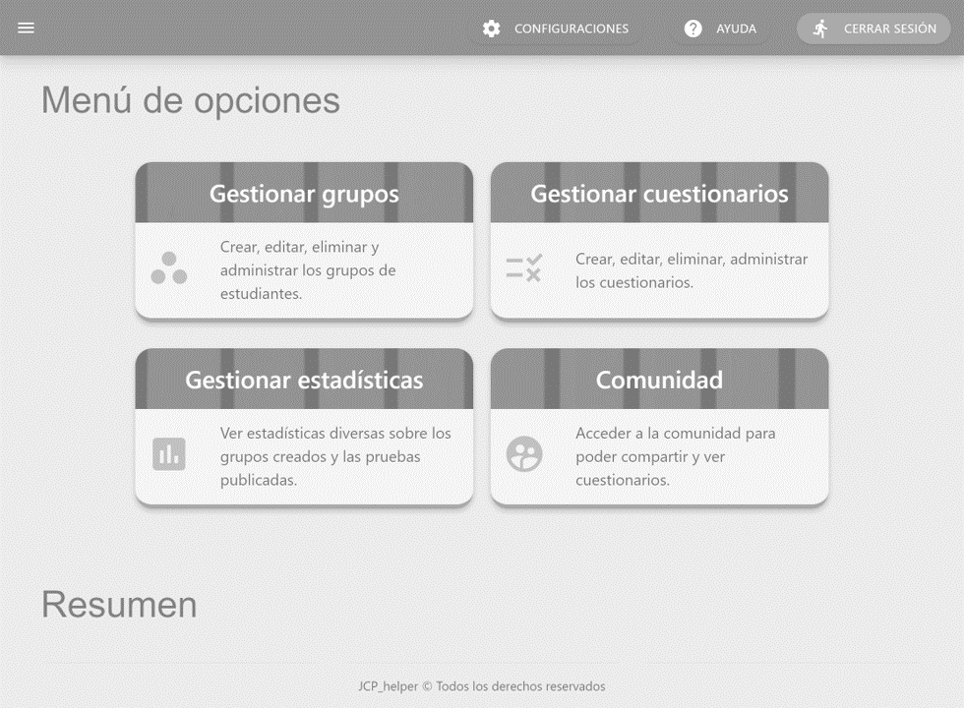

Ilustración 4.66 Menú principal para pantalla grande..

#### Comunidad

La sección de comunidad es una versión escalada para la versión de computadora, por lo que el usuario no pierde familiaridad en el sistema al ingresar desde su computadora.

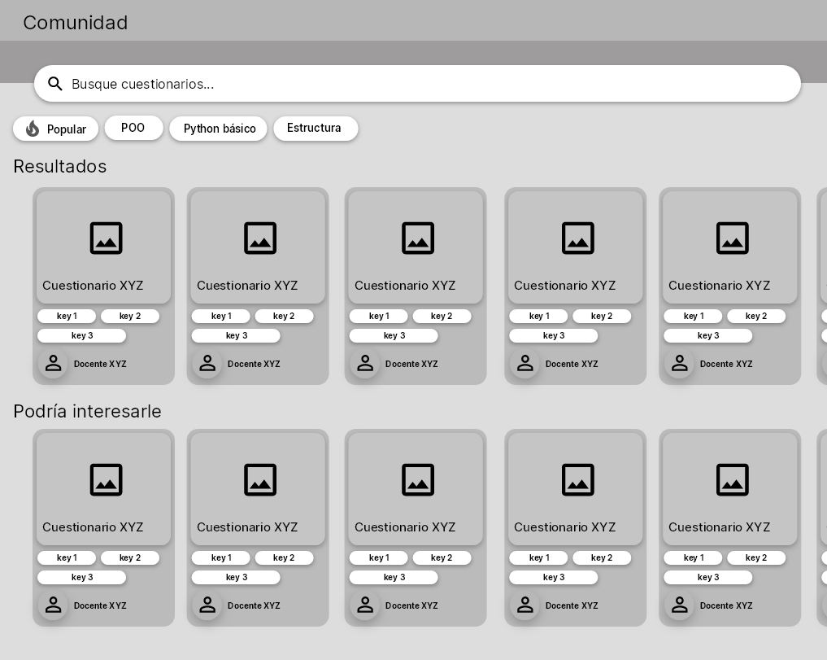

Ilustración 4.67 Comunidad en pantalla grande.

#### Cuestionarios.

Podemos apreciar en la siguiente captura como se tiene el menú para la creación de los cuestionarios en donde tenemos las opciones no solamente para agregar nuevas preguntas, sino que del mismo modo podemos tener la opción de agregar algunos cuantos recursos adicionales, ver las respuestas de nuestros estudiantes y desde luego configurar nuestros cuestionarios, para decidir aspectos como si estos serán públicos o serán privados.

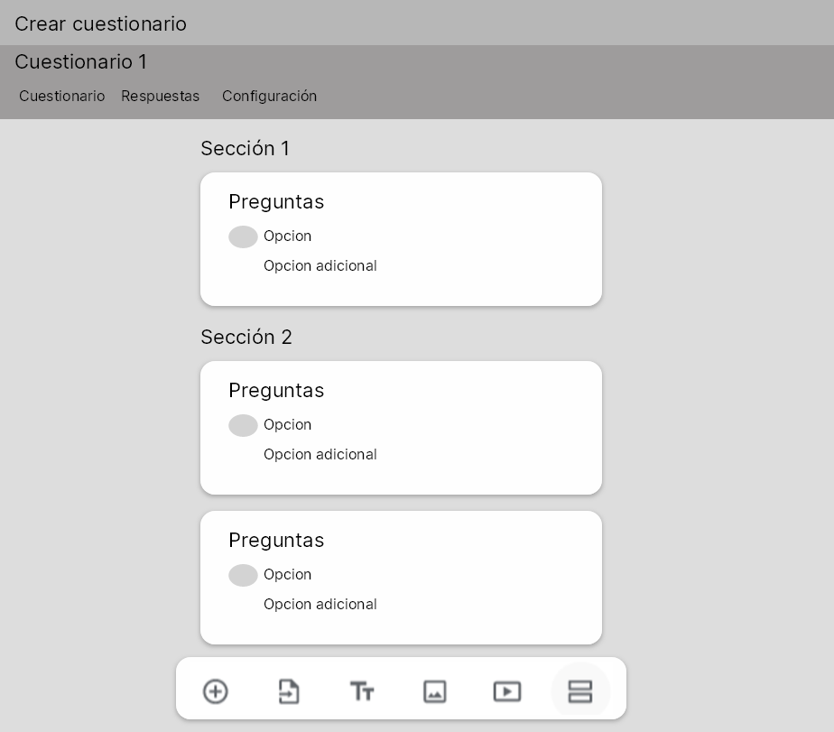

Ilustración 4.68 Creación de cuestionarios en pantalla grande

#### Diseño general de los formularios para el caso de la PC.

Para este caso se muestra el escalado de los elementos en un formulario de una computadora de modo tal que en realidad los elementos son reescalados para su adaptación y uso.

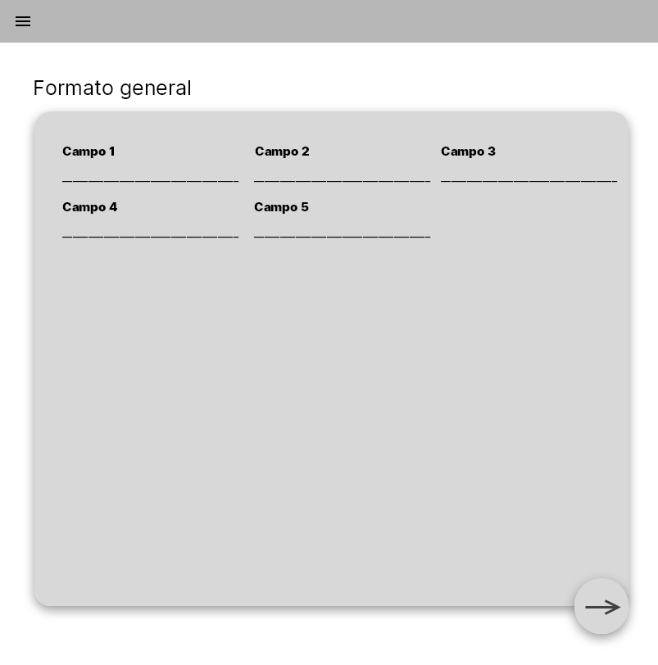

Ilustración 4.69 Formaro general de los formulario pantalla grande

#### Perfiles de usuario

Podemos ver los datos generales del perfil de usuario de manera escala y mucho más amplia de lo que lo teníamos en la versión de dispositivos móviles o inclusive en la versión de las tabletas. Vemos que el diseño es en realidad bastante minimalista y cumple con los principios fundamentales del Material Design.

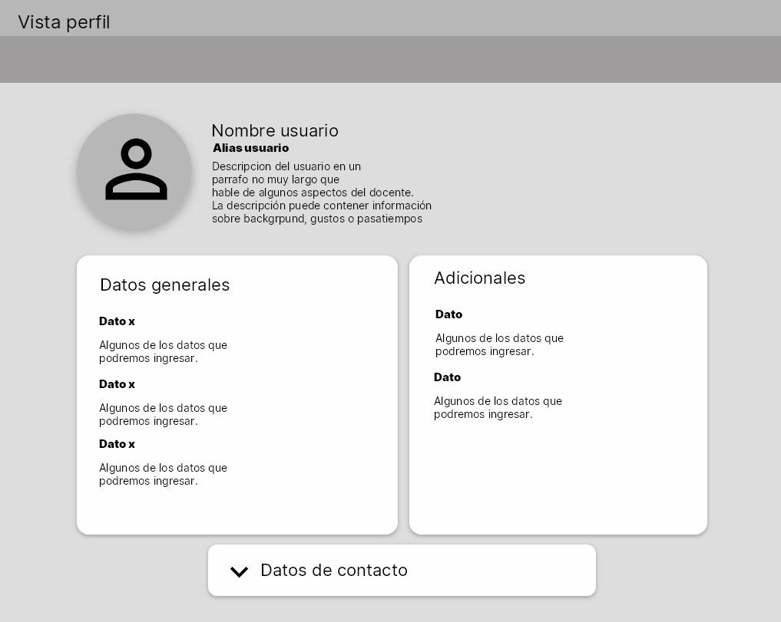

Ilustración 4.70 Vista de los perfiles en pantalla grande

#### Configuraciones.

La parte de las configuraciones simplemente sufrió un escalamiento, de modo tal que ahora está adaptado para que los texto puedan ser vistos de manera clara sin importar que los texto fueran más pequeños en las pantallas de los dispositivos móviles.

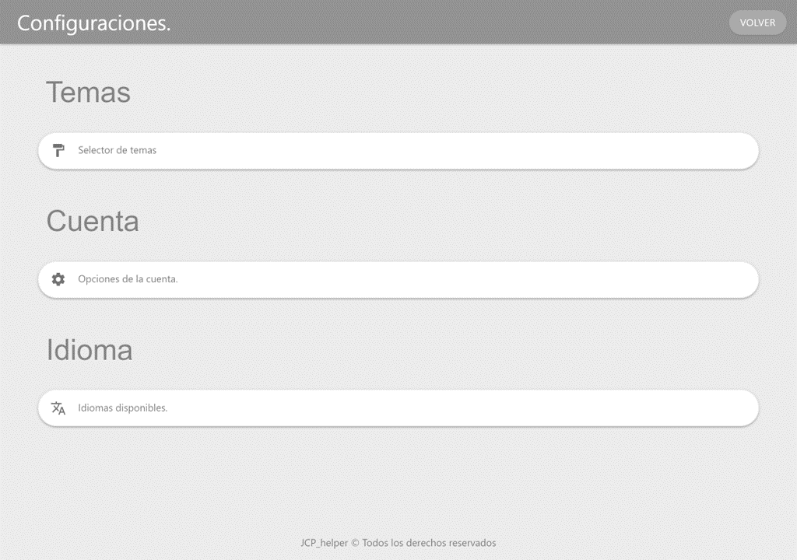

Ilustración 4.71 Vista de configuraciones en pantalla grande.

El selector de colores también ha sufrido algunas adaptaciones que podemos ver en el siguiente diseño.

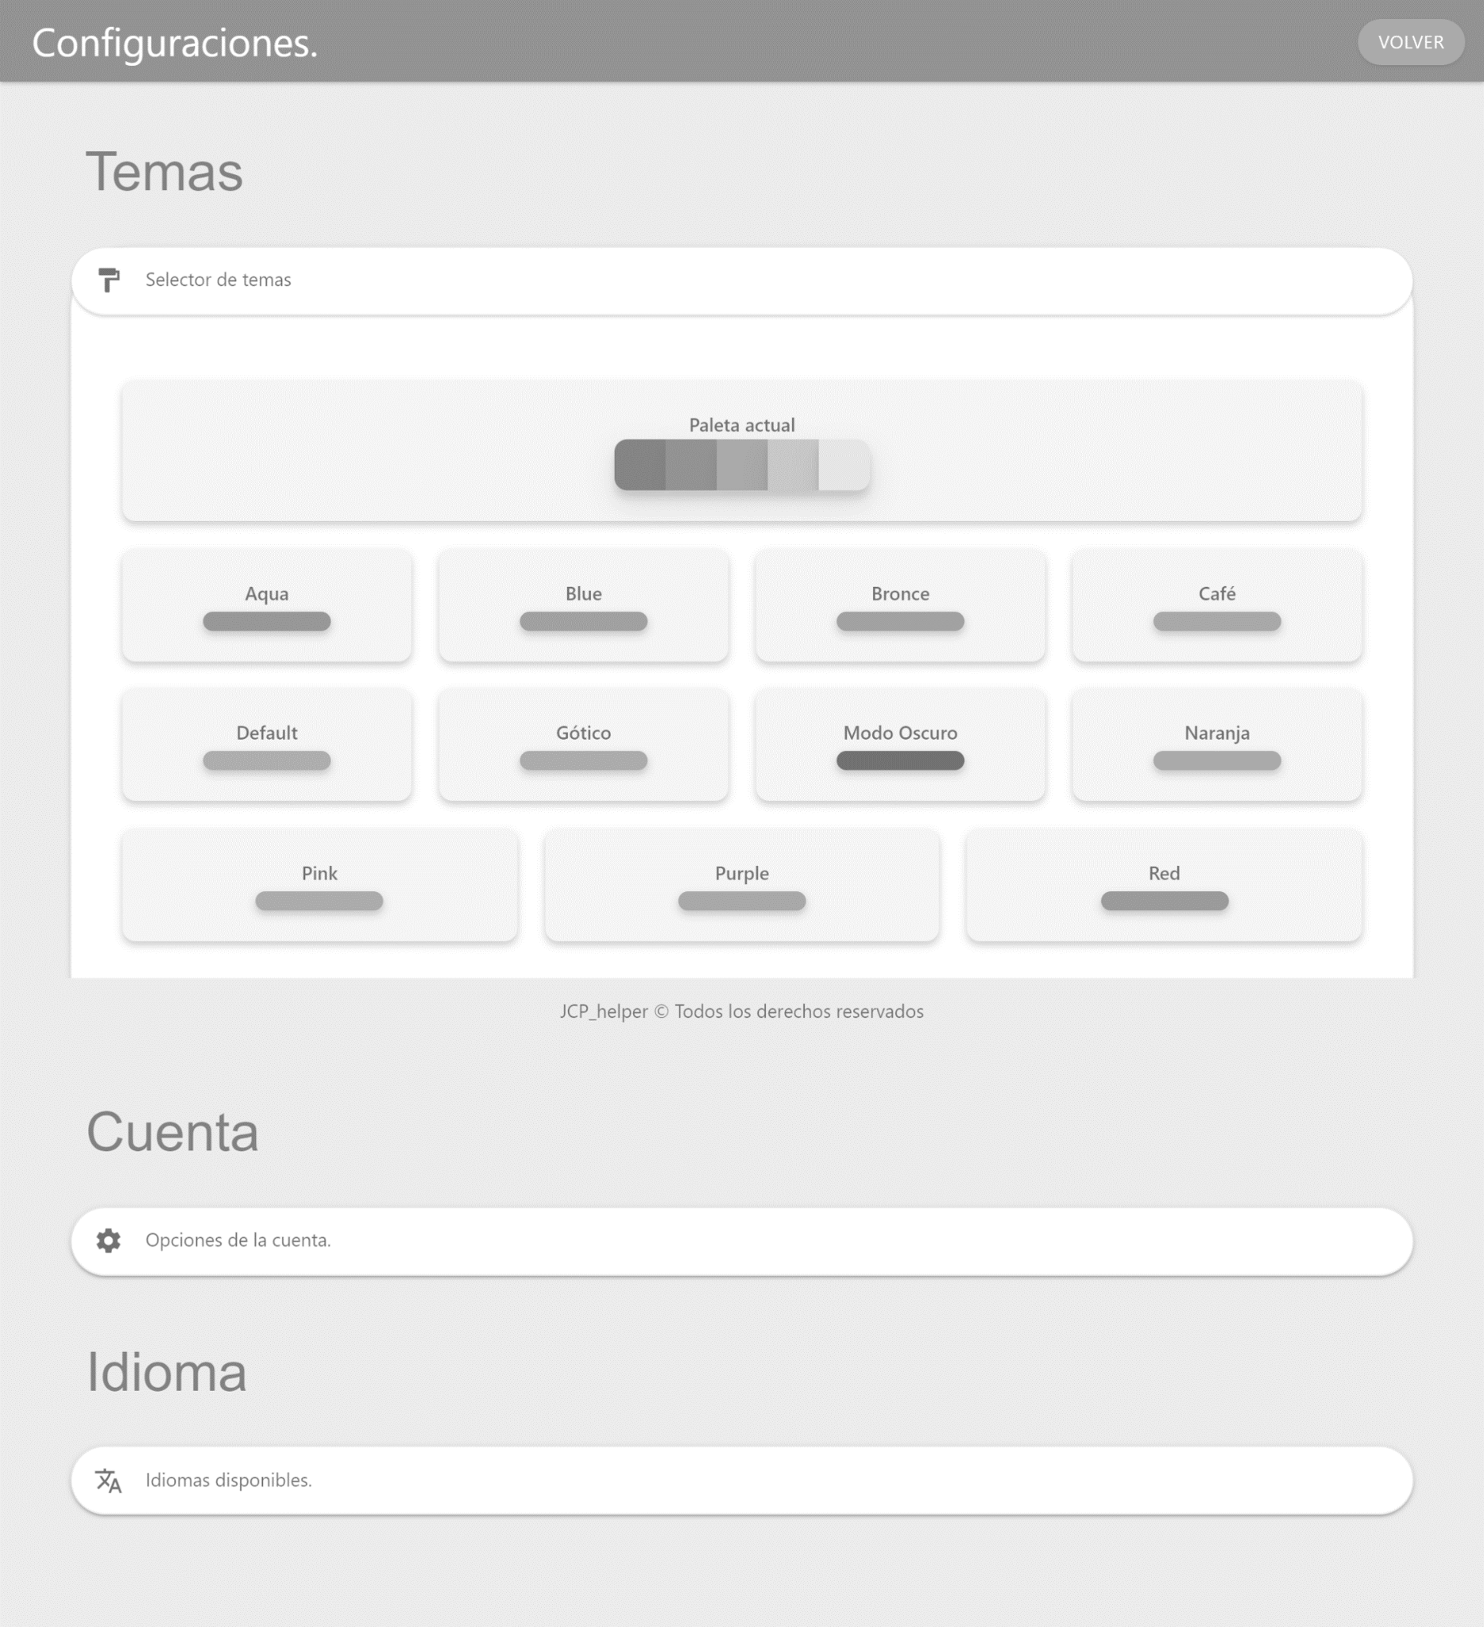

Ilustración 4.72 Configuraciones pantalla grande

#### Menús principales de gestión.

Podemos decir que los menús de algunas de las secciones han recibido un reescalado importante, con lo cual vemos que la cuadrícula se ha extendido, pero en general las funciones siguen disponibles como en la versión de tableta, como la versión de dispositivos móviles.

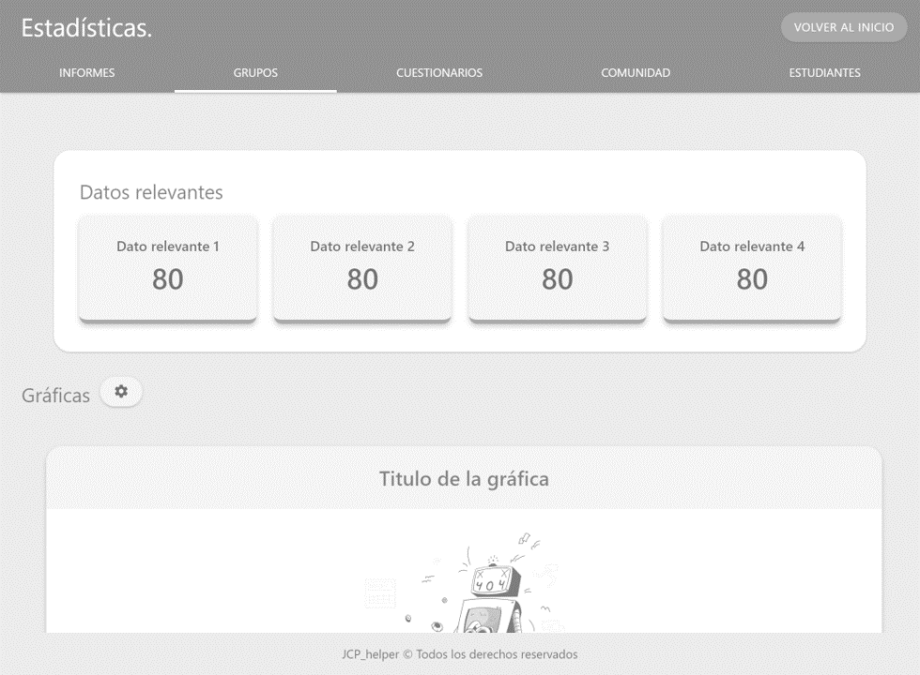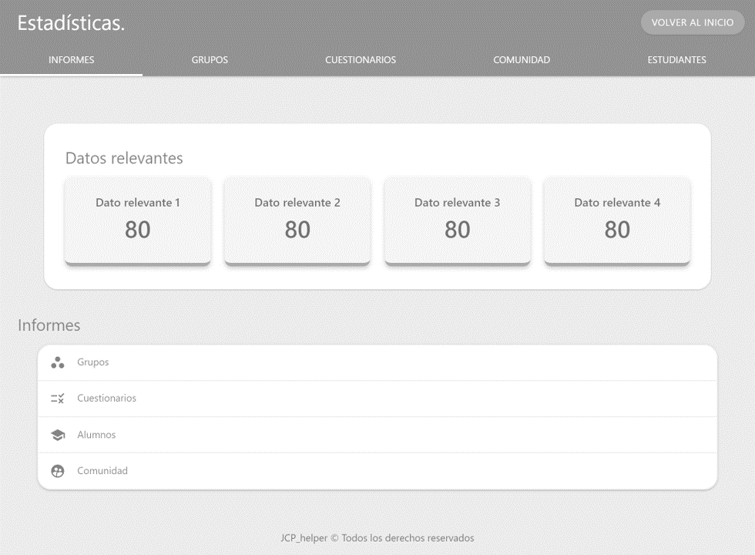

Ilustración 4.73 Menús principales para pantalla grande

Vemos que los menús con las tarjetas también han sido adaptados de manera satisfactoria, de modo tal que las tarjetas son más grandes y por supuesto más vistosas para los usuarios, con lo cual sin importar el tamaño de pantalla seguirá viendo muy bien.

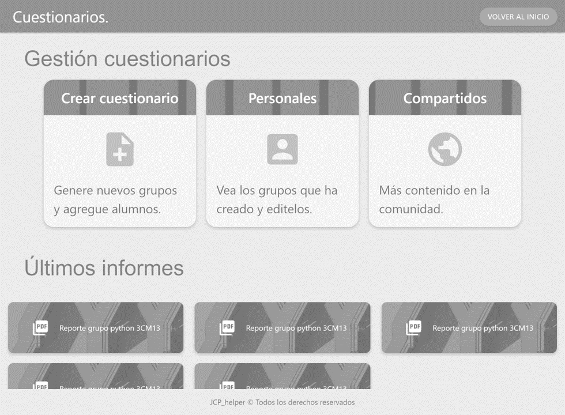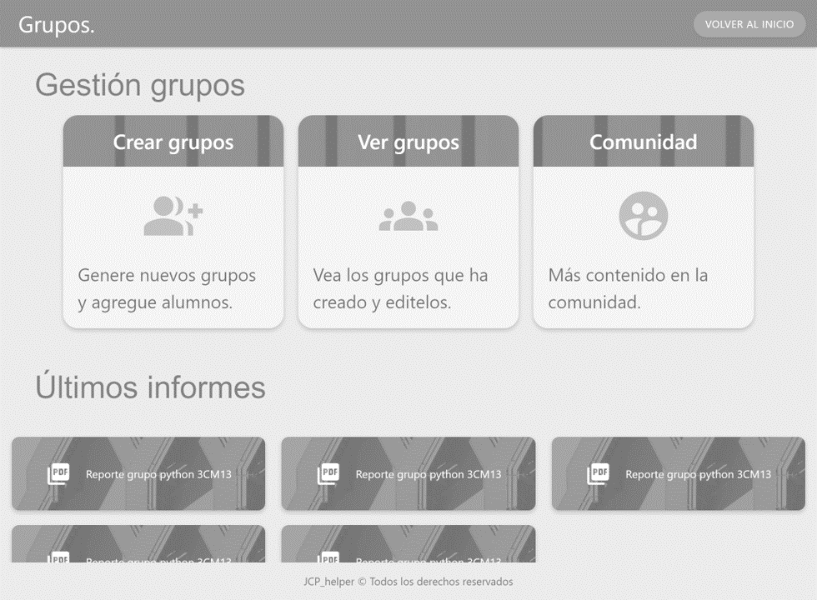

Ilustración 4.74 Menús de gestión en pantalla grande

### Tableta

#### Elegir el tipo de cuenta.

Podemos ver las pantallas de recibimiento para los usuarios, que si bien no difieren demasiado de lo que ya habíamos visto en las pantallas de celular, es importante destacarlas porque son un poco más anchas y por tanto diferentes.

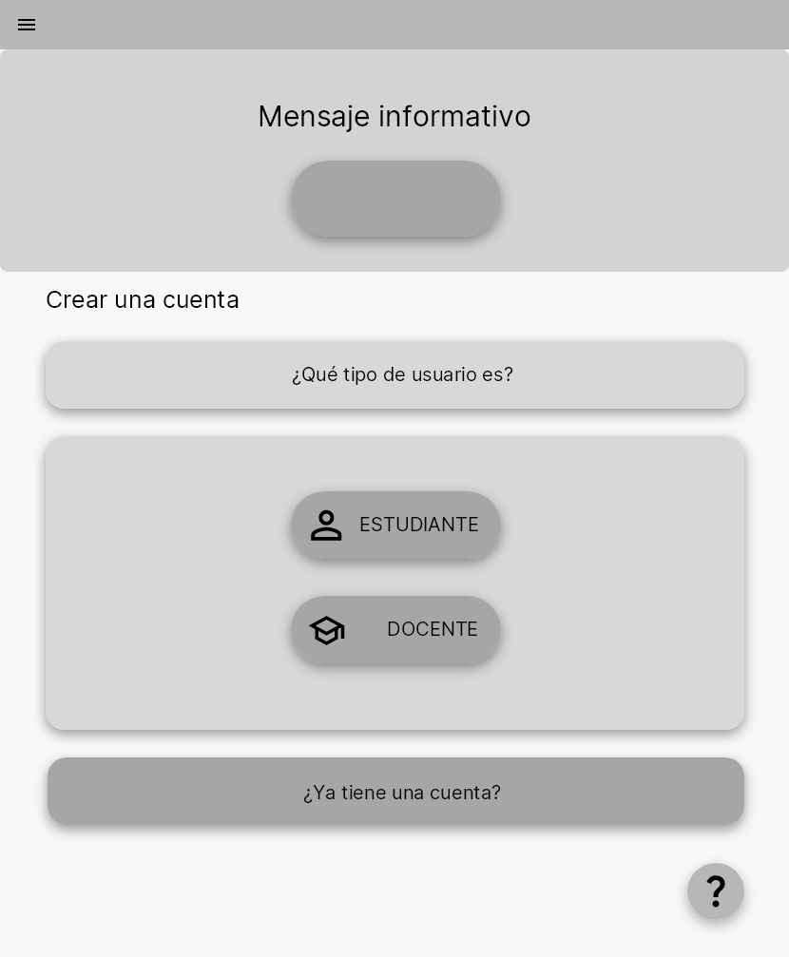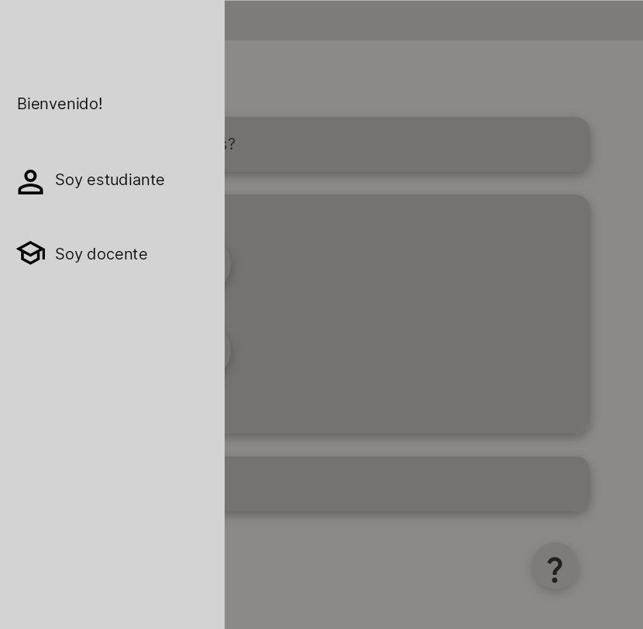

Ilustración 4.75 Menú horizontal y pantalla de ingreso en tamaño mediano

#### Creación de cuenta e ingresar a la cuenta.

Podemos hacer Log in dentro del sistema, con ayuda de la siguiente interfaz, donde es posible ingresar ya sea como docente o como estudiante.

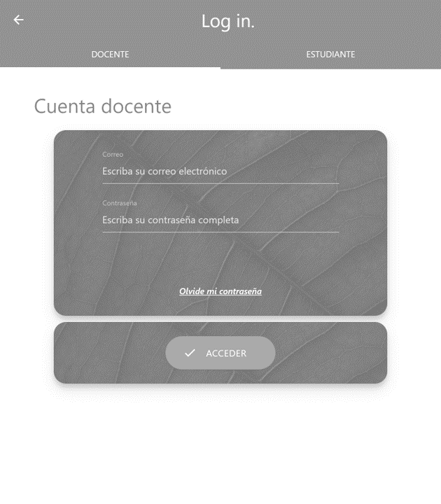

Ilustración 4.76 Pantalla de Log in en tamaño mediano

Podemos ingresar al sistema creando ya sea una cuenta como estudiante o si nosotros lo preferimos podemos hacer nuestra cuenta como docentes.

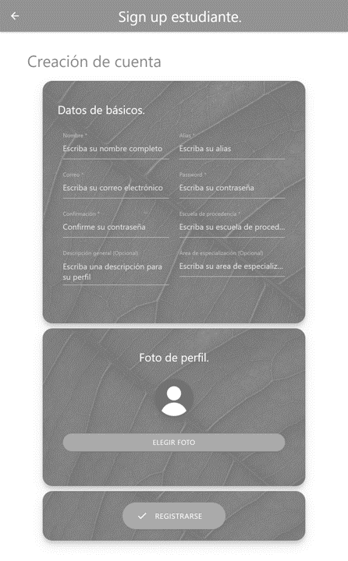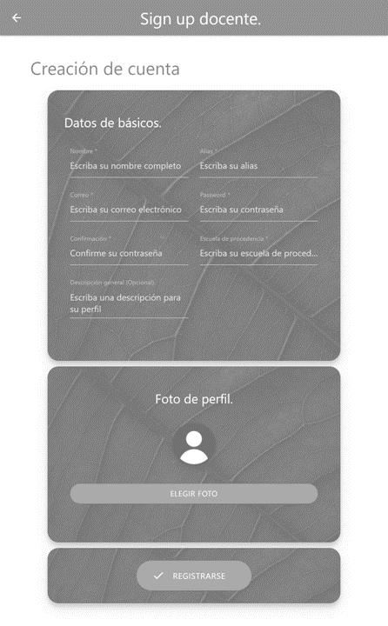

Ilustración 4.77 Pantalla mediana para el Sign up de los usuarios

#### Recibir información adicional de ayuda.

Si se desea se puede acceder a un resumen de la información más esencial de la aplicación web con la ayuda del siguiente carrusel a pantalla completa.

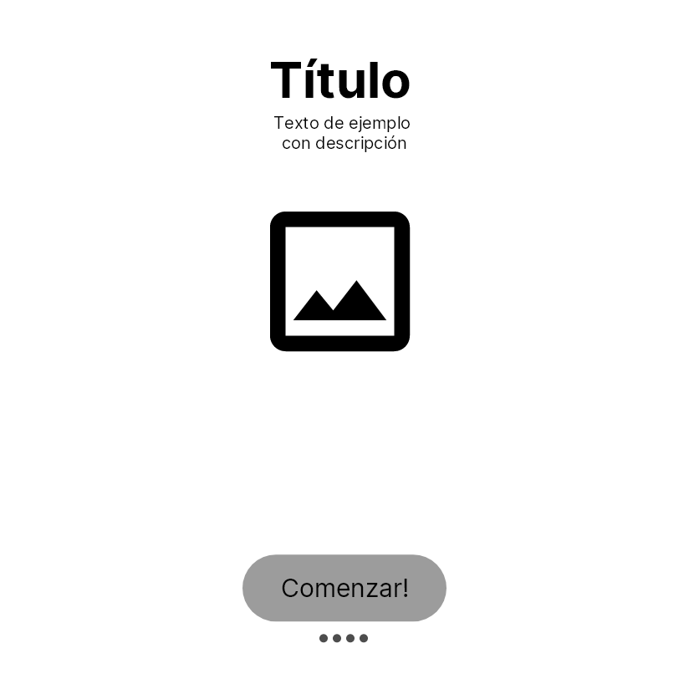

Ilustración 4.78 Pantalla tutorial para tableta

#### Menú principal

A continuación podemos ver del mismo modo el menu principal con algunas de las opciones disponibles, en donde se aprecia como el sistema ha sido adaptado, abandonando su antiguo carrusel y ahora estando en forma de cuadricula.

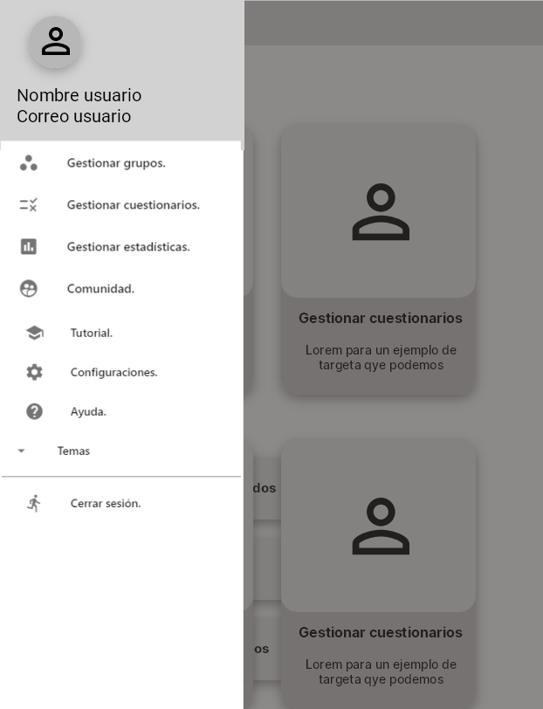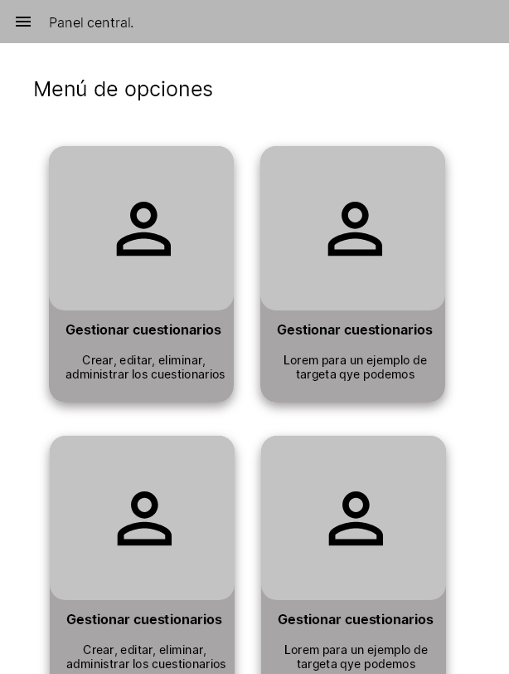

Ilustración 4.79 Menú principal para tableta

#### Comunidad

Para la parte de comunidad, en realidad muchos aspectos vistos en la versión de dispositivos móviles se conservan, con la única diferencia de que ahora el rango de visión de los carruseles es mucho más grande de lo que solía ser en un principio.

Es posible ver las transiciones de la barra donde se encuentra el menú de búsqueda, con lo cual la aplicación web no pierde su capacidad de adaptar su interfaz a pesar de los cambios en el tamaño de la pantalla.

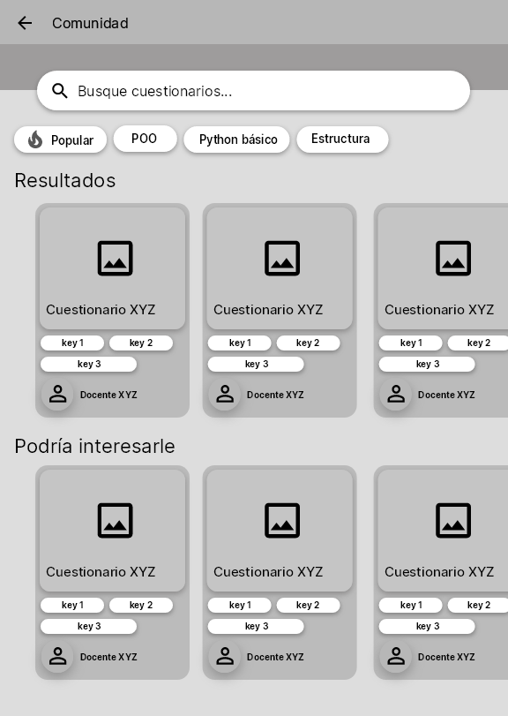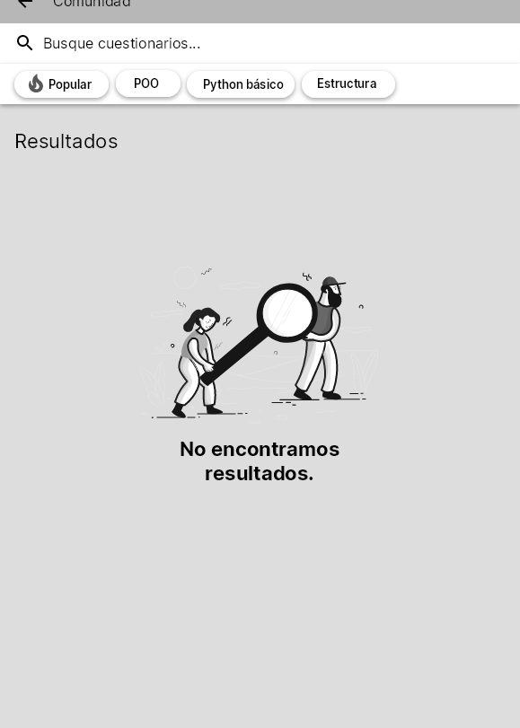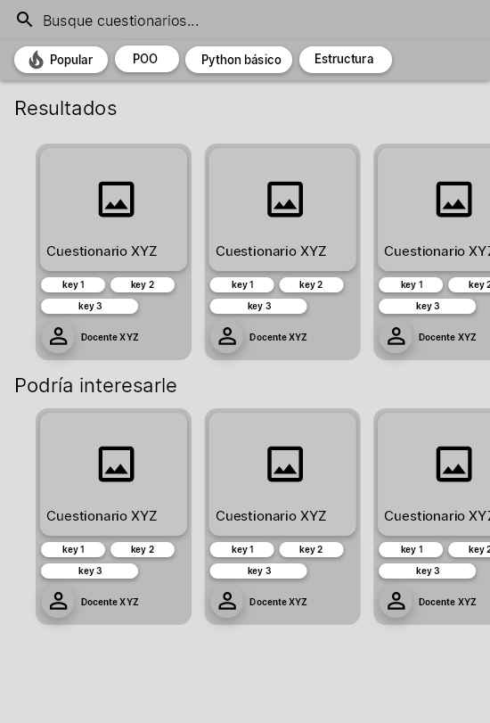

Ilustración 4.80 Pantalla de comunidad para tableta

#### Cuestionarios

Podemos ver en la siguiente captura como luce la interfaz cuando se quieren crear nuevos cuestionarios dentro del sistemas con lo cual es posible como se mencionó en los otros dispositivos agregar preguntas y recursos adicionales a nuestros cuestionarios, así como ver las respuestas y la configuración de los mismo.

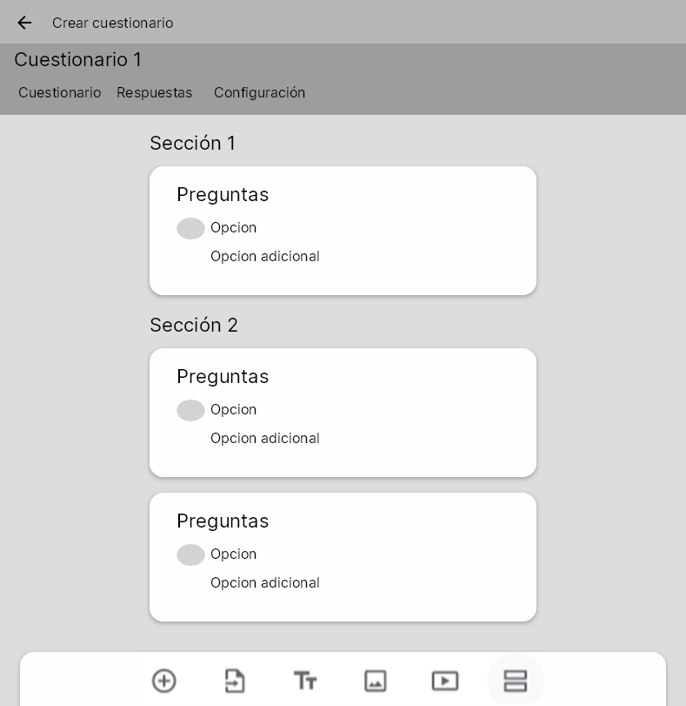

Ilustración 4.81 Creación de cuestionarios en tableta

#### Diseño general de los formularios para el caso de la tableta.

Para el caso de los dispositivos tipo tableta lo que tenemos es una adaptación del mismo modo de la distribución en la grid o la rejilla de las preguntas o campos dentro del formulario, por lo que en esencia se respeta el formato original de los formularios originales.

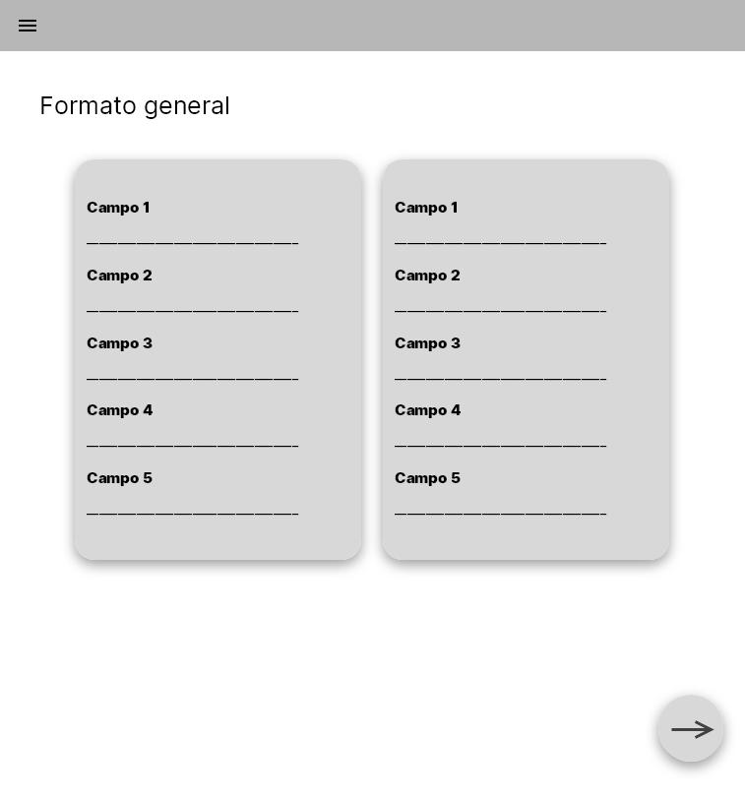

Ilustración 4.82 Pantalla de formularios en tabletas

#### Perfiles de usuario.

Podemos en las siguiente capturas ver como los perfiles de usuario son presentados, de modo tal que tenemos toda la información que requerimos aprovechando al máximo el espacio disponible de la pantalla.

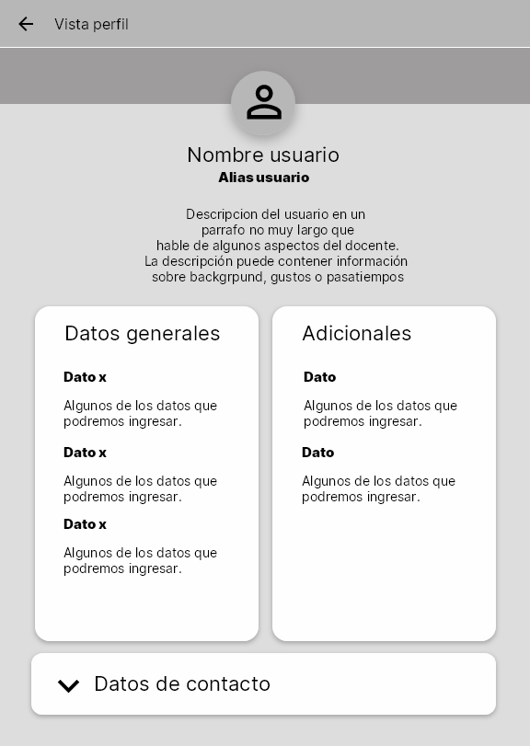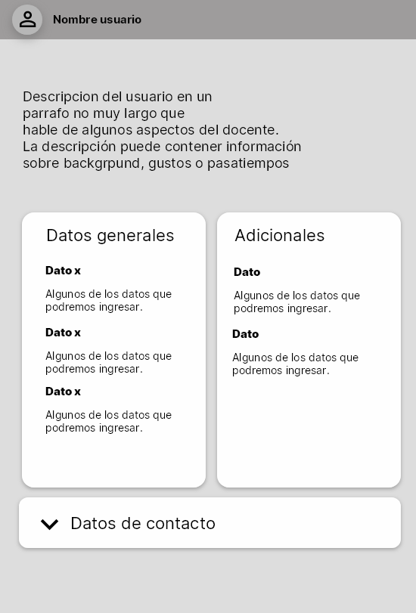

Ilustración 4.83 Vista de los perfiles de usuarios en tableta

Hemos abandonado en esta parte del diseño el carrusel que habíamos empleado para el diseño de la versión de dispositivos móviles porque es innecesaria y podría consumir más recursos en el renderizado, esto debido a que por lo general las tabletas de gama media no tienen tanta potencia ni las versiones de navegador más actuales debido a que son menos usadas que los dispositivos móviles.

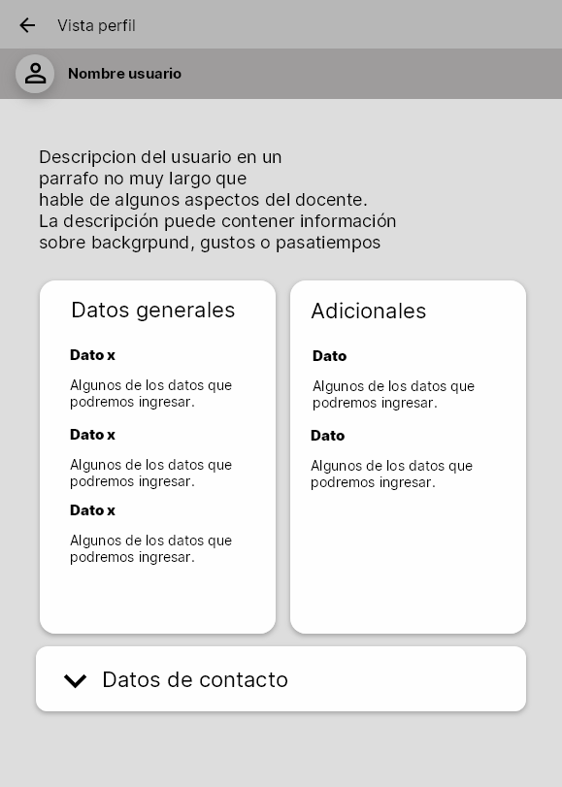

Ilustración 4.84 Vista de los perfiles en tableta

#### Configuraciones.

En este apartado realmente los cambios no son tan trascendentales, debido a que simplemente tenemos un escalamiento de la interfaz, con lo cual realmente no tenemos mayor problema tratándose de más espacio disponible.

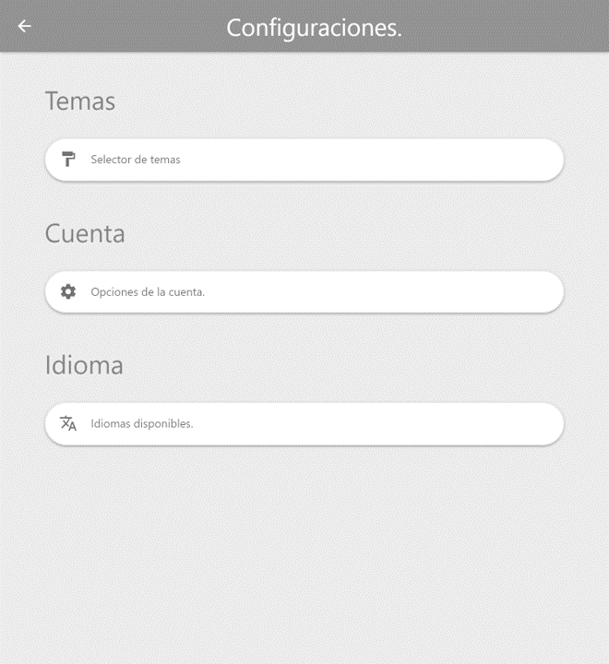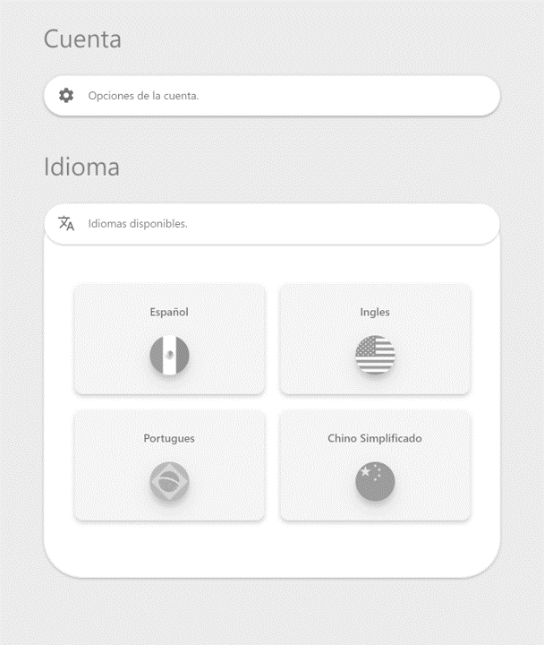

Ilustración 4.85 Vista de las opciones de configuración en tableta

#### Menús principales de gestión.

Al igual que en las anteriores capturas en este apartado simplemente tenemos un escalamiento de lo visto en los dispositivos móviles, con lo cual realmente tampoco hay mucho cambios, siendo la única excepción que han sido descartados ciertos carruseles y sustituidos con elementos en cuadrícula que nos ayudan a ver la información de manera más distribuida.

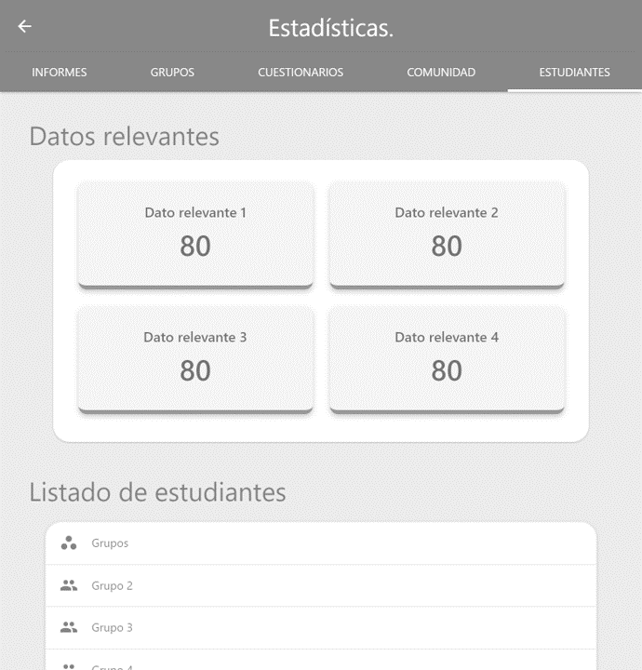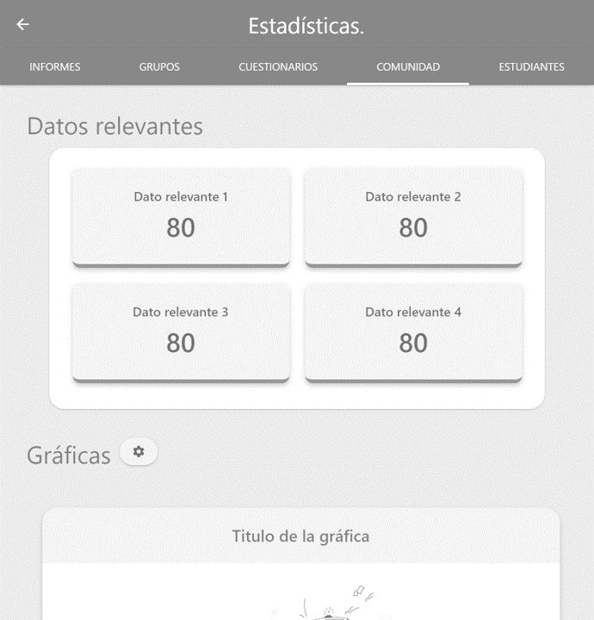

Ilustración 4.86 Vista de las estadísticas en tableta

En el ejemplo de las imágenes de la parte de abajo podemos ver precisamente cómo en lugar de tener los carruseles antes mencionados, ahora se ha optado por poner una cuadrícula de 2x2 y en el otro caso alinear los elementos de manera que queden las tarjetas más importantes en la parte del centro, con lo cual se reafirma su importancia y seles pone a la vista para su fácil acceso.

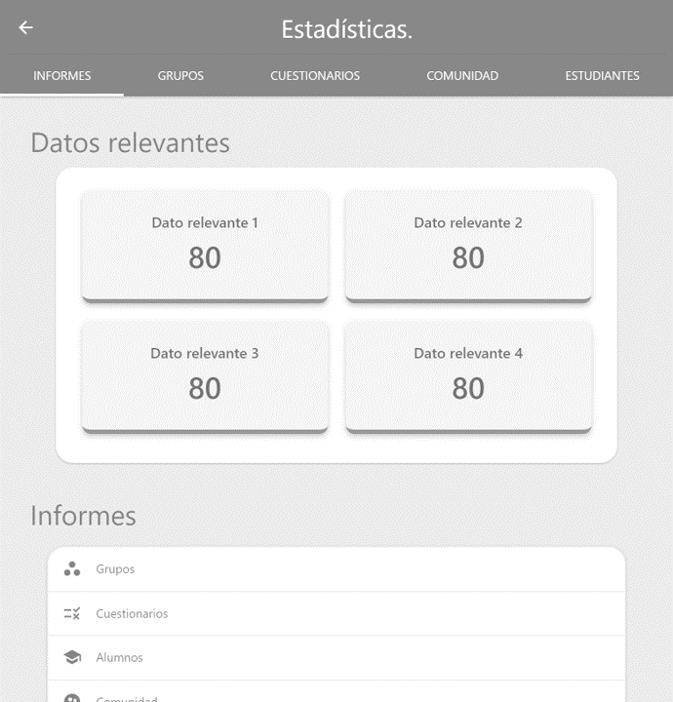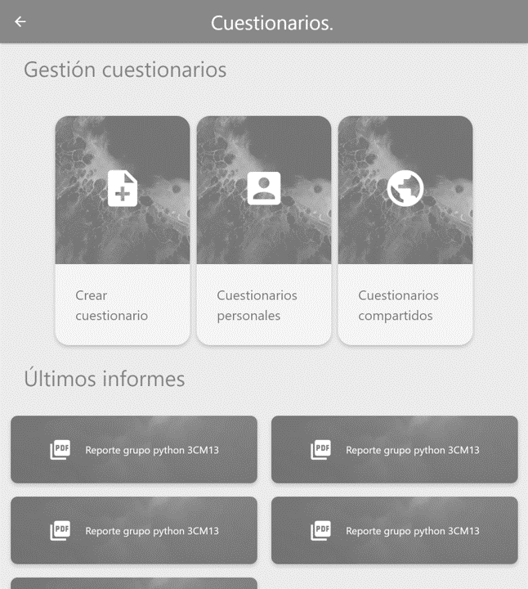

Ilustración 4.87 Vista de los menús de estadísticas en tableta

Podemos ver que el sentido de diseño se mantiene familiar en todos los casos, pero también hay variaciones en el código de los iconos que se están empleando, siendo que en la parte de abajo para no desperdiciar espacio brindamos la oportunidad de acceder al atajo para descargar algunos reportes.

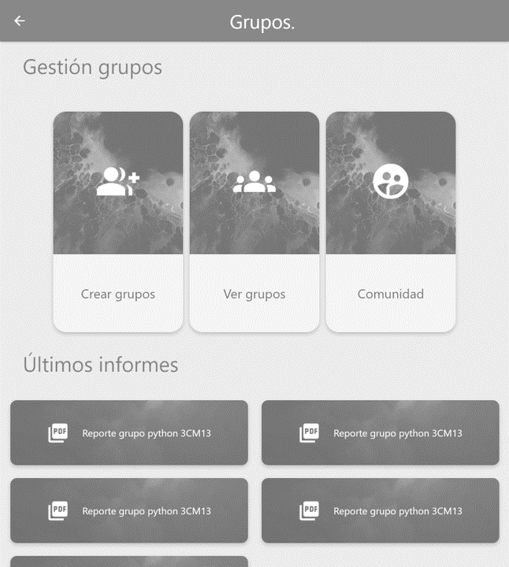

Ilustración 4.88 Menú de grupos en tableta

### Diseños con integración de color.

A continuación se pueden apreciar algunos de los Mockups y diseños de la aplicación con colores integrados. Es necesario mencionar que las presentes capturas e imágenes pueden estar sujetas a cambios en futuro, por lo que los diseños que se presentan no son definitivos, más sin encambio cada una de las capturas se ajusta de manera estricta a los requerimientos anteriormente planteados y a las diversas restricciones que se establecieron desde el planteamiento del problema.

En esta primera captura podemos ver algunos de los diseños para la parte en donde el usuario se dará de alta en el sistema y en donde puede iniciar sesión, siendo esto de suma importancia porque es la primera parte en donde se le recibirá al usuario en primera instancia.

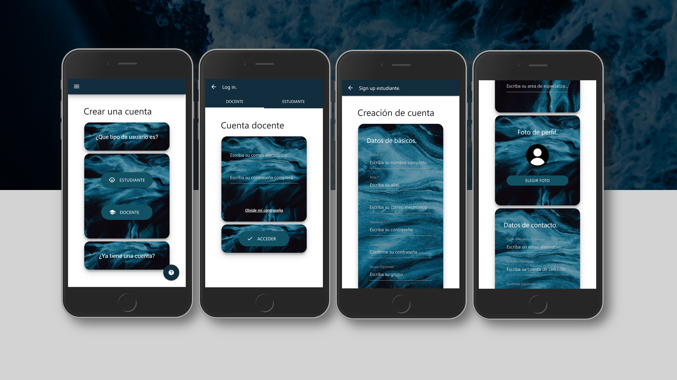

Ilustración 4.89 Diseño con temas dinámicos.

En la captura que aparece a continuación, podemos ver algunas de las parte iniciales de los menús de la aplicación en donde se pueden ver las opciones de acceso principal y algunos de los carruseles integrados en la interfaz, siendo esto de suma importancia en la versión de dispositivos móviles porque facilitan la interacción con la aplicación web sin la necesidad de sujetar el dispositivos con ambas manos, lo cual vuelve mucho más cómoda la interacción mientras se realizan otras actividades.

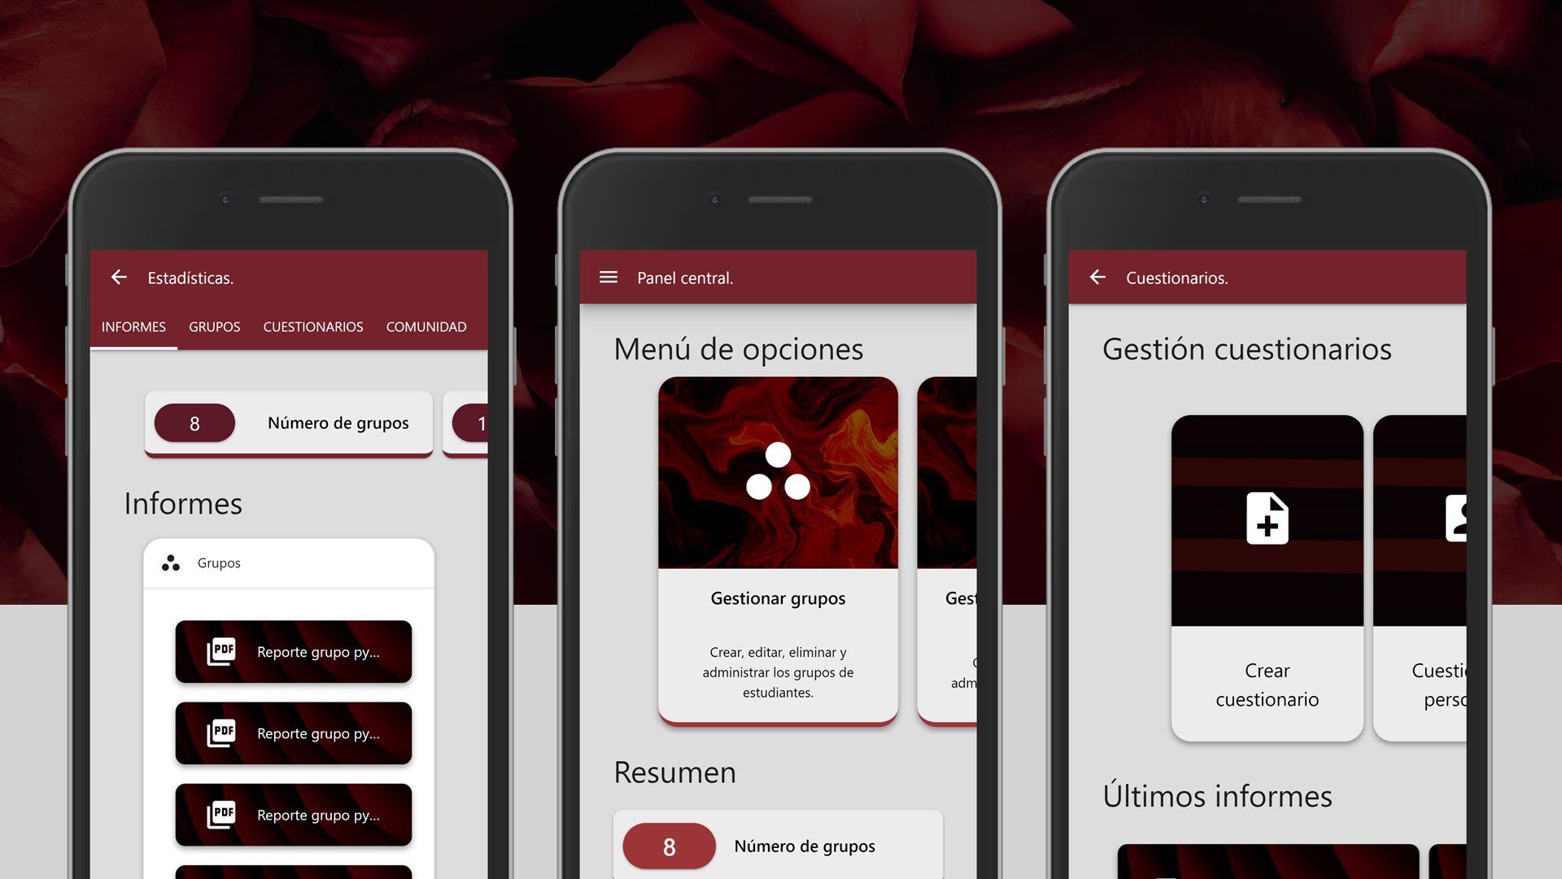

Ilustración 4.90 Diseño con temas dinámicos segunda imagen.

A continuación se puede apreciar una captura en la que se tienen la versión de computadora junto a la versión de los dispositivos móviles, por lo cual se hace mucho más evidente la comparativa entre ambas versiones y algunas de sus diferencias al momento de interactuar con ellas. Esencialmente hay elementos que en la interfaz se tratan de no modificar en exceso para evitar que el usuario pierda la familiaridad con el sistema, más sin embargo algunos elementos que originalmente eran estáticos se les ha buscado integrar de modo tal que los usuarios puedan usarlo en los dispositivos móviles con una sola mano, mientras que en computadora y tableta el diseño es un tanto más tradicional a lo que veríamos en una aplicación bajo el paradigma de diseño de Material Design.

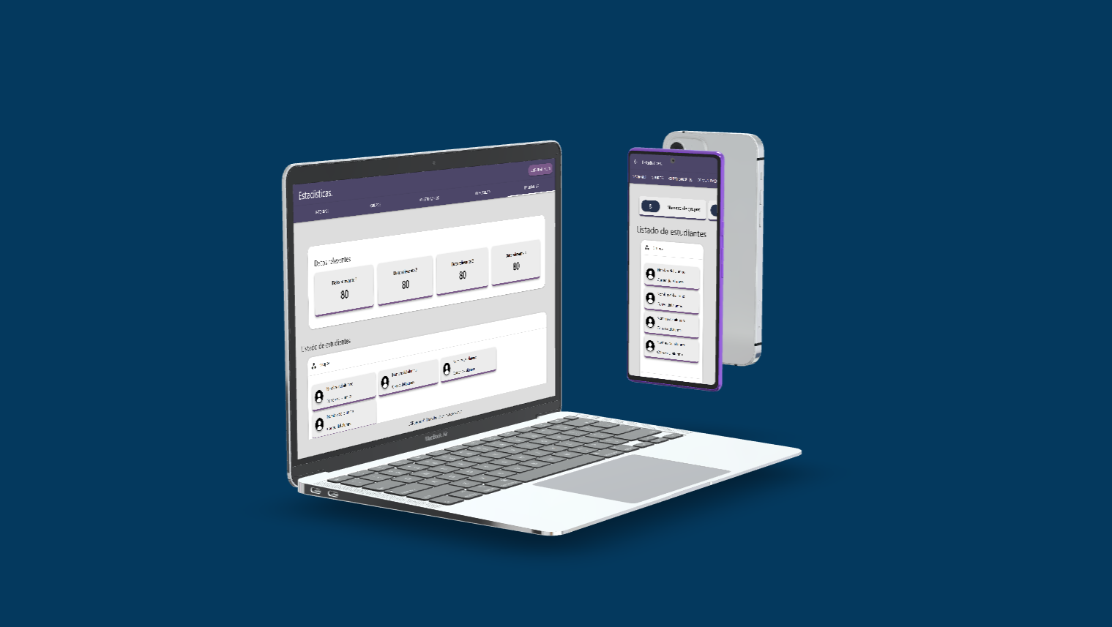

Ilustración 4.91 Render de la aplicación en computadora y celular

En la captura de la parte de abajo, podemos observar algunas de las pantallas diseñadas para tableta, en donde podemos ver como pasamos de un diseño fundamentalmente basado en el uso de los carruseles a un diseño que confía más en las cuadrículas y que además ofrece en algunas pantallas la posibilidad de modificar entre la vista de cuadrícula y algunas vista de listado.

Esta versión de tableta principalmente se enfoca en aprovechar el espacio, sin sacrificar la portabilidad, aunque si bien es cierto lo que diferencia a esta versión es que algunas partes pueden ser usadas con la ayuda de ambas manos para acceder a las opciones.

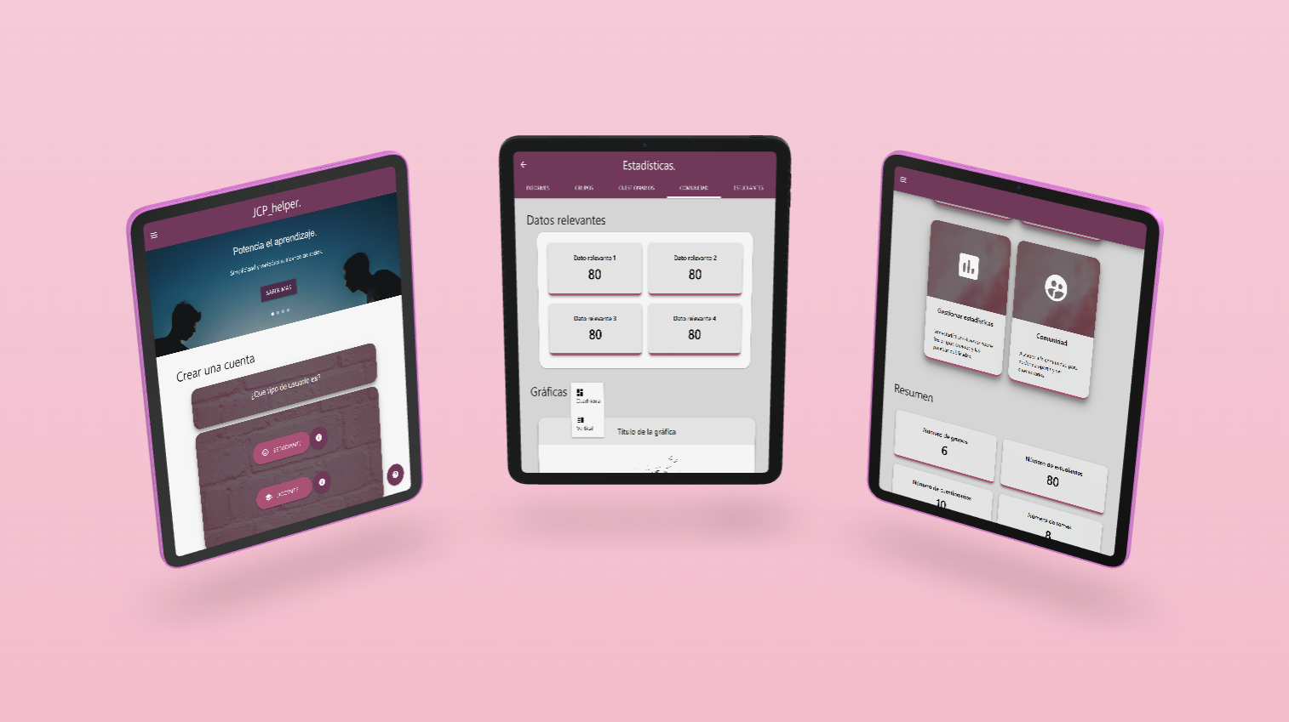

Ilustración 4.92 Render de la aplicación en tableta

En la captura de pantalla de la parte de abajo lo que podemos ver son diseños enfocados a pantallas de computadoras mucho más grandes, para lo cual también hemos adaptado la aplicación móvil de modo tal que aunque es un diseño más tradicional no por ello pierde la facilidad de acceso y el minimalismo que hemos buscado y que reiteramos, establece la línea de diseños del paradigma.

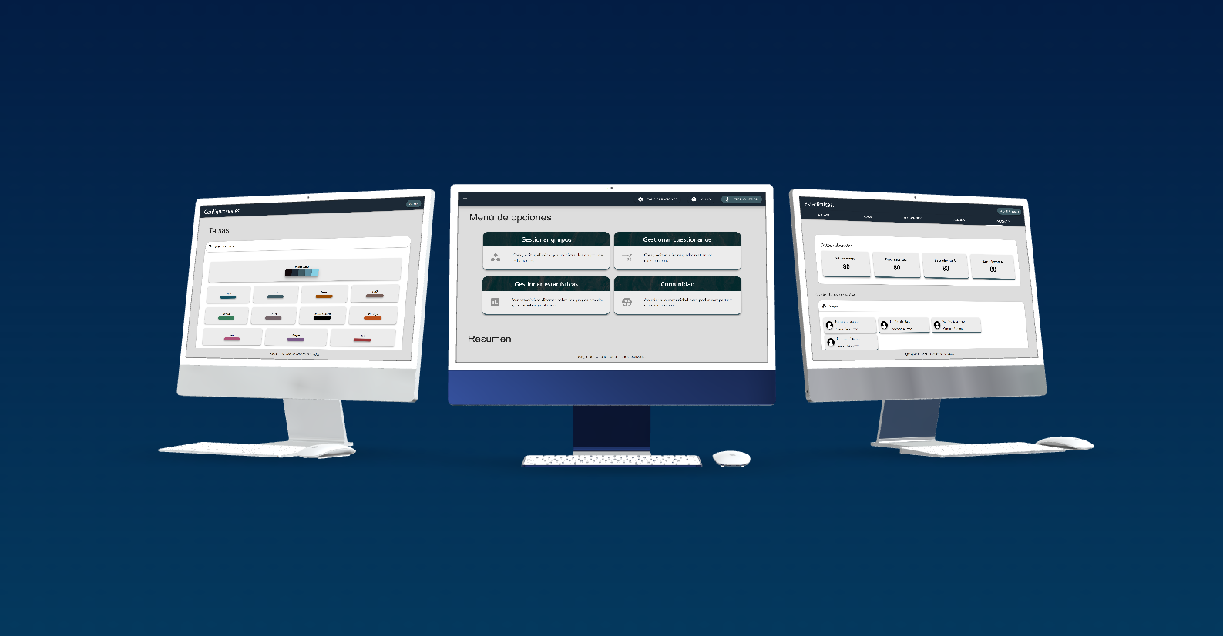

Ilustración 4.93 Render de la aplicación en computadoras con pantallas grandes.

### Consideraciones de accesibilidad

#### Idiomas disponibles.

Los idiomas que estarán disponibles es el Español, Ingles, Ruso, Chino Mandarin Simplificado y Portugues, ya que en caso de tener usuarios de otros países estos tendrán la oportunidad de disfrutar la aplicación en su idioma natal. Cabe destacar que las traducciones solo incluyen a la interfaz y partes fijas del sistema, más no incluyen a los cuestionarios debido a que cada cuestionario está adaptado a las necesidades del docente y estos deben conservar su idioma original si es que así fueron pensados en un principio.

¿Por qué es importante incluir opciones de idiomas?, la respuesta radica en el hecho de que pudiera presentarse el caso de algún usuario que en general no tienen conocimiento de la lengua inglesa [57], entonces en ese caso no solamente el uso de la aplicación web se dificulta, sino que ya directamente dicho usuario descarta el uso de nuestra aplicación. Se debe también retomar un punto anterior y es que en general puede que algunos usuarios consideren como una curva de aprendizaje el tener que aprender algunas palabras específicas en otro idioma para poder usar la aplicación, lo cual ya directamente iría en contra del principio fundamental, que es, reducir en la medida de lo posible la curva de aprendizaje del sistema, hacer que los usuarios se sientan lo más cómodos posibles y no hacerlo una carga para el cliente.

Para poder garantizar la calidad de las traducciones, se hará uso de servicios profesionales de traducción a fin de poder tener palabras adecuadas y adaptadas a los diferentes modismos de cada uno de los países, esto a fin de evitar que algunas traducciones se sientan acartonadas o que en algún punto se sientan extrañas o sin sentido.

#### Secciones de ayuda y guía.

La sección de ayuda y las secciones de guía estarán integradas dentro de la aplicación debido a que en lo general, pudiera ocurrir que algún usuario no estuviera bien familiarizado con la aplicación, lo cual podría sin duda complicar la navegación y el uso de determinadas funciones tanto para los profesores como para los alumnos que ingresen para poder realizar sus cuestionarios.

Esto además permite que en caso de surgir algún problema dentro de la aplicación el cliente pueda tener acceso a algún tipo de respaldo que responda sus dudas, lo cual es precisamente la sección de ayuda en donde puede de manera fácil encontrar todo lo que necesita [58]. Desafortunadamente no se contará con sección de atención a cliente puesto que esto ya es toda una estructura de control que de momento se sale del alcance del proyecto mismo.

#### Material design

El uso de Material Design es definitivamente obligatorio cuando de accesibilidad se trata ya que sigue principios minimalistas, pero sobre todo busca la funcionalidad en el diseño de la mano con la simplicidad [59].

Esto se considera dentro de la parte de accesibilidad, puesto que al final del día, disminuir la curva de aprendizaje de nuestro usuarios significa al final del día hacer mucho más sencillo entrar a probar el sistema y desde luego, tan pronto se ingrese a la aplicación web, poder comenzar a disfrutar de sus funcionalidades sin perder tiempo.

Además es necesario destacar que Material Design permite hacer adaptaciones de manera excepcional de los sistemas en infinidad de tamaños de pantalla, con lo cual su responsividad y fácil adaptación lo vuelve sin duda el paradigma de diseño frontend por excelencia para cualquier tipo de aplicación, sistema o servicio en general [60].

#### Paleta de colores para trastornos visuales.

Este es un aspecto bastante interesante que es necesario incluir, debido a que existen personas que padecen trastornos visuales como lo pudiera ser el Daltonismo y por ello no pueden ver las aplicaciones o las interfaces y sus colores de la misma manera, por lo tanto se plantea incluir en el sistema una opción de accesibilidad para aquellas personas que quieran ver la aplicación en sus colores originales, de modo tal que hagamos con código la conversión de los colores del sistema para que el cliente pueda disfrutar del sistema como lo vería una persona sin dichos trastornos.

Los trastornos a considerar son los siguientes [61].

* + Deuteranomalía
  + Protanopia
  + Deuteranopia
  + Tritanopia

Básicamente estos trastornos existen debido a que los fotorreceptores (conos y bastones) son células de la retina que procesan la luz. Los bastones no tienen pigmentos visuales para captar los colores. En cambio, los conos, tienen pigmentos que absorben la luz y generan la visión de los colores. Cuando hay deficiencia o falta de estos pigmentos en los conos se producen los distintos tipos de incapacidad para la visión de colores.

La discromatopsia es hereditaria y su transmisión es ligada al sexo, de tal modo que se presenta generalmente en hombres (8%), y muy raro en las mujeres (0,5%). También existe una forma de daltonismo adquirido que se presenta en enfermedades de la retina (mácula) y del nervio óptico.

Las personas portadoras de daltonismo generalmente no presentan síntomas y no tienen noción de su afección. Hay situaciones en que los padres se dan cuenta que el hijo no ve bien los colores al pintar o al describir algo coloreado. Un adulto puede sospechar de su incapacidad de distinguir colores o matices de ellos al combinar ropa, al compararse con otras personas, al conducir un automóvil (semáforos, luces de peligro u otras) o al presentar dificultades en algún tipo de trabajo.

#### Búsqueda con reconocimiento de voz

Este aspecto aunque ya se suele dar por sentado en muchos sistemas, consideramos que es importante destacar debido a que en lo general algunas aplicaciones no suelen incluir esto en sus buscadores, por lo que en este caso consideramos necesario incluir un buscador que pueda ofrecer la opción de hacer búsquedas por medio del sistema de reconocimiento voz a fín de que en cualquier circunstancia el cliente pueda hacer consultas en la sección comunidad sin necesidad de tener que dejar de hacer lo que está haciendo o tener que escribir demasiado en el dispositivo.

Existen infinidad de herramientas y bibliotecas que permiten hacer las búsquedas con el reconocimiento de voz [62] [63], lo cual facilita enormemente la tarea de resolver este problemas, una de estas bibliotecas de las que se está hablando es la que la misma Google ofrece para ser integradas en aplicaciones web por medio de JS u otra biblioteca de la misma Google para ser integrada en aplicaciones que utilizan código en Python, por lo que en este sentido es posible integrar dicha opción de accesibilidad en ambos lenguajes. Para efectos prácticos simplemente basta con ir viendo en qué lenguaje resulta mejor adaptarlo en términos de velocidad y rendimiento, y en qué lenguaje la biblioteca se comporta de mejor manera y tiene un índice menor de error al momento de hacer el dictado por voz.

#### Modo oscuro.

El modo oscuro es uno de los aspectos que deben tenerse en cuenta, debido a que en general el modo oscuro en la pantalla puede ayudar a evitar que los usuarios se cansen o fatiguen sus vista al momento de usar la aplicación web, siendo esto fundamental para poder garantizar la permanencia de los usuarios dentro de la aplicación.

Con esto además se logra garantizar la personalización de la que se ha estado hablando en la app, de modo tal que el usuario tiene la libertad de decidir cómo visualizar la información y además de ello estar dentro del sistema por períodos más largos de tiempo sin agotarse.

Es importante destacar que en este caso, no se aprovecha del todo el uso de las pantallas OLED, puesto que el modo oscuro que se plantea es un modo oscuro más bien que emplea la escala de grises y no colores de negro puro, esto debido a que el paradigma de diseño elegido fue en un principio el Material design y este al funcionar con el uso de capas, como si de hojas de papel sobrepuestas se tratase, no puede usar simplementa colores negros puestos que se perdedira el sentido de profundidad. Probablemente las tonalidades de negro puro lleguen a ser empleadas, pero solo en secciones en concreto que ayuden a que la aplicación se vea mejor [64] .

Finalmente es destacable, que esta opción de accesibilidad no solamente ayuda a evitar la fatiga visual, sino que por otra parte ayuda a quien quieren ahorrar batería en sus dispositivos, puesto que el usar colores más oscuros al menos en el caso de algunas pantallas con tecnología OLED da la oportunidad de apagar los pixeles en determinadas áreas y ahorrar cantidades brutales de energía durante periodos medios o largos de uso del dispositivo.



Ilustración 4.94 Diseño de la aplicación con modo oscuro

### Paletas de colores

La paleta de colores es otro aspecto que debe ser considerado en temás de look and feel, puesto que va de acuerdo a lo que hemos planteado en temas de ofrecer ociones de personalización y ajustes suficientes para que los usuarios configuren la aplicación web del modo en que ellos prefieran, con lo que se consigue mayor satisfacción para el usuario una sensación de profundidad [65].

Los colores se pueden dividir en tres categorías, las cuales son los tonos con paletas de colores claras, los colores dentro de paletas de colores más oscuras y los colores enfocados a la accesibilidad de los usuarios con trastornos en la percepción de los colores como pudieran ser los mencionados en párrafos anteriores (Deuteranomalía, Protanopia, Deuteranopia, Tritanopia) [66], para efectos prácticos a esta gama de colores la llamaremos “gama adaptada”.

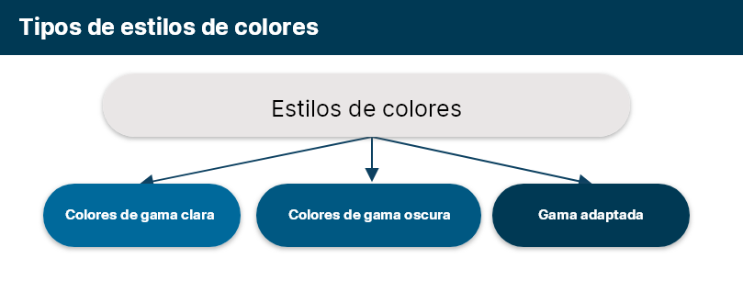

Ilustración 4.95 Tipos de estilo de colores dentro de la aplicación

Es destacable mencionar que dependiendo de las gamas de colores que se trate, los fondos de la aplicación y algunas imagenes decorativas se ajustarán dependiendo de la gama de color de la que se este hablando, por ejemplo si la aplicación esta usando una de color roja y de repente el usuario cambia tendra fondos adaptativos.

A continuación podemos ver precisamente como los fondos se ajustan dependiendo de la gama de colores de la que se trate, siendo esto un aspecto positivo para la comodidad visual del cliente y además con esto se cumple con los principios de responsividad del paradigma frontend del material design [67].

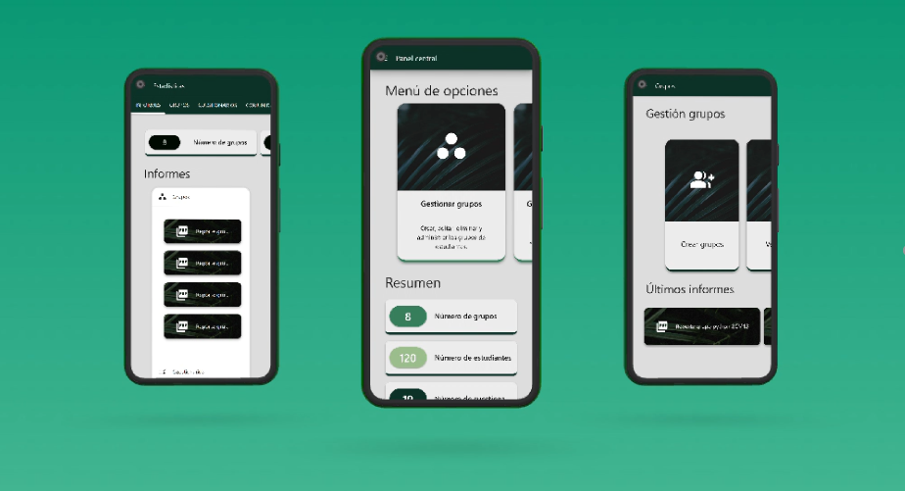

Ilustración 4.96 Renders de la aplicación

Las gamas de colores base que serán incluidas son las siguientes que aparecen en la siguiente imagen, abarcando las tres categorías de colores ya mencionadas con anterioridad y permitiendo a los usuarios tener más opciones de donde elegir al momento de usar la aplicación web.

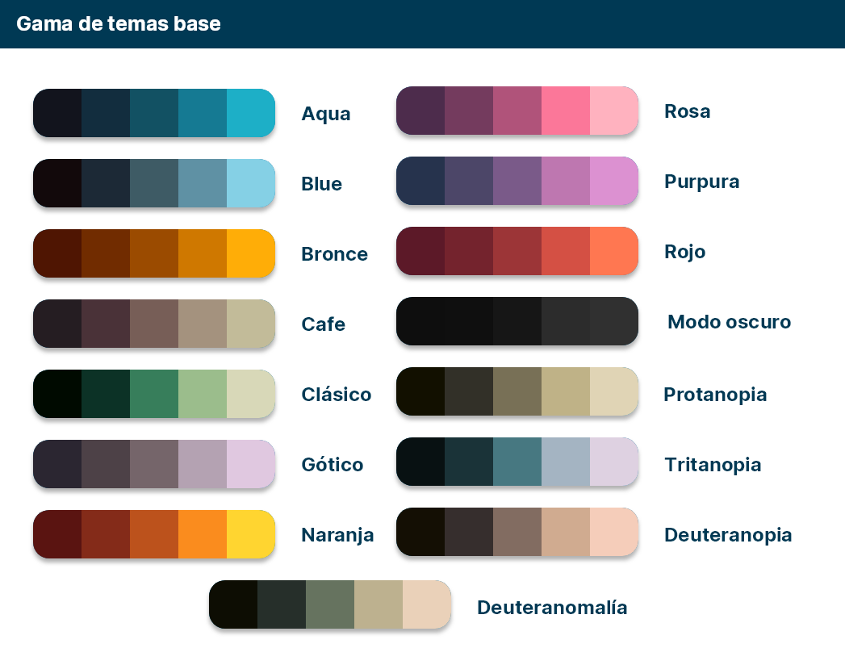

Ilustración 4.97 Gama de temas base incluidos en la aplicación web.

#### Fondos adaptativos.

Se debe destacar que el cambio en los temas no solamente abarca conceptos como lo son los colores de la interfaz, sino que también los fondos de algunos elementos de la aplicación se modifican de modo tal que podemos adaptar las imágenes de elementos internos para aquellas personas que tengan las siguientes condiciones, modo tal que puedan ver las imágenes del mismo modo que una persona sin dichas condiciones podría. Existen afortunadamente muchas herramientas en línea que permiten hacer la conversión de los colores de manera rápida con el sistema RGB [68], más sin embargo la disponibilidad de herramientas de accesibilidad es bastante limitada y se considera que esta implementación es una forma de apoyar a la comunidad. Desde luego existen otras maneras pero es bueno partir de este punto [61].

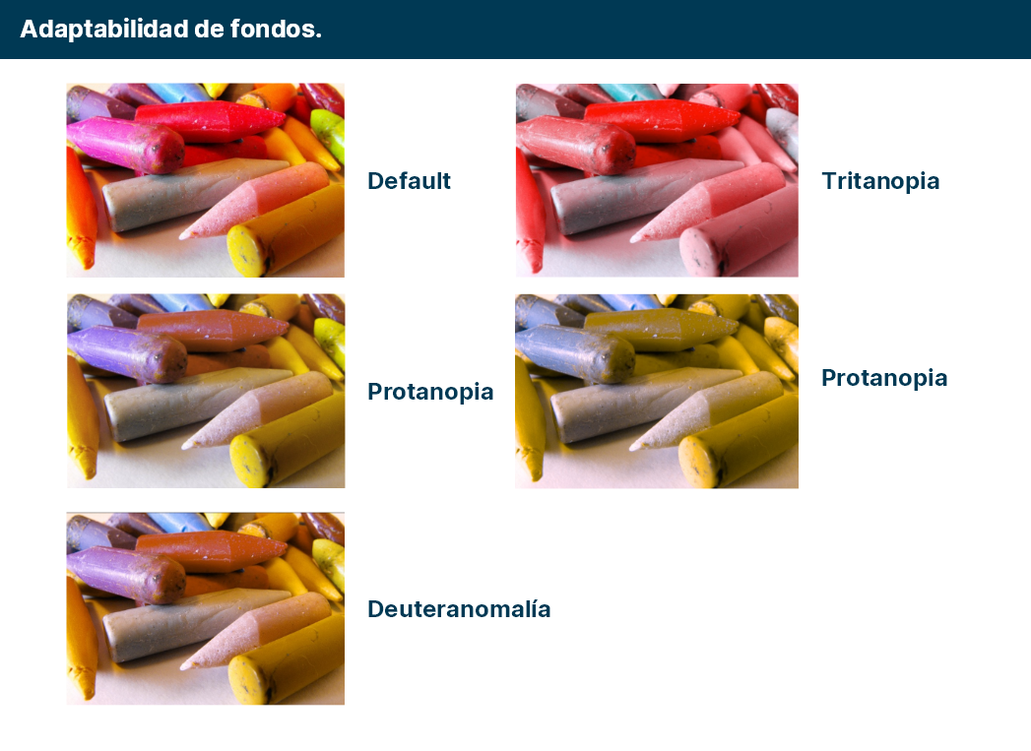

Ilustración 4.98 Adaptabilidad de fondos (Accesibilidad)

# Implementación.

## Estrategia de testeo de los módulos.

En el siguiente diagrama se puede apreciar una planeación para la evaluación de los módulos del proyecto, de modo que podemos ver cada uno de los pasos y en la parte inferior lo que podemos encontrar es una breve descripción de cada uno de ellos. [69]

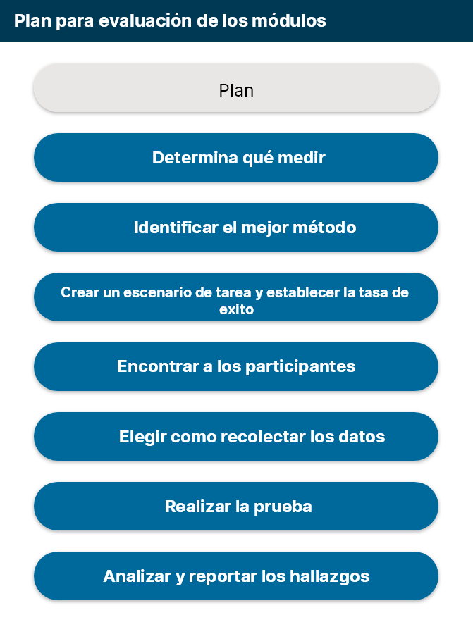

Ilustración 5.1 Plan de evaluación de los módulos

### Determina qué medir

Se debe determinar de manera precisa qué es lo que necesitamos medir, en este caso se pueden hacer pruebas de rendimiento, pero del mismo modo algunas pruebas de satisfacción para saber qué aspectos gustan y que aspectos no gustan del uso de la aplicación web.

### Identificar el mejor método

Se debe considerar la obtención de los datos por medio de las pruebas de campo, poniendo a prueba el sistema con usuarios que estén interesados en el uso del sistema, para lo cual se requiere poner una prueba de beta cerrada en internet para que otros usuarios revisen el rendimiento y nos puedan proporcionar feedback.

### Crear un escenario de tarea y establecer la tasa de éxito

Se debe crear un escenario claro de lo que se busca y establecer nuestra tasa de exito, como pudiera ser los tiempos de carga de modo tal que podamos determinar cuanto tiempo hacemos esperar a nuestros usuarios para acceder a determinados procesos, medir el nivel frustración y satisfacción y del mismo modo aprender sobre las experiencias de los usuarios que accedan al sistema.

### Encontrar a los participantes

Para encontrar a los participantes debemos observar a los agentes de nuestro sistema, de modo tal que también observando cómo fue delimitado el sistema se puede entender de mejor manera a quienes irán dirigidas las pruebas, por ejemplo en el caso de nuestro sistema muchas de las pruebas estarán enfocadas a docentes de la educación media superior al tiempo que muchas de dichas pruebas también estarán enfocadas a docentes de la educación media superior.

Para definir el tamaño de la muestra de testeo podemos hacer uso de la siguiente fórmula de modo tal que podamos definir cuánta gente deberá participar y del mismo modo garantizar que hemos obtenido la data necesaria para llegar a resultados que en verdad puedan y sean concluyentes en todos los aspectos posibles.

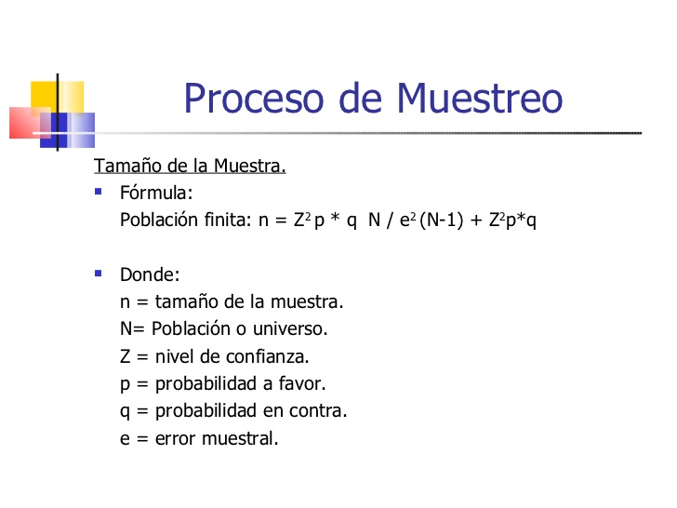

Ilustración 5.2 Calculo de las muestras para la recolección de los datos

### Elegir cómo recolectar los datos

Los datos deben ser recolectados de modo tal que nosotros podamos extrapolar la información y del mismo modo dicha información pueda ser interpretada en un futuro, pero sobre todo que dicha información pueda ser transportada con facilidad de un lugar a otro, con lo cual nos referimos a que el formato sea cómodo para ser usado en cualquier sitio.

Para lo cual, se busca el uso de herramientas como Google Forms para la recolección de dichos datos y la obtención de los recursos necesarios para tomar mejores decisiones en el futuro.

### Realizar la prueba

Para realizar algunas de las pruebas se puede emplear la herramienta de “Loopback” que nos ayuda a proporcionar un enlace a los participantes y acceder a nuestro sitio, con lo cual al final podemos recibir feedback de nuestros usuarios y sus opiniones sobre el sistema.

### Analizar y reportar los hallazgos

Para el análisis de los hallazgos basta con usar algunas herramientas como gráficos en Excel y algunos otros elementos gráficos como diagramas para entender las inclinaciones de los resultados, de modo tal que al final podamos analizar y canalizar los puntos de vista de los clientes.

# Referencias

|  |  |
| --- | --- |
| [1] | E. J. H. y. R. Eynon, «Digital natives: where is the evidence?,» *British Educational Research Journal,* vol. 36, nº 3, pp. 503-520, 2010. |
| [2] | M. J. M. K. y. J. Fletcher, «“Adopting New Technologies for Student Success: A Readiness Framework”,» *Columbia University,* vol. doi: 10.7916/D8862DMC, 2014. |
| [3] | L. Yang, «”El concepto y el proceso de apropiación de una tecnología móvil aplicada a la práctica formativa: Estudio de caso en el C.E.O. Miguel Delibes en Salamanca”,» *Teoría de la Educación. Educación y Cultura en la Sociedad de la Información,* vol. 15, nº 1, pp. 109-111, enero-abril,2014. |
| [4] | J. M. R. y. S. Madhavan, «Guide to adopting technology in the physics classroom,» *The Physics Teacher, American Association of Physics Teachers (AAPT),* vol. 38, nº 2, pp. 94-97, 2000. |
| [5] | K. P. y. I. P. M. Rusinova, «Problems and possibilities of distance education use among students, who study according to ‘Physical culture’ profile,» *BIO Web of Conferences EDP Sciencies,* vol. 26, nº doi: 10.1051/bioconf/20202600041., p. 41, 2020. |
| [6] | J. L. Ramírez, Gamificación, Mecánicas de juegos en tu vida personal y profesional., 2 ed., Madrid (España): Alfaomega, 2014. |
| [7] | H. E. O. B. D. y. J. L. G. S. A. Licorish, «“Students’ perception of Kahoot!’s influence on teaching and learning”, Research and Practice in Technology Enhanced Learning,» *Springer Science and Business Media LLC,* vol. 13, nº 1 doi: 10.1186/s41039-018-0078-8., jul. 21, 2018. |
| [8] | M. N. Gema, "Tecnologías y nuevas tendencias en educación: aprender jugando. El caso de Kahoot", Madrid: Universidad Complutense de Madrid, 2017, pp. 253-277. |
| [9] | P. S. Adriana, «GuíaDigital del uso del formulario de Google Forms para la evaluación en básica superior”, Trabajo de titulación en opción al grado de Magister, Maestría en educación mención: gestión del aprendizaje por TIC,» *Universidad Tecnológica Israel,* 2019. |
| [10] | H. S. B. Otani, «n.d.Handbook of research methods in human memory.,» vol. 3. |
| [11] | F. A. D. y. V.-G. J. M. Tejera-Martínez, «“Lenguajes de programación y desarrollo de competencias clave. Revisión sistemática”,» *Revista Electrónica de Investigación Educativa,* Vols. %1 de %222,e27, pp. 1-16, abril 2019. |
| [12] | Secretaria de educación pública, «PRINCIPALES CIFRAS DEL SISTEMA EDUCATIVO NACIONAL,» SEP, 2020. [En línea]. Available: https://www.planeacion.sep.gob.mx/Doc/estadistica_e_indicadores/principales_cifras/principales_cifras_2019_2020_bolsillo.pdf. [Último acceso: 12 Octubre 2022]. |
| [13] | C. R. Guerrero, «"La permanencia, principal problema en la EMS: docentes,» Enero-Abril 2018. |
| [14] | J. S. Q. y. A. B. Macías, *REVISTA ELECTRÓNICA PRAXIS INVESTIGATIVA ReDIE,* vol. 5, nº 9, p. 8, 2013. |
| [15] | D. M. A. X. y. R. V., «Uso de las TIC en educación, una propuesta para su optimización.,» *Omnia,* vol. 15, nº 3, pp. 58-77, 2009. |
| [16] | A. G., Medium, 23 Mayo 2019. [En línea]. Available: https://medium.com/data-scope/advantages-and-disadvantages-of-google-forms-d05bc94e42aa.. [Último acceso: 20 Octubre 2021]. |
| [17] | EasyLMS, «onlineexambuilder,» onlineexambuilder, 2021. [En línea]. Available: https://www.onlineexambuilder.com/features/item10065.. [Último acceso: 2021 Septiembre 2021]. |
| [18] | Kahoot!, «Kahoot!,» Kahoot!, 2021. [En línea]. Available: https://kahoot.com/schools/how-it-works/. [Último acceso: 2021 Septiembre 18]. |
| [19] | Quizizz, «Quizizz,» Quizizz, Septiembre 2021. [En línea]. Available: https://support.quizizz.com/hc/en-us/articles/203610052-What-is-Quizizz-. [Último acceso: 15 Noviembre 2021]. |
| [20] | W. Jetlohasiri, «COCOMO: Un modelo de estimación de costos procedimental para proyectos de software,» 16 abril 2020. [En línea]. Available: https://medium.com/@warakornjetlohasiri/cocomo-a-regression-model-in-procedural-cost-estimate-model-for-software-projects-65ab5222a1f5. [Último acceso: Octubre 2021]. |
| [21] | «python.org,» python.org, 2022. [En línea]. Available: https://www.python.org/about/. [Último acceso: Marzo 2022]. |
| [22] | «python.land,» 9 Abril 2022. [En línea]. Available: https://python.land/python-tutorial. [Último acceso: 13 Abril 2022]. |
| [23] | kubeflow, «kubeflow,» 2022. [En línea]. Available: https://www.kubeflow.org/. [Último acceso: Marzo 2022]. |
| [24] | mlflow, «mlflow.org,» 2022. [En línea]. Available: https://mlflow.org/. [Último acceso: Febrero 2022]. |
| [25] | metaflow, «metaflow,» Febrero 2022. [En línea]. Available: https://metaflow.org/. [Último acceso: 2022]. |
| [26] | matplotlib, «matploblib,» 2022. [En línea]. Available: https://matplotlib.org/. [Último acceso: Febrero 2022]. |
| [27] | pandas, «pandas,» 2022. [En línea]. Available: https://pandas.pydata.org/. [Último acceso: Enero 2022]. |
| [28] | scikit-learn, «scikit-learn.org,» 2022. [En línea]. Available: https://scikit-learn.org/stable/faq.html. [Último acceso: 12 Enero 2022]. |
| [29] | flask, «flask,» 2022. [En línea]. Available: https://flask.palletsprojects.com/en/2.1.x/#user-s-guide. [Último acceso: 2022]. |
| [30] | materializecss, «materializecss,» materializecss, 2021. [En línea]. Available: https://materializecss.com/about.html. [Último acceso: Febrero 2022]. |
| [31] | OWL Carousel, «OWL Carousel,» 2021. [En línea]. Available: https://owlcarousel2.github.io/OwlCarousel2/docs/started-welcome.html. [Último acceso: Marzo 2022]. |
| [32] | Mozilla, «Mozilla,» Mozilla, 2022. [En línea]. Available: https://developer.mozilla.org/es/docs/Web/CSS. [Último acceso: 16 Marzo 2022]. |
| [33] | w3, «w3,» [En línea]. Available: https://www.w3.org/html/. [Último acceso: 29 Enero 2022]. |
| [34] | Mozilla, «developer.mozilla.org,» [En línea]. Available: https://developer.mozilla.org/es/docs/Web/JavaScript. [Último acceso: 20 Febrero 2022]. |
| [35] | jqeury, «jquery,» [En línea]. Available: https://api.jquery.com/. [Último acceso: Marzo 2022]. |
| [36] | mysql, «dev.mysql.com,» [En línea]. Available: https://dev.mysql.com/doc/. [Último acceso: 11 Marzo 2022]. |
| [37] | github, «github,» [En línea]. Available: https://github.com/about. [Último acceso: 19 Febrero 2022]. |
| [38] | git, «git-scm.com,» 14 Agosto 2021. [En línea]. Available: https://git-scm.com/book/es/v2. [Último acceso: 9 Enero 2022]. |
| [39] | visualstudio, «code.visualstudio.com,» 2021. [En línea]. Available: https://code.visualstudio.com/docs/supporting/faq. [Último acceso: 11 Enero 2022]. |
| [40] | Statista, «Statista,» Diciembre 2021. [En línea]. Available: https://www.statista.com/statistics/272697/market-share-desktop-internet-browser-usa/#:~:text=The%20most%20popular%20current%20browsers,%2C%20Microsoft%20Edge%2C%20and%20Firefox.. [Último acceso: 24 Febrero 2022]. |
| [41] | Alphabet, «developers.google,» 2021. [En línea]. Available: https://developers.google.com/fonts/faq. [Último acceso: Marzo 2022]. |
| [42] | coolors, «coolors.co,» 2022. [En línea]. Available: https://coolors.co/. [Último acceso: Enero 2022]. |
| [43] | enlaza, «enlaza.mx,» Noviembre 2021. [En línea]. Available: https://enlaza.mx/acerca/. [Último acceso: Febrero 2022]. |
| [44] | heroku, «heroku,» [En línea]. Available: https://www.heroku.com/about. [Último acceso: Marzo 2022]. |
| [45] | Samsung, «Samsung.com,» [En línea]. Available: https://www.samsung.com/mx/smartphones/galaxy-a20-a205/SM-A205GZKLTCE/. [Último acceso: Noviembre 2021]. |
| [46] | Samsung, «Samsung,» 2022. [En línea]. Available: https://www.samsung.com/mx/smartphones/galaxy-s20/. [Último acceso: Enero 2022]. |
| [47] | Xiaomi, «Xiaomi shop,» 2021. [En línea]. Available: https://www.xiaomishop.mx/xiaomi-redmi-note-10-pro-desbloqueado/p. [Último acceso: Febrero 2022]. |
| [48] | Dell, «Dell,» [En línea]. Available: https://www.dell.com/mx/p/g-series-17-7790-laptop/pd. [Último acceso: Noviembre 2021]. |
| [49] | Amazon, «amazon,» [En línea]. Available: https://www.amazon.com/-/es/pantalla-pulgadas-dise%C3%B1ada-entretenimiento-port%C3%A1til/dp/B07TMJ1R3X. [Último acceso: Enero 2022]. |
| [50] | B. W. Boehm, «A spiral model of software development and enhancement,» *Institute of Electrical and Electronics Engineers (IEEE),* vol. 21, nº 5, p. 61–72, mayo 1988. |
| [51] | P. R. S., «Ingeniería del software,» Séptima ed., Nueva York, McGRAW-HILL, 2010. |
| [52] | I. Sommervile, «Ingeniería de software,» Novena ed., PEARSON EDUCACIÓN, 2021. |
| [53] | J. Desjardins, «¿Cuántos millones de líneas de código se necesitan?,» 8 Febrero 2017. [En línea]. Available: https://www.visualcapitalist.com/millions-lines-of-code/#:~:text=great%20data%20visualizations.-,How%20many%20millions%20of%20lines%20of%20code%20does%20it%20take,billion%20lines%20for%20all%20services.. [Último acceso: 2021]. |
| [54] | ADOBE, «business.adobe.com,» ADOBE, [En línea]. Available: https://business.adobe.com/mx/products/experience-manager/sites/responsive-web-design.html?s_cid=7011O000001z5BSQAY&sdid=5NHJ8B2G&mv=search&s_kwcid=AL!3085!3!449342110966!e!!g!!dise%C3%B1o%20web%20mobile%20first!10578269966!104056702229&ef_id=CjwKCAjw6dmS. [Último acceso: Marzo 2022]. |
| [55] | Microsoft, «Microsoft,» 6 Abril 2020. [En línea]. Available: https://www.microsoft.com/en-us/microsoft-365/business-insights-ideas/resources/seo-for-small-businesses-everything-you-need-to-know. [Último acceso: 15 Febrero 2022]. |
| [56] | perficient, «perficient,» perficient, 2019. [En línea]. Available: https://www.perficient.com/insights/research-hub/mobile-vs-desktop-usage#:~:text=Mobile%20devices%20drove%2061%25%20of,increase%20from%2063.3%25%20in%202019.. [Último acceso: 2022]. |
| [57] | uxdesign, «uxdesign.cc,» 23 Febrero 2020. [En línea]. Available: https://uxdesign.cc/designing-language-selectors-that-work-well-with-assistive-technology-c645a16e73e7. [Último acceso: 2022]. |
| [58] | usability, «usability.gov,» 2020. [En línea]. Available: https://www.usability.gov/what-and-why/user-interface-design.html. [Último acceso: Febrero 2022]. |
| [59] | material.io, «material.io,» 2022. [En línea]. Available: https://material.io/design. [Último acceso: Febrero 2022]. |
| [60] | material.io, «material.io,» 2022. [En línea]. Available: https://material.io/design/navigation/understanding-navigation.html. [Último acceso: Enero 2022]. |
| [61] | Mozilla, «Mozilla,» Mozilla, 2021. [En línea]. Available: https://developer.mozilla.org/es/docs/Learn/Accessibility/What_is_accessibility. [Último acceso: Febrero 2022]. |
| [62] | sdkcarlos, «sdkcarlos.github.io,» 2019. [En línea]. Available: https://sdkcarlos.github.io/sites/artyom.html. [Último acceso: Enero 2022]. |
| [63] | A. Chavan, «medium,» medium, 27 Marzo 2021. [En línea]. Available: https://ankush-chavan.medium.com/develop-your-own-voice-assistant-using-flask-and-deploy-using-openshift-d124fc5788f. [Último acceso: 2022]. |
| [64] | Samsung, «sumsungdisplay,» 2021. [En línea]. Available: https://www.samsungdisplay.com/eng/tech/oled-display.jsp. [Último acceso: Febrero 2022]. |
| [65] | printuk, «printuk,» 23 Enero 2020. [En línea]. Available: https://printuk.com/blog/the-importance-of-colour-to-design/. [Último acceso: Febrero 2022]. |
| [66] | NEI, «nei.nih.gov,» US goverment, 2022. [En línea]. Available: https://www.nei.nih.gov/learn-about-eye-health/eye-conditions-and-diseases/color-blindness/types-color-blindness. [Último acceso: Febrero 2022]. |
| [67] | Microsoft, «docs.microsoft.com,» 6 24 2021. [En línea]. Available: https://docs.microsoft.com/en-us/windows/apps/design/layout/responsive-design. [Último acceso: 2022]. |
| [68] | «davidmathlogic,» davidmathlogic, [En línea]. Available: https://davidmathlogic.com/colorblind/#%23D81B60-%231E88E5-%23FFC107-%23004D40-%230000FF-%23000A00-%230C3226-%23377E5B-%239BBD8C-%23D8D8B8-%23b973a. [Último acceso: Abril 2022]. |
| [69] | T. Punter, «ResearchGate,» 1998. [En línea]. Available: https://www.researchgate.net/publication/240875590_Developing_an_evaluation_module_to_assess_software_maintainability_-_description_and_development_issues. [Último acceso: 2 Febrero 2022]. |

## Glosario

## Anexos

### Anexo 1. Recopilación de feedback en términos de diseño y usabilidad por parte de los estudiantes de media superior.